VENDIM
Nr. 161, datë 20.3.2024

PËR MIRATIMIN E DOKUMENTIT TË POLITIKAVE
PRIORITARE 2025–2027
(ndryshuar me VKM nr. 533, datë 12.8.2024)
( i ndryshuar)

Në mbështetje të nenit 100 të Kushtetutës dhe të nenit 16, të ligjit nr. 9936, datë 26.6.2008, “Për menaxhimin e sistemit buxhetor në Republikën e Shqipërisë”, të ndryshuar, me propozimin e Kryeministrit, Këshilli i Ministrave

VENDOSI:

1. Miratimin e Dokumentit të Politikave Prioritare 2025–2027, sipas tekstit që i bashkëlidhet këtij vendimi dhe është pjesë përbërëse e tij.
2. Ngarkohen Ministria e Financave, Agjencia Shtetërore e Programimit Strategjik dhe Koordinimit të Ndihmës (SASPAC), si dhe të gjitha institucionet e tjera të administratës shtetërore, që janë pjesë e procesit të buxhetimit, për ndjekjen dhe zbatimin e këtij vendimi.
Ky vendim hyn në fuqi pas botimit në Fletoren Zyrtare.

ZËVENDËSKRYEMINISTËR
Belinda Balluku

DOKUMENTI I POLITIKAVE PRIORITARE

DRAFT
DOKUMENTI I
POLITIKAVE PRIORITARE
2025–2027

KRYEMINISTRIA
AGJENCIA SHTETËRORE E PROGRAMIMIT STRATEGJIK DHE KOORDINIMIT TË NDIHMËS (SASPAC)
Shkurt 2024

Tabela e përmbajtjes
PËRMBLEDHJE EKZEKUTIVE
HYRJE
A. STRATEGJIA KOMBËTARE PËR ZHVILLIM DHE INTEGRIM EVROPIAN 2022–2030
B. KUADRI STRATEGJIK (STRATEGJITË SEKTORIALE/NDËRSEKTORIALE)
KREU I
1.1 REFORMAT AFATMESME DHE AFATGJATA TË QEVERISË SHQIPTARE
1. Integrimi në Bashkimin Evropian
2. Plani i ri i Rritjes për Ballkanin Perëndimor
3. Reforma në Drejtësi
4. Inteligjenca Artificiale si sektor zhvillimi horizontal i së ardhmes
5. Inovacioni si sektor zhvillimi horizontal i së ardhmes – vështrim i shkurtër
në raport me konceptin e industrive inovative, kreative dhe kulturore
KREU II
2.1 PËRPARËSITË AFATSHKURTRA DHE AFATMESME TË QEVERISË
1. Menaxhimi i financave publike
2. Politika e pagave
3. Arsimi i lartë
4. Lufta kundër korrupsionit
5. Digjitalizimi
6. Bujqësia
7. Turizmi
8. Energjia
2.2 PROGRAMET IPA 2022–2027 DHE FUSHAT PRIORITARE TË TYRE
2.3 PROGRAMET E BASHKËPUNIMIT ME BANKËN BOTËRORE
KREU III
3.1 KUADRI MAKROEKONOMIK DHE FISKAL
1. Zhvillimet më të fundit makroekonomike
2. Politika fiskale
3. Skenari makroekonomik e fiskal afatmesëm
4. Përshkrimi i risqeve financiare
KREU IV
4.1 PROGRAME PRIORITARE TË REJA PËR PERIUDHËN 2025-2027
1. Programi i garancisë rinore
2. Programi i kodimit në shkolla
3. Programi i nxitjes së kodimit
4. Programi Kombëtar i Praktikave të Punës
5. 2024 – Viti i Pyjeve
6. Plani i Parkut Kombëtar për lumin e egër Vjosë
KREU V
LISTA UNIKE E PROJEKTEVE ME RËNDËSI KOMBËTARE
AKRONIME DHE SHKURTIME
LEGJENDA

Përmbledhje ekzekutive
Hartimi i Dokumenti të Politikave Prioritare është i parashikuar në kalendarin e menaxhimit të shpenzimeve publike për vitin 2024, bazuar në VKM nr. 22, datë 17.1.2024, i referohet VKM-së nr. 41, datë 24.1.2024, “Për miratimin e Kuadrit Makroekonomik e Fiskal për periudhën 2025–2027” si pjesë e Sistemit të Planifikimit të Integruar.
Dokumenti i Politikave Prioritare (DPP), është përgatitur nga Agjencia Shtetërore e Programimit Strategjik dhe Koordinimit të Ndihmës (SASPAC), pranë Kryeministrisë, në bashkëpunim me Ministrinë e Financave (MF), me qëllim orientimin e përgjithshëm e racional të drejtimit të procesit të shpërndarjes së burimeve financiare midis sektorëve.
Bazat referenciale për draftimin e Dokumentit të Politikave Prioritare 2025–2027, janë:
- Kushtetuta e Republikës së Shqipërisë, nenet 100 dhe 102;
- Ligji nr. 9936, datë 26.6.2008, “Për menaxhimin e sistemit buxhetor në Republikën e Shqipërisë”, i ndryshuar, neni 16;
- Programi i Qeverisë 2021–2025;
- VKM nr. 22, datë 17.1.2024, “Për miratimin e kalendarit të menaxhimit të shpenzimeve publike për vitin 2024”;
- Udhëzimi nr. 4, datë 20.2.2023, ”Për përcaktimin e kufirit financiar të vlerës së plotë të projektit në përputhje me specifikat e sektorit, mbi bazën e të cilit përcaktohet mënyra dhe procedura e vlerësimit të projektit të investimit publik”;
- Plani Kombëtar i Integrimit Evropian 2024–2026, VKM nr. 16, datë 11.1.2024;
- Dokumentet e Kuadrit Strategjik Kombëtar (Strategjitë Sektoriale dhe Ndërsektoriale, Planet e Veprimit, dokumentet e politikave të miratuara deri në dhjetor 2023 etj.);
- Strategjia Kombëtare për Zhvillim dhe Integrim Evropian 2022–2030;
- Vendimi nr. 621, datë 22.10.2021, i Këshillit të Ministrave, “Për miratimin e Strategjisë Kombëtare të Arsimit, 2021-2026 dhe të planit të veprimit për zbatimin e saj” (SKA 2021–2026);
- Strategjia Kombëtare e Shëndetësisë 2021–2030;
- Strategjia Kombëtare e Pronësisë Intelektuale 2022–2025;
- Strategjia e Bujqësisë, Zhvillimit Rural dhe Peshkimit 2021–2027;
- Strategjia Ndërsektoriale Agjenda Digjitale e Shqipërisë 2022–2026;
- Strategjia Kombëtare e Rinisë dhe plani i veprimit 2022–2029;
- Strategjia Ndërsektoriale të Drejtësisë për të Miturit 2022–2026;
- Strategjia Kombëtare e Energjisë 2015–2030;
- Strategjia Kombëtare e Punësimit dhe Aftësive 2023–2030;
- Strategjia Sektoriale e Zvogëlimit të Rriskut nga fatkeqësitë 2023–2030;
- Strategjia Ndërsektoriale për Decentralizimin dhe Qeverisjen Vendore 2023–2030;
- Vendimi nr. 542, datë 20.9.2023 i Këshillit të Ministrave “Për miratimin e Strategjisë Kombëtare për Kërkimin Shkencor, Teknologjinë dhe Inovacionin 2023–2030 dhe të planit të veprimit për zbatimin e saj”;
- Strategjia Kombëtare e Sigurisë Ushqimore 2023–2027;
- Strategjia Ndërsektoriale e Drejtësisë për të Mitur 2022–2026;
- Dokumenti i Kontributit Kombëtar të Përcaktuar 2021–2030;
- Plani Kombëtar i Energjisë dhe Klimës 2022–2030;
- VKM nr. 594, datë 10.9.2014, “Për miratimin e strategjisë kombëtare për cilësinë e ajrit të mjedisit”;
- VKM nr. 412, datë 19.6.2019, “Për miratimin e planit kombëtar për menaxhimin e cilësisë së ajrit”;
- Korniza e Partneritetit me Bankën Botërore 2023–2027;
- Dokumenti i Përgjigjes Strategjike Kombëtare IPA III 2021–2027–Shqipëri (2022);
- Prioritetet e Programit IPA 2022 & 2024;
- Kuadri i Bashkëpunimit për Zhvillimin e Qëndrueshëm me Kombet e Bashkuara 2022–2026;
- Projekti i Kërkimit për vendet e Ballkanit Perëndimor WB6, “Inventari i Subvencioneve të Energjisë, OECD Dev. Centre Project 2023–2024;
- Prioritetet e Programit IPARD III (Instrumenti për Asistencën e Para-Anëtarësimit për Zhvillimin Rural) 2021–2027;
- Prioritetet e Marrëveshjes së Huas (2022) midis Këshillit të Ministrave dhe Agjencisë Franceze për Zhvillim për Mbështetjen e Barazisë Gjinore në Aksesin ndaj Mundësive Ekonomike;
- Programi i Bashkëpunimit Zviceran 2022–2025;
- Programi i Reformave Ekonomike ERP 2024–2026, VKM nr. 12, datë 11.1.2024;
- Dakordësimet e Komitetit të Planifikimit Strategjik, janar 2023–janar 2024.
Dokumenti i Politikave Prioritare (DPP) përbën një fazë të ndërmjetme midis kuadrit makro-fiskal trevjeçar dhe përcaktimit të tavaneve buxhetore përkatëse. Tavanet e shpenzimeve për vitet 2025 dhe 2026 janë përcaktuar gjatë PBA 2024–2026. Megjithatë është e vetëkuptueshme, që gjatë kësaj periudhe kohore mund të dalin në pah disa prioritete, të cilat duhet të shqyrtohen nga Komiteti i Planifikimit Strategjik (KPS), përpara se të përfshihen në tavanet e PBA-së.

Hyrje
Përmbajtja e Dokumentit të Politikave Prioritare bazohet në disa dokumente qendrore politikash, me vizionin dhe objektivat e tyre, si: Programi Politik i Qeverisë 2021–2025, Strategjia Kombëtare për Zhvillim dhe Integrim Evropian 2022–2030, PKIE 2024–2026, Programin e Reformave Ekonomike 2024–2026, Kuadrin e Bashkëpunimit për Zhvillimin e Qëndrueshëm me Kombet e Bashkuara 2022–2026 dhe angazhimet në përmbushjen e OZHQ-ve. Vlen të përmendet edhe kuadri strategjik i Integrimit të Shqipërisë në BE, në kuptimin e rritjes së harmonizimit të prioriteteve të politikave.
A. STRATEGJIA KOMBËTARE PËR ZHVILLIM DHE INTEGRIM EVROPIAN 2022–2030
SKZHIE III është përgatitur nga Agjencia Shtetërore e Programimit Strategjik dhe Koordinimit të Ndihmës (SASPAC) në bashkëpunim me institucionet e tjera të vendit. Ky dokument përbën kuadrin e politikave afatgjata më të rëndësishme të Qeverisë Shqiptare, që parashtron vizionin e zhvillimit dhe prioritetet strategjike të Shqipërisë, si një ekonomi në nivelin e sipërm të grupit të vendeve me të ardhura mesatare.
Strategjia Kombëtare për Zhvillim dhe Integrim Evropian 2030 shtrihet në harkun kohor 2022–2030 dhe vijon zbatimin e Strategjisë Kombëtare për Zhvillim dhe Integrim Evropian 2016–2020 (SKZHI II) në të gjitha fushat strategjike të zhvillimit të Shqipërisë dhe procesit të integrimit të saj në Bashkimin Evropian. Në dallim nga ciklet e mëparshme të kuadrit strategjik, SKZHIE 2030 synon të pasqyrojë prioritetet e zhvillimit në një periudhë relativisht më të gjatë kohore, duke konsideruar:
- Harmonizimin e zbatimit të SKZHIE 2030 me arritjen e objektivave të zhvillimit të qëndrueshëm (OZHQ), pjesë e Agjendës 2030, për të cilat Shqipëria është plotësisht e angazhuar deri në përfundimin e procesit në vitin 2030;
- Ndërtimin dhe zbatimin e një vizioni afatgjatë për zhvillimin e vendit;
- Shtrirjen deri në vitin 2030 të disa prej strategjive të rëndësishme sektoriale të miratuara, apo në proces përgatitjeje;
- Dobinë e ndërtimit të një kuadri strategjik afatgjatë që ndihmon procesin e integrimit të Shqipërisë në BE brenda një kornize të qartë e të qëndrueshme strategjike;
- Mbështetjen e procesit të buxhetimit afatmesëm (PBA) duke ndërtuar projeksione afatgjata të shpenzimeve buxhetore për arritjen e synimeve strategjike dhe objektivave të politikave për zhvillimin e vendit.
Procesi i hartimit të SKZHIE 2030 është realizuar përmes koordinimit nga ana e SASPAC-së dhe angazhimit të një numri të konsiderueshëm institucionesh shtetërore ku përfshihen të gjitha Ministritë e qeverisë shqiptare, institucione të pavarura, agjenci të rëndësishme zbatuese të politikave sektoriale, përfaqësues të qeverisjes vendore dhe aktorë të tjerë të rëndësishëm të përfshirë.
Përgjatë këtij procesi, SKZHIE III është shoqëruar me konsultime me palët e interesit, shoqërinë civile, përfaqësuesit e biznesit, akademinë dhe organizatat ndërkombëtare të pranishme në Tiranë, mbi çdo fushë politike zhvillimi.
SKZHIE III është dokumenti kryesor strategjik që jep drejtimet dhe përcakton përparësitë e zhvillimit të qëndrueshëm ekonomik e shoqëror të vendit duke përcaktuar vizionin për zhvillimin e demokracisë, zhvillimin shoqëror dhe ekonomik të vendit gjatë periudhës 2022–2030: “Shqipëria 2030: “Një ekonomi dinamike, pjesë e Bashkimit Evropian dhe rajonit, që ofron kushte të barabarta për rritjen e mirëqenies së të gjithë qytetarëve të saj mbështetur në një demokraci funksionale që garanton të drejtat themelore dhe liritë e njeriut”.
SKZHIE III paraqet se si ky vizion do të arrihet përmes politikave dhe përparësive të mëposhtme:
- Nxitjen e ritmeve të zhvillimit të vendit, duke gjeneruar rritje ekonomike të qëndrueshme, me fokus të qartë të zhvillimit të gjelbër dhe digjital, përmes një stabiliteti makroekonomik dhe financiar;
- Arritjen e standardeve që u shërbejnë qytetarëve, rritjes së mirëqenies dhe sigurimit të mbrojtjes së të drejtave të tyre, veçanërisht të rinjve/të rejave dhe vajzave e grave;
- Transformimin e Shqipërisë në një vend me standarde që i përgjigjen anëtarësimit të plotë në Bashkimin Evropian;
- Ndërtimin e politikave që rrisin konkurrueshmërinë dhe rritjen ekonomike të vendit, duke e integruar denjësisht atë me vendet e rajonit dhe Bashkimit Evropian.
Mbështetur në vizionin për zhvillimin e vendit, SKZHIE III bazohet në një qëllim parësor që synon integrimin e plotë të vendit në Bashkimin Evropian dhe tre shtylla kryesore:
1. Demokracia e fuqizimi i institucioneve dhe qeverisjes së mirë;
2. Agjenda për zhvillim të qëndrueshëm ekonomik, ndërlidhjen dhe rritjen e gjelbër;
3. Kohezioni social.
SKZHIE 2030 përcakton përparësitë kryesore të kësaj strategjie në fushat e mëposhtme:
- integrimi evropian;
- lufta ndaj korrupsionit;
- energjia;
- bujqësia;
- turizmi;
- digjitalizimi.
B. KUADRI STRATEGJIK (STRATEGJITË SEKTORIALE/NDËRSEKTORIALE)
Prioritetet e zhvillimit të vendit përcaktohen dhe institucionalizohen përmes kuadrit strategjik, i cili konsiston në Strategjinë Kombëtare për Zhvillim dhe Integrim Evropian dhe strategjitë sektoriale/ndërsektoriale.
Tabela: Kostoja e zbatimit të dokumenteve strategjike 2025–2027 (në mijë lekë)
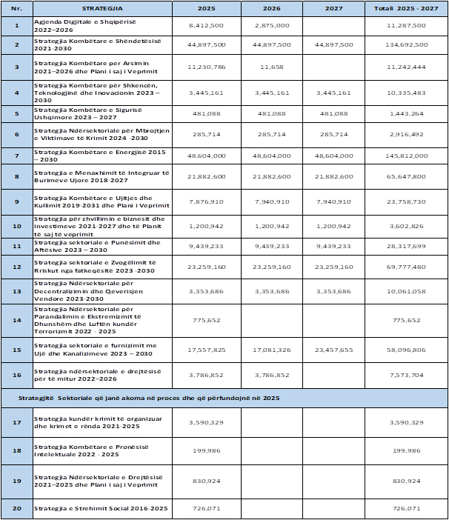
Totali i fondeve të nevojshme për të financuar aktivitetet/masat specifike të strategjive të mësipërme të cilat do të kontribuojnë drejtpërdrejtë në realizimin e objektivave specifikë dhe atyre strategjikë kap vlerën e afro 588,6 miliardë lekëve ose rreth 5,7 mld eur. (Përditësuar vlera për 2025–2027.)

KREU I
1.1 REFORMAT AFATMESME DHE AFATGJATA TË QEVERISË SHQIPTARE
1. Integrimi në Bashkimin Evropian
Anëtarësimi në Bashkimin Evropian është synimi politik dhe strategjik i Shqipërisë dhe i sistemeve të saj ligjore, ekonomike dhe institucionale. Procesi i anëtarësimit në BE përfaqëson një mbështetje për demokratizimin e Shqipërisë, konsolidimin e institucioneve dhe të sundimit të ligjit dhe proceseve të vazhdueshme të reformave themelore në drejtim të Bashkimit Evropian dhe anëtarësimit. Qeveria shqiptare në programin e saj qeverisës ka përcaktuar se “Evropa e Bashkuar është busulla jonë dhe familja natyrale të cilës i përkasim, por ku ende mungojmë”.
Qeveria është e vendosur të kryejë përpjekje të qëndrueshme në lidhje me prioritetet kyçe që kanë të bëjnë me reformën gjyqësore, politikën kundër korrupsionit, luftën kundër krimit të organizuar, mbrojtjen e të drejtave të njeriut dhe reformën në administratën publike si prioritete në kuadër të negociatave të grup-kapitujve themelorë dhe atyre të aderimit në përgjithësi.
Me vendimin nr. 424, datë 22.6.2022 u miratua Deklarata Hapëse e Republikës së Shqipërisë, Pozicioni i Përgjithshëm, në kuadër të Konferencës së Parë Ndërqeveritare për Anëtarësimin e Republikës së Shqipërisë në Bashkimin Evropian. Më 19 korrik 2022 u zhvillua Konferenca Ndërqeveritare për negociatat e anëtarësimit me Shqipërinë, ku Shqipërisë iu dha formalisht korniza e përgjithshme dhe kuadri negociues për anëtarësimin.
Komisioni Evropian, publikoi më datë 8 nëntor 2023 Raportin për Shqipërinë për vitin 2023, i vlerëson se “...Angazhimi politik i autoriteteve shqiptare ndaj objektivit strategjik të integrimit në BE dhe ambicia e tyre për të ecur përpara në negociatat e anëtarësimit bazuar në përparimin e vazhdueshëm në reformat janë deklaruar vazhdimisht si prioriteti kryesor i vendit. Ky angazhim është ruajtur pavarësisht sfidave për të përballuar pasojat ekonomike dhe sociale të goditjes së trefishtë të tërmetit të vitit 2019, pandemisë COVID-19 dhe luftës agresive të Rusisë kundër Ukrainës. Procesi në vijim i negociatave të anëtarësimit duhet të përkthehet tani në një përshpejtim të reformave të lidhura me BE-në”, si dhe “...Nën koordinimin e Kryenegociatorit dhe strukturave të riorganizuara për negociatat në BE, institucionet shqiptare kanë mobilizuar burime të konsiderueshme për t’u angazhuar në mënyrë aktive në procesin e shqyrtimit analitik, si pararendje në përgatitje për hapat e ardhshëm të negociatave të anëtarësimit...”.
Bazuar në vlerësimin e Raportit të nëntorit 2023, Shqipëria në total ka bërë progres gjatë vitit 2023 në 32 kapituj nga 33 kapituj në total. Për 7 kapituj është rritur shkalla e përgjithshme e përgatitjes krahasuar me një vit më parë, për kapitullin 19 “Politikat sociale dhe të punësimit” shkalla e vlerësimit të përgatitjes për anëtarësim është rritur me 2 nivele nga “Some level of preparation” në “moderately prepared”; për 6 kapituj dhe për nënkapitullin e parë të kriterit ekonomik, vlerësimi i Komisionit mbi shkallën e përgatitjes për anëtarësim është rritur me 1 nivel.
Më 19 korrik 2022, Komisioni Evropian lançoi procesin e shqyrtimit analitik të acquis me Shqipërinë. Prej shtatorit 2022 deri në nëntor 2023, u krye dhe përfundoi procesi i shqyrtimit analitik të acquis të BE-së (screening) me Komisionin Evropian.
Procesi i shqyrtimit analitik rezultoi në propozime për integrim të përshpejtuar në të 33 kapitujt e acquis, që do të vlerësohen nga Komisioni Evropian në raportet screening për çdo grupim kapitujsh. Metodologjia e re e anëtarësimit kërkon vazhdimësinë e reformave dhe politikave të koordinuara dhe të njëkohshme në të gjithë sektorët, për plotësimin e kritereve të anëtarësimit në Bashkimin Evropian dhe detyrimeve të MSA-së. Sfidat kryesore lidhen me domosdoshmërinë e: (i) vazhdimit të mëtejshëm dhe thellimit në zbatimin e reformave themelore, duke përfshirë reformën në drejtësi, funksionimin e institucioneve demokratike dhe reformës së administratës publike; (ii) përmbushjes së të gjitha detyrimeve të MSA-së dhe harmonizimit të mëtejshëm të legjislacionit shqiptar me legjislacionin e BE-së sikurse kërkohet nga MSA-ja dhe anëtarësimi në BE; (iii) angazhimit të përgjithshëm për finalizimin e procesit të negociatave të anëtarësimit, plotësimin e kritereve për hapjen e negociatave në grupimin themelorët dhe më pas në grupimet e tjera; (iv) koordinimin dhe integrimin vertikal dhe horizontal të politikave dhe reformave të lidhura me procesin e anëtarësimit.
Procesi i integrimit evropian i jep shtysë arritjes së të gjithë objektivave të zhvillimit të qëndrueshëm, pjesë e Agjendës 2030 dhe në mënyrë të drejtpërdrejtë lidhet me realizimin e objektivit 16: “Promovimi i shoqërive paqësore dhe përfshirëse për zhvillim të qëndrueshëm, ofrim i aksesit në drejtësi për të gjithë dhe ndërtimi i institucioneve efektive, llogaridhënëse dhe gjithëpërfshirëse në të gjitha nivelet” dhe synimit 16.6 “Zhvillimi i institucioneve efektive, llogaridhënëse dhe transparente në të gjitha nivelet”.
Reforma e sistemit të drejtësisë dhe çdo veprim i ndërmarrë nga Qeveria në funksion të sundimit të ligjit ka për qëllim përfundimtar krijimin e një sistemi gjyqësor të pavarur, efikas dhe llogaridhënës në Shqipëri, i cili është në gjendje të ofrojë drejtësi në mënyrë të drejtë dhe transparente, si dhe për të zbatuar legjislacionin e përafruar me acquis-në e BE-së. Strukturat e posaçme kundër korrupsionit dhe krimit të organizuar janë ngritur dhe janë funksionale.
Në dhjetor 2023, qeveria ka miratuar Udhërrëfyesin për Shtetin e së Drejtës 2023–2030. Misioni qendror i dokumentit është konsolidimi i mëtejshëm i arritjeve të reformës në fushën e gjyqësorit në mënyrë të qëndrueshme dhe konsistente, me synimin për të rritur më tej pavarësinë llogaridhënien, cilësinë dhe efikasitetin e drejtësisë. Gjithashtu, ky udhërrëfyes planifikon vazhdimin më me intensitet të kryerjes së kontrolleve të rregullta të përshtatshmërisë ligjore, si dhe miratimin e ndryshimeve ligjore të nevojshme për konsolidimin, pavarësinë, integritetin, efikasitetin dhe rritjen e besimit të qytetarëve, në përputhje me acquis të BE-së dhe standardet evropiane duke përforcuar në vazhdimësi parimet e reformës se vitit 2016.
Përparim është arritur edhe në reformën e administratës publike dhe zbatimin e kuadrit strategjik dhe atij ligjor. Vlerësimi i fundit i monitorimit të SIGMA-s tregon se Shqipëria është në pararojë krahasuar me fqinjët në rajonin e Ballkanit Perëndimor, duke shënuar vlera më të larta se mesatarja rajonale për të gjashtë parimet kryesore të BE-së për administratën publike, mbi bazën e të cilave kryhet vlerësimi.
Në pjesën e strategjive të fushës së RAP-së (PAR), Strategjia Ndërsektoriale e Decentralizimit dhe Qeverisjes Vendore 2023–2030 dhe Agjenda Digjitale 2022–2026 janë tashmë miratuar nga qeveria. Të gjitha strategjitë e reja nën fushën e RAP (PAR) do ta kenë afatin deri në vitin 2030. Kostimi i të gjitha strategjive aplikohet në bazë të metodologjisë së buxhetit afatmesëm dhe afatshkurtër që parasheh kostimin e aktiviteteve, rezultateve dhe objektivave të programeve buxhetore.
Udhërrëfyesi për Reformën në Administratën Publike 2023–2030 është miratuar nga qeveria në dhjetor 2023, si dokument i politikave shtetërore, piketa hapëse të grup-kapitullit të parë “Themeloret”, në kuadër të negociatave për anëtarësim në BE. Parimet kryesore që karakterizojnë këtë udhërrëfyes janë harmonizimi midis planifikimit të buxhetit dhe politikave publike, mirëpërcaktimi, monitorimi dhe vlerësimi i objektivave të politikave, transparenca dhe qëndrueshmëria e planifikimit të financave publike si edhe zhvillimi i politikave publike përmes një procesi të hapur, të bazuar në evidenca dhe analiza solide, koherente dhe të mirëkoordinuara në të gjithë qeverinë. Synohet një nivel i ri i performancës së qeverisjes së integrimit evropian për “Themeloret”.
Katër institucione themelore përbëjnë Qendrën e Qeverisjes (Centre of Government): Zyra e Kryeministrit, Agjencia Shtetërore për Programimin Strategjik dhe Koordinimin e Ndihmës (SASPAC), Ministria e Financave, Ministria e Ekonomisë, Kulturës dhe Inovacionit (sipas ndryshimeve të fundit në qeveri) dhe Ministri i Shtetit dhe Kryenegociator. Komiteti i Planifikimit Strategjik (KPS) drejtohet nga Kryeministri dhe përfshin ministrat si anëtarë. Ai drejton procesin e reformave dhe merr vendime.
Aktualisht është në proces miratimi Strategjia e re e Menaxhimit të Financave Publike 2023–2030 dhe Plani i Veprimit 2023–2026, e cila merr në konsideratë zhvillimet dhe progresin që rezultojnë nga zbatimi i strategjisë së MFP 2019–2022, reformat përkatëse të kryera, si dhe do të adresojë mangësitë e identifikuara dhe sfidat e hasura gjatë zbatimit dhe monitorimit të strategjisë. Strategjia e re merr në konsideratë edhe gjetjet dhe rekomandimet e raporteve të vlerësimit në fushën e financave publike, si ato kombëtare, të BE-së ashtu edhe ato ndërkombëtare, të vlerësuara për t’u adresuar në planin e veprimit të MFP-së.
Fusha e prokurimit publik në Shqipëri është vlerësuar me nota të larta në treguesit përkatës duke marrë vlerësim maksimal sa i takon cilësisë së kuadrit ligjor në fushën e prokurimit, kapaciteteve institucionale në nivel qendror për hartimin, zbatimin dhe monitorimin e politikave në fushën e prokurimit në mënyrë efektive dhe eficiente, si dhe sistemit të shqyrtimit të ankesave.
Strategjia e re Kombëtare për Prokurimin Publik 2024–2030, që është në prag miratimi nga Qeveria, është në koherencë të plotë me objektivat ndërkombëtarë për zhvillim të qëndrueshëm, me kuadrin ligjor të BE-së në këtë fushë, si dhe me angazhimet e ndërmarra nga pala shqiptare në takimet bilaterale me BE-në.
Qëllimi kryesor i kësaj Strategjie është garantimi i një sistemi prokurimi eficient dhe efektiv në përputhje me parimet e transparencës, konkurrencës së lirë dhe të ndershme, mosdiskriminimit dhe trajtimit të barabartë, duke promovuar dhe nxitur një sistem të.
Risia që planifikon të sjellë qeveria shqiptare në fushën e prokurimeve publike është dizenjimi dhe implementimi i një sistemi dinamik të blerjeve. Do të krijohet një sistem i informatizuar që nëpërmjet Inteligjencës Artificiale do zhvillojë procedurat dhe shpalljen e fituesit të një tenderi. Kjo do të jetë mënyra e re e funksionimit të prokurimeve publike duke rritur ndjeshëm nivelin e transparencës dhe integritetin e sistemit të prokurimeve publike.
Aktualisht është në proces bashkërendimi draft Strategjia Kombëtare e Migracionit 2024–2030 dhe Planin i saj i Veprimit 2024–2026, e cila do të sigurojë një kornizë të plotë për qeverisjen e duhur të migracionit në vend, deri në vitin 2030, duke adresuar edhe detyrimet e procesit të integrimit të Shqipërisë në Bashkimin Evropian. Dokumenti strategjik përbëhet nga katër qëllime kryesore politike, që janë:
i. garantimi i qeverisjes strategjike të migracionit në Shqipëri;
ii. zhvillimi i politikave të efektshme për migracionin për motive punësimi duke rritur ndikimin pozitiv të migracionit te zhvillimi socio-ekonomik kombëtar/lokal;
iii. promovimi i migracionit të rregullt, mbrojtja e të drejtave të migrantëve dhe integrimi i tyre në shoqërinë shqiptare;
iv. forcimi i sistemit të mbrojtjes ndërkombëtare, garantimi i të drejtave të azilkërkuesve dhe refugjatëve dhe ofrimi i zgjidhjeve të qëndrueshme.”
2. Plani i ri i Rritjes për Ballkanin Perëndimor
Së bashku me paketën e zgjerimit 2023, Komisioni Evropian publikoi edhe Planin e ri të Rritjes për Ballkanin Perëndimor, me synimin për të sjellë disa nga përfitimet e anëtarësimit në rajon përpara anëtarësimit, për të nxitur rritjen ekonomike dhe për të përshpejtuar konvergjencën socio-ekonomike të rajonit me vendet anëtare të Bashkimit Evropian. Objektivi i këtij Plani është që t’u mundësojë shteteve kandidate zhvillimin e reformave dhe rritjen e investimeve për të përshpejtuar ndjeshëm ritmin e procesit të zgjerimit dhe zhvillimin ekonomik të tyre.
Ky plan bazohet në katër shtylla, që synojnë:
- Rritjen e integrimit ekonomik me tregun e përbashkët të Bashkimit Evropian, me kusht që Ballkani Perëndimor të përafrojë rregullat e tregut të vetëm dhe të hapë sektorët dhe fushat përkatëse për të gjithë fqinjët e tyre në të njëjtën kohë, në përputhje me tregun e përbashkët rajonal.
- Nxitjen e integrimit ekonomik brenda Ballkanit Perëndimor nëpërmjet tregut të përbashkët rajonal, bazuar në rregullat dhe standardet e BE-së, të cilat potencialisht mund të rrisin me 10% ekonomitë e tyre;
- Përshpejtimin e reformave themelore, duke përfshirë grup-kapitullin “Themelorët”, mbështetjen e procesit të anëtarësimit të Ballkanit Perëndimor në BE, përmirësimin e rritjes së qëndrueshme ekonomike duke përfshirë tërheqjen e investimeve të huaja dhe forcimin e stabilitetit rajonal;
- Rritjen e asistencës financiare për të mbështetur reformat përmes Instrumentit për Reforma dhe Rritje për Ballkanin Perëndimor për periudhën 2024–2027, i cili do të jetë një instrument i ri me vlerë 6 miliardë euro, i përbërë nga 2 miliardë euro grante dhe 4 miliardë euro kredi koncesionare, me pagesë të kushtëzuar që partnerët e Ballkanit Perëndimor të përmbushin reforma specifike socio-ekonomike dhe themelore.
Në vijim të implementimit të Planit të Ri të Rritjes, BE-ja vlerëson se ndërsa angazhimi dhe vendosmëria e Shqipërisë për t’u bashkuar me BE-në mbetet e fortë, është e rëndësishme që përpjekjet e saj të njihen dhe të shpërblehen duke hapur kapitujt dhe duke adoptuar një qasje më fleksibël ndaj fondeve dhe tregjeve të BE-së. Theksohet se Plani i Ri i Rritjes për Ballkanin Perëndimor, është një mundësi tjetër për të rritur nivelin e fondeve të BE-së në dispozicion për të mbështetur reformat dhe konvergjencën e të ardhurave të Shqipërisë dhe vendeve të Ballkanit Perëndimor.
Agjenda e BE-së përfshin një gamë të gjerë reformash që janë thelbësore për vendin tonë për të arritur një rritje të qëndrueshme ekonomike dhe për t’u avancuar në një grup me të ardhura më të larta. Këto reforma përfshijnë sektorë të ndryshëm, duke përfshirë: zbatimin e reformës gjithëpërfshirëse në drejtësi, e cila synon të forcojë sundimin e ligjit, të luftojë korrupsionin dhe të sigurojë pavarësinë dhe efikasitetin e gjyqësorit; rritjen e kapaciteteve dhe koordinimit të administratës publike, veçanërisht në lidhje me integrimin në BE, planifikimin e integruar, konsultimet publike, shërbimet elektronike dhe automatizimin e pagave; përmirësimin e cilësisë dhe rëndësisë së arsimit dhe aftësive, si në nivelin bazë ashtu edhe në atë terciar, për të përmbushur nevojat e tregut të punës dhe për të nxitur inovacionin dhe sipërmarrjen – diversifikimin e burimeve të rritjes dhe rritjen e produktivitetit, duke investuar në infrastrukturën e energjisë dhe transportit, komunikimin digjital, kërkimin dhe zhvillimin, dhe mbështetjen e sektorëve kyç si turizmi, bujqësia dhe prodhimi; forcimin e kapaciteteve të qeverisjes vendore dhe autonomisë fiskale, duke konsoliduar reformën administrative territoriale, duke përmirësuar marrëdhëniet ndërqeveritare, duke përmirësuar menaxhimin e financave publike dhe duke ofruar shërbime publike cilësore për të gjithë qytetarët; zgjerimin e bazës së të ardhurave dhe sigurimin e qëndrueshmërisë fiskale, duke përmirësuar përmbushjen tatimore, duke reduktuar informalitetin, duke racionalizuar shpenzimet publike, duke forcuar menaxhimin e borxhit dhe duke rritur transparencën dhe llogaridhënien; adresimin e ndotjes së ajrit dhe sfidave mjedisore, duke zbatuar axhendën e gjelbër për Ballkanin Perëndimor, duke promovuar burimet e rinovueshme të energjisë, duke përmirësuar menaxhimin e mbetjeve, duke rritur elasticitetin klimatik dhe duke mbrojtur burimet natyrore; respektimin e diversitetit dhe nxitjen e përfshirjes sociale, duke promovuar të drejtat e njeriut, barazinë gjinore, mosdiskriminimin, trashëgiminë kulturore, pjesëmarrjen qytetare dhe dialogun me shoqërinë civile.
Duke analizuar procesin e anëtarësimit të anëtarëve të rinj të BE-së, vlerësohet se konvergjenca e të ardhurave për anëtarët e rinj ka qenë më e shpejtë përpara anëtarësimit dhe për rrjedhojë avantazhi që ofron procesi i integrimit në BE është i arritshëm. Sfida është se si mund të shfrytëzohen plotësisht këto përfitime. Rritja e kapacitetit absorbues të fondeve të BE-së dhe të donatorëve të tjerë evropianë është tani më kritike që BE-ja po angazhon kontribute më të mëdha për Ballkanin Perëndimor. Eksportet drejt BE-së mund të rriten më tej pasi ato janë ende një pjesë e asaj që anëtarët e rinj arritën. Ndërkohë, pranimi në BE mbetet një mbështetje kritike për të ndikuar në agjendën e reformave. Procesi i integrimit mund të veprojë si një katalizator për këto reforma nëpërmjet një kombinimi stimujsh, kërkesash dhe objektivash të përbashkët. Perspektiva e anëtarësimit në BE ofron një motivim të fuqishëm për të ndërmarrë reforma të rëndësishme politike, ekonomike dhe institucionale.
Përdorimi i inteligjencës artificiale në përshpejtimin e procesit të përafrimit me EU ACQUIS
Shqipëria, pas zhvillimit të Konferencës së 1-rë Ndërqeveritare në korrik 2022 duhet të përshpejtojë procesin e përafrimit të kuadrit të saj ligjor me ligjet dhe standardet e BE-së – të përcaktuara në acquis të BE-së, në kuadër të përgatitjes për t’u bërë anëtare e BE-së dhe për këtë arsye ka një detyrim të përafrojë.
Detyrimi i Republikës së Shqipërisë për të harmonizuar legjislacionin e saj me acquis të BE-së buron nga Marrëveshja e Stabilizim-Asociimit BE-Shqipëri, e nënshkruar më 12 qershor 2006.
Cikli i përafrimit të acquis në legjislacionin kombëtar i referohet procesit të vazhdueshëm të përafrimit të ligjeve dhe rregulloreve të një vendi kandidat me acquis communautaire, korpusi i ligjeve dhe standardeve të BE-së. Ai përfshin një seri hapash që ndiqen njëra pas tjetrës derisa të arrihet pajtueshmëria e plotë e kuadrit ligjor vendës me atë të BE-së.
Aktualisht niveli i përafrimit me acquis të BE-nuk është shumë i lartë, marrë në konsideratë objektivat e vendit, me rreth 60 akte në vit.
Për sa më sipër:
- Ekziston nevoja që Shqipëria të përshpejtojë procesin e përafrimit, veçanërisht për t’u bashkuar me Tregun Unik dhe për të mundësuar përfitime nga BE për qytetarët/bizneset përpara se të bëhemi vend anëtar i BE.
- Shqipëria nevojitet të adoptojë mjete teknologjike për të reduktuar barrën administrative të transpozimit të legjislacionit të BE-së në kontekstin shqiptar.
- Inteligjenca artificiale mund të luajë një rol të vlefshëm në mbështetjen e përafrimit me acquis të BE-së nëpërmjet automatizimit të disa nga proceset e punës të përafrimit, si përkthimi, vlerësimi i ndikimit të acquis të BE-së, identifikimi i boshllëqeve etj.
Përdorimi i inteligjencës artificiale në procesin e përafrimit është pilotuar nga institucionet shqiptare gjatë periudhës gusht–dhjetor 2023 dhe ka rezultuar që ky instrument mund të përdoret gjerësisht nga administrata publike për përshpejtimin e procesit të përafrimit.
3. Reforma në Drejtësi
Gjatë viteve të fundit sistemi i drejtësisë ka qenë në qendër të reformave më të thella e njëkohësisht më të rëndësishme në funksion të përmbushjes së standardeve evropiane. Ndryshimet kushtetuese dhe paketa e ligjeve organike të miratuara në kuadrin e reformës së drejtësisë përmbajnë dispozita të përcaktuara qartë që garantojnë pavarësinë, paanshmërinë, profesionalizmin, integritetin e sistemit gjyqësor, si dhe përmirësimin e mekanizmave llogaridhënës dhe monitorues të funksionimit të saj.
Në kuadër të kësaj reforme, një hap vendimtar shënoi ngritja e organeve të qeverisjes së gjyqësorit, si Këshilli i Lartë Gjyqësor, Këshilli i Lartë i Prokurorisë, Inspektori i Lartë i Drejtësisë, Këshilli i Emërimeve në Drejtësi, si dhe u krijua një kuadër institucional i plotë për hetimin e korrupsionit dhe krimit të organizuar që përfshin Prokurorinë e Posaçme për Korrupsionin dhe Krimin e Organizuar, Byronë Kombëtare të Hetimit, si dhe Gjykatën e Posaçme të Shkallës së Parë dhe atë të Apelit për Korrupsionin dhe Krimin e Organizuar.
Strategjia Ndërsektoriale e Drejtësisë 2021–2025 pasqyron fazën e dytë të Reformës në Drejtësi duke synuar gjatë periudhës së shtrirjes, konsolidimin e kuadrit institucional, zbatimin e politikave moderne evropiane në drejtësinë penale, përmirësimin e infrastrukturës së sistemit të drejtësisë dhe mundësi të reja për teknologjinë e informacionit, përfshi zgjidhje inovative elektronike, që mbështesin një rritje thelbësore të efikasitetit dhe transparencës në sistemin e drejtësisë.
Në Strategjinë Ndërsektoriale të Drejtësisë 2021–2025, pasqyrohen qëllimet dhe objektivat për promovimin e shtetit të së drejtës në nivel kombëtar e ndërkombëtar dhe qasje të barabartë në drejtësi për të gjithë; zhvillimin e institucioneve efektive, llogaridhënëse dhe transparente në të gjitha nivelet; sigurimin e vendimmarrjes së përgjegjshme, përfshirëse dhe përfaqësuese në të gjitha nivelet; garantimin e qasjes në informacionin zyrtar; mbrojtje të të drejtave themelore në përputhje me legjislacionin vendës dhe marrëveshjet ndërkombëtare.
Sipas Raportit të Komisionit Evropian për Shqipërinë (2023), zbatimi i reformës në drejtësi ka vazhduar, duke çuar, përgjithësisht, në progres të mirë.
Me gjithë arritjet tepër të rëndësishme, jetësimi me sukses i Reformës në Drejtësi kërkon vëmendje të shtuar gjithashtu edhe mbi përgjegjësitë që burojnë për institucionet e përfshira, të cilat kërkojnë përmirësimin e vazhdueshëm të shërbimeve sipas standardeve Evropiane, si dhe përmirësimin e infrastrukturës së sektorit dhe krijimi i një baze të dhënash elektronike për gjyqësorin të cilat ndikojnë në rritjen e efikasitetit, llogaridhënies, forcimit të besimit të publikut dhe transparencës në këtë sektor duke ndihmuar edhe eliminimin e backlog-ut. Zbatimi i fazës së mëtejshme deri më 2030 do të përqendrohet në ofrimin e shërbimeve në sektorin e drejtësisë në nivelet e standardeve evropiane dhe do të synojë të eliminojë backlog-un dhe rritjen e cilësisë së shërbimeve.
Me qëllim jetësimin e prioriteteve të Qeverisë Shqiptare në kuadër të Reformës në Drejtësi, si dhe në kuadër të negociatave të anëtarësimit të Shqipërisë në Bashkimin Evropian, është e vlerësuar e nevojshme ndërmarrja e nismës për hartimin e SND-së 2024–2030. Dokumenti strategjik ndërsektorial i drejtësisë synon realizimin e masave të parashikuara në Udhërrëfyesin për Shtetin e së Drejtës, miratuar nga qeveria në dhjetor 2023. Ky udhërrëfyes parashikon masat strategjike dhe kornizën institucionale që do të ndiqen në kuadër të gjetjeve të paraqitura nga Komisioni Evropian në raportin e shqyrtimit (screening report). Përpos masave me rëndësi strategjike për konsolidimin e sistemit të drejtësisë, udhërrëfyesi dikton nevojën për përditësimin e SND-së 2021–2025 dhe miratimin e një Strategjie Ndërsektoriale të Drejtësisë të re, me një kohëzgjatje më të gjatë 2024–2030, që synon ndjekjen e Reformës në Drejtësi dhe përafrimin e acquis përkatëse. Objektivat konkretë janë arritja e rezultateve të prekshme në Reformën në Drejtësi, si konsolidimi i arritjeve të Reformës në Drejtësi, pavarësia dhe paanshmëria, llogaridhënia, cilësia e drejtësisë, efikasiteti.
SND 2024–2030, do të adresojë politika të sistemit të drejtësisë të bazuara sipas masave strategjike të parashikuara në Udhërrëfyesin për Shtetin e së Drejtës – kapitullin 23 “Gjyqësori dhe të drejtat themelore”. Gjithashtu, SND 2024–2030, do të adresojë politika që lidhen me edukimin ligjor të publikut. Ndryshe nga strategjia aktuale, SND III, do të adresojë elementë të tillë si informim, sensibilizim, ndërgjegjësim të publikut, mbi ligjin, sistemin e drejtësisë dhe aksesin në drejtësi.
Miratimi i Kodit të ri Penal, përmirësimet ligjore që lidhen me Reformën në Drejtësi, dhe përmirësimi gradual i infrastrukturës gjyqësore, pritet të rrisë ndjeshëm cilësinë e shërbimeve të drejtësisë, në përputhje me standardet më të larta të BE-së.
Vizioni “Shqipëria një shtet me një sistem drejtësie të bazuar në llogaridhënie, transparencë që garanton pavarësi e qëndrueshmëri dhe ofron shërbime të ngjashme nga sektori i drejtësisë të BE-së” do të jetësohet përmes katër qëllimeve të politikës:
- Funksionimi i plotë dhe profesional i institucioneve të qeverisjes së sistemit të drejtësisë në përputhje me kërkesat kushtetuese dhe ligjore dhe standardet evropiane, duke garantuar pavarësinë, eficiencën dhe llogaridhënien;
- Fuqizimi i transparencës, efikasitetit të gjyqësorit dhe aksesit në drejtësi në përputhje me kërkesat kushtetuese, ligjore dhe standardet evropiane;
- Një sistem i drejtësisë penale i mbështetur në parimet moderne evropiane të drejtësisë, që garanton risocializimin, riintegrimin dhe rehabilitimin, si dhe respektimin e të drejtave dhe lirive të njeriut dhe barazisë gjinore brenda një qasjeje të integruar dhe me praktika solide të parandalimit të krimit;
- Koordinimi, menaxhimi efikas dhe efektiv i sistemit të drejtësisë në të gjithë institucionet e sektorit.
Reforma në Drejtësi lidhet me Agjendën 2030 në kuadër të realizimit të objektivit 16: “Promovimi i shoqërive paqësore dhe përfshirëse për zhvillim të qëndrueshëm, ofrim i aksesit në drejtësi për të gjithë dhe ndërtimi i institucioneve efektive, llogaridhënëse dhe gjithëpërfshirëse në të gjitha nivelet” dhe synimit 16.6 “Zhvillimi i institucioneve efektive, llogaridhënëse dhe transparente në të gjitha nivelet” dhe 16.10 “Sigurimi i aksesit të publikut në informacion dhe mbrojtja e lirive themelore, në përputhje me legjislacionin kombëtar dhe marrëveshjet ndërkombëtare.”
Lufta kundër korrupsionit është një prioritet kyç i qeverisë shqiptare. Drejtimet kryesore të politikës antikorrupsion përfshijnë një sërë veprimesh për parandalimin e korrupsionit, forcimin e institucioneve, monitorimin e përgjithshëm nga organizatat e shoqërisë civile, si dhe dënimin administrativ dhe penal të zyrtarëve të korruptuar. Fillimi i procesit për hartimin e Strategjisë Ndërsektoriale Kundër Korrupsionit 2024–2030 do të përqendrojë masat dhe ndërhyrjet për reduktimin e qëndrueshëm të korrupsionit në sektorin publik me synimin për ta shtrirë këtë edhe në sektorin privat.
Edhe pse verifikimi (vettingu) i anëtarëve të gjyqësorit është një proces administrativ, progresi në këtë fushë është i rëndësishëm për të vlerësuar Shqipërinë në luftën kundër korrupsionit. Përparim i mirë ka vazhduar përmes konsolidimit të mëtejshëm të përpjekjeve për krijimin e një baze të dhënash të forta për hetimin, ndjekjen penale dhe gjykimin e çështjeve të nivelit të lartë të korrupsionit. Për më tepër, Qeveria Shqiptare angazhohet për mbrojtjen e të drejtave të njeriut dhe në veçanti për zbatimin e mëtejshëm të politikave kundër diskriminimit, për të përmirësuar situatën në lidhje me të drejtat sociale me fokus të veçantë në grupet e rrezikuara dhe të miturit. Reformat janë në fushën e të drejtave të pronësisë si dhe në planin e veprimit për zbatimin e vendimeve gjyqësore të GJEDNJ-së për kthimin dhe kompensimin e pronës.
Shqipëria ka ratifikuar të gjitha Konventat mbi të drejtat e njeriut në kuadrin e OKB-së, si dhe një sërë konventash të Këshillit të Evropës. Traktatet dhe konventat ndërkombëtare dhe rekomandimet e organeve monitoruese luajnë një rol të rëndësishëm në zbatimin e të drejtave të njeriut. Institucionet kombëtare zbatojnë Kushtetutën dhe kuadrin ligjor për të garantuar mbrojtjen dhe respektimin e të drejtave themelore, si të drejtat politike, ekonomike, dhe sociale.
Pas hyrjes në fuqi të ligjit nr. 96/2017, “Për mbrojtjen e pakicave kombëtare” janë hartuar dhe miratuar një sërë aktesh nënligjore të paketës së zbatimit të ligjit.
Rendi publik – goditja e pastrimit të parave dhe procesi i rikuperimit të tyre
Ndër objektivat e institucioneve ligjzbatuese në funksion të shoqërisë dhe zhvillimit ekonomik është garantimi i rendit publik, lirive dhe të drejtave të qytetarëve.
Ngritja e kapaciteteve për funksionimin e Zyrës së Rikuperimit të Aseteve, në Policinë e Shtetit e cila do të jetë përgjegjëse për identifikimin dhe gjurmimin e aseteve kriminale është hapi i radhës drejt goditjes së korrupsionit dhe parave të krimit të organizuar, të cilat pas vendimeve përkatëse duhet t’i rikthehen qytetarëve shqiptarë, në formë të drejtpërdrejtë ose nëpërmjet projekteve sociale.
Zyra parashikohet të ngrihet dhe të jetë funksionale për periudhën në vazhdim duke nisur nga baza ligjore, funksionimi praktik dhe anëtarësimi në rrjetin CARIN. Kjo rrjedh nga praktikat më të mira evropiane ku funksionon një zyrë e tillë dedikuar gjurmimit dhe rikuperimit të aseteve të fshehura të prodhuara nga veprimtaritë kriminale dhe korruptive.
Në rritjen e sigurisë së qytetarëve, pritet të ketë impakt dhe ngritja e Qendrës Operacionale të Qarkullimit Rrugor, e cila do të jetë pjesë e Planit të Veprimit Policia Rrugore 2030, që do të miratohet dhe zbatohet.
Ngritja e Qendrës Kombëtare të Menaxhimit të Integruar të Kufirit do të jetë një masë tjetër për t’u zbatuar gjatë kësaj periudhe, e cila është e parashikuar në Planin e Veprimit 2024–2027 të Strategjisë Ndërsektoriale për Menaxhimin e Integruar të Kufirit 2021–2027.
4. Inteligjenca artificiale si sektor zhvillimi horizontal i së ardhmes
Ndërsa fusha e teknologjive të AI nëpër botë zgjerohet, presioni i pajtueshmërisë së saj me zakonet individuale, mënyrat e të bërit biznes, profesionet dhe strukturat institucionale shkakton një transformim rrënjësor në strukturën socio-ekonomike të një vendi.
Megjithëse është e qartë se ky transformim ka filluar dhe do të vazhdojë të përshpejtohet, mjetet dhe shpejtësia e ndërveprimit të këtij transformimi me strukturat ekzistuese sociale, institucionale dhe ekonomike janë ende të paqarta.
AI, ose inteligjenca artificiale, është një fushë e zgjeruar dhe në zhvillim që përfshin zhvillimin e programeve kompjuterike inteligjente të cilat kryejnë detyra që zakonisht kërkojnë inteligjencë njerëzore, si perceptimi vizual, njohja e të folurit, vendimmarrja dhe përpunimi i gjuhës. Zhvillimi i AI ka qenë domethënës, pasi i ka lejuar këto sisteme të mësojnë, përshtaten dhe gjenerojnë njohuri nga sasi të mëdha të dhënash.
Zhvillimi dhe përhapja e shpejtë e llogaritjeve të performancës së lartë, internetit të gjërave dhe teknologjive blockchain (mekanizëm i avancuar rrjeti informacioni), në vitet e fundit kanë hapur rrugën për shfaqjen e teknikave dhe aplikimeve të reja të AI. Në mënyrë të ngjashme, falë teknikave të të dhënave me kompleksitet të lartë (big data) të përdorura në përpunimin e të dhënave digjitale, grupe të mëdha të dhënash vihen në dispozicion të aplikacioneve të AI.
Koncepti i AI mund të ndahet në tre kategori: AI “e ngushtë”, “e përgjithshme” dhe “e lartë”.
i. AI i ngushtë: Ky lloj AI është krijuar për të kryer një detyrë të specifike (p.sh., njohjen e fytyrës, kërkimet në internet ose drejtimin e një makine). AI funksionon nën një gamë të kufizuar të paracaktuar ose grup kontekstesh. Shumica e sistemeve të AI në përdorim sot janë shembuj të AI të ngushtë.
ii. AI e përgjithshme: Kjo i referohet një forme teorike të AI që mund të arrijë performancë të nivelit njerëzor ose më të lartë në shumicën e njohësve detyrat.
iii. AI e lartë: Një formë teorike e AI që ka inteligjencë më të madhe se njerëzit dhe tejkalon performancën e tyre njohëse në shumicën e fushave.”
5. Inovacioni si sektor zhvillimi horizontal i së ardhmes – vështrim i shkurtër në raport me konceptin e industrive inovative, kreative dhe kulturore
Potenciali transformues i inovacionit është i pamohueshëm. Fuqia e ideve të reja dhe teknologjive të reja po drejton ndryshimet globale në një shkallë të paprecedent. Vendet që do të munden të shfrytëzojnë këtë potencial do të lulëzojnë në shekullin XXI, duke e tërhequr maksimalisht talentin dhe investimet, duke u bërë eksportues të gjeneratës së ardhshme të produkteve dhe shërbimeve dhe duke rritur ndjeshëm cilësinë e jetës së qytetarëve të tyre.
Sektorët inovativë kërkojnë mbështetje të madhe për t’u zhvilluar. Në mënyrë që ato të mund të ndërkombëtarizohen dhe eksportohen më pas gjatë një faze të avancuar, duhen ndërtuar partneritete ndërkombëtare duke nxjerrë mësime krahasuese nga rajoni e më gjerë dhe duke u mbështetur në praktikat e mira kudo që ato gjenden.
Kjo do të rezultonte në rritjen e produktivitetit, në tërheqjen e më shumë investimeve dhe do të rriste më tej cilësinë dhe efektivitetin e shërbimeve publike. Duke bashkëpunuar dhe duke u përqendruar në prioritetet strategjike, mund të sigurohet që përfitimet dhe mundësitë e një ekosistemi të zhvilluar inovacioni të shpërndahen në të gjithë vendin, për të gjithë qytetarët, bizneset dhe komunitetet tona.
​Strategjitë e politikave për zhvillimin e industrive kulturore, krijuese dhe inovative zakonisht lidhen me zgjerimin e tregjeve për mallrat dhe shërbimet kulturore. Ato kërkojnë t’i zhvillojnë këto industri duke promovuar inovacionin dhe kreativitetin, duke çuar në zhvillimin e formave origjinale të pronësisë intelektuale dhe duke mbështetur industritë e bazuara në kulturë dhe argëtim. Në disa raste, të tilla si strategjitë e rigjenerimit urban të udhëhequr nga kultura, industritë kulturore dhe krijuese pozicionohen si një alternativë ndaj industrive tradicionale të prodhimit.
Si një fushë akademike, interesi për industritë kulturore dhe krijuese ka përfshirë gjerësisht fushat e komunikimit, mediave dhe studimeve kulturore, gjeografisë ekonomike dhe kulturore, arteve krijuese dhe interpretuese dhe ekonomisë kulturore të aplikuar.
KREU II
2.1 PËRPARËSITË AFATSHKURTRA DHE AFATMESME TË QEVERISË
1. Menaxhimi i financave publike
Në buxhetin e vitit 2024 janë parashikuar të shpenzohen rreth 737.4 miliardë lekë ose 30.3% e prodhimit të brendshëm bruto (PBB), me një rritje në vlerë absolute prej 31.77 % miliardë lekë krahasuar me planin e rishikuar të vitit 2023. Shpenzimet buxhetore për vitin 2024 mbështesin politikën e rritjes së pagave në administratën publike qendrore e vendore dhe shpenzimet e personelit, që akomodojnë këtë reformë, të cilat për vitin 2024 janë programuar në masën 119.8 miliardë lekë ose 4.9% e prodhimit të brendshëm bruto. Pra, më 2024, mbi 1 miliardë euro planifikohen që të shpenzohen për shpenzime personeli.
Njëkohësisht, ky projektbuxhet financon një vëllim të konsiderueshëm investimesh publike me 5.3% të PBB-së, ose 129.4 miliardë lekë, në linjë edhe me strategjitë sektoriale të zhvillimit, ku përfshihet dhe fondi i rindërtimit në shumën 7 miliardë lekë.
Shpenzimet operative dhe të mirëmbajtjes parashikohen në masën 63.4 miliardë lekë, ku prioritare janë: skema e mbështetjes së fermerëve, mirëmbajtja e rrugëve nacionale, mirëmbajtja e sistemeve të teknologjisë së informacionit, zhvillimi i turizmit dhe mbështetja për arsimin e sportin.
Shpenzimet për subvencione janë parashikuar në masën 1.85 miliardë lekë, ku do të fokusohen te Skema e Garancisë Rinore, e cila në bashkëfinancim me Bashkimin Evropian synon të sigurojë një ofertë cilësore punësimi për të rinjtë e moshës 16–29 vjeç, të regjistruar si punëkërkues të papunë.
Shpenzimet e fondeve speciale, që përfshijnë fondet e sigurimeve shoqërore, shëndetësore dhe kompensimin në vlerë të ish-pronarëve, janë planifikuar në vlerën 249 miliardë lekë ose 10.2% e produktit të brendshëm bruto.
Në skemën e sigurimeve shoqërore për vitin 2024, parashikohet një shpenzim prej 178 miliardë lekë ose 7.3% e produktit të brendshëm bruto dhe, krahas indeksimit të pensioneve, është parashikuar edhe bonusi i fundvitit, nga i cili pritet të përfitojnë rreth 717,370 pensionistë.
Shpenzimet e skemës së sigurimeve të kujdesit shëndetësor parashikohen në masën 58 miliardë lekë ose 2.4% e produktit të brendshëm bruto.
Fondi për kompensimin në vlerë të pronarëve parashikohet në masën 5 miliardë lekë.
Në shpenzimet e tjera sociale përfshihen edhe:
- shpenzimet për pagesën e papunësisë parashikohen në nivelin 800 milionë lekë;
- shpenzimet për pagesën e ndihmës ekonomike dhe aftësisë së kufizuar parashikohen në nivelin 26.25 miliardë lekë;
- fondi për ish-të përndjekurit është parashikuar prej 1.2 miliardë lekë;
- fondi i parashikuar për bonusin e lindjeve prej 2.2 miliardë lekë.
Shpenzimet për buxhetin vendor më 2024 planifikohen në masën 71.2 miliardë lekë, me një rritje të konsiderueshme prej 10.4% në raport me buxhetin e vitit 2023. Këto shpenzime për vitin 2024 zënë 2.9 % të PBB-së, ku një pjesë e rëndësishme është granti i qeverisjes qendrore në masën 36.6 miliardë lekë.
Gjithashtu, përtej këtyre niveleve, është parashikuar edhe një fond në Ministrinë e Mbrojtjes, por në portofolin e buxhetit vendor, si transfertë e kushtëzuar për emergjencat civile, ku një pjesë e tyre shkon edhe për sigurinë e digave të ujëmbledhësve.
Financimi për disa sektorë të rëndësishëm:
Në arsim, shpenzimet buxhetore parashikohen të rriten në vlerë nominale në masën 78 miliardë lekë dhe në raport me produktin e brendshëm të qëndrojnë edhe në afatmesëm mbi 3% të PBB-së.
Përveç rritjes së pagave për mësuesit në vitin 2024, në këtë sektor do të financohen me përparësi:
- Ofrimi i një shërbimi arsimor cilësor për nxënësit që ndjekin arsimin parauniversitar duke siguruar ndër të tjera: tekste shkollore falas, për arsimin bazë dhe për kategori të veçanta për arsimin e mesëm të lartë, bursa apo kuota ushqimore për nxënës me nevoja të veçanta, si dhe transport për nxënës dhe mësues që mësojnë dhe punojnë larg vendbanimit të tyre;
- Rritja e fondeve grant për institucionet e arsimit të lartë publik duke mbështetur ngritjen e infrastrukturës - së këtyre institucioneve, si dhe mbështetjen e studentëve që ndjekin –studimet në programet prioritare dhe studentëve ekselentë.
Sektori i Shëndetësisë financohet me rreth 72 miliardë lekë në vitin 2024 dhe gjithashtu do të qëndrojë mbi 3% të PBB-së mesatarisht për periudhën 2024–2026, ku përveç rritjes së pagave për mjekët dhe infermierët, do të financohen me prioritet edhe:
- shërbimet shëndetësore parësore e spitalore;
- rritja e kosto-efektivitetit të listës së barnave dhe pajisjeve të rimbursueshme, ku për vitin 2024 parashikohet që trajtimin me recetë rimbursimi të barnave do të përfitojnë rreth 400 mijë pacientë me kosto në total prej 12 miliardë lekë;
Në fushën e turizmit synohet diversifikimi i produktit turistik për të arritur një turizëm gjithëvjetor duke promovuar gjerësisht Shqipërinë nëpërmjet:
- zhvillimit të produkteve dhe shërbimeve të reja në turizëm, si dhe përmirësimit të imazhit të vendit;
- sigurimit të zhvillimit të qëndrueshëm të zonës bregdetare, nëpërmjet ofrimit të shërbimit të pastrimit gjatë gjithë sezonit turistik, duke e shtrirë në të gjithë vijën bregdetare;
- mbështetjen e projekteve të rëndësishme në transport, në vijën bregdetare, por edhe në ndërlidhjen rajonale.
Në fushën e kulturës synohet:
- rritja e aksesit në kulturë, e cila parashikon një rritje të vazhdueshme të numrit dhe cilësisë së aktiviteteve;
- restaurimi dhe mirëmbajtja e trashëgimisë arkitektonike dhe të peizazhit;
- ndërtimi dhe rikonstruksioni i një sërë objektesh, ku veçohen restaurimi dhe rehabilitimi i hapësirave në Muzeun e Arteve të Bukura; ndërtimi i Qendrës Kombëtare Kulturore etj.
Sektori i bujqësisë financohet në masën 14.2 miliardë lekë, duke synuar:
- përmirësimin e konkurrueshmërisë së bujqësisë dhe industrisë agroushqimore, si dhe nxitjen e shumëllojshmërisë së veprimtarive ekonomike në zonat rurale;
- rritjen e numrit të përfituesve nga skema e subvencionit të naftës për bujqësinë nga 31,000 përfitues në vitin 2023 në 32,500 përfitues në vitin 2024;
- shtimin e numrit të përfituesve nga masat mbështetëse në bujqësi nga 7,000 përfitues në vitin 2023 në 13,900 përfitues në vitin 2024, me një fond total për këtë të fundit prej 2.1 miliardë lekë;
Në fushën e mbrojtjes sociale, për shtresat në nevojë është planifikuar një fond prej 26.2 miliardë lekë dhe parashikohet të vijojë zbatimi i reformës së programit të përkujdesit social në tre shtyllat kryesore të tij: ndihma ekonomike, aftësia e kufizuar dhe shërbimet sociale. Më konkretisht synohet:
- numri i familjeve dhe individëve në nevojë që pritet të përfitojnë nga skema e ndihmës ekonomike parashikohet të jetë mesatarisht 64,000 përfitues;
- nga pagesat e paaftësisë dhe kujdestarisë financohen nga projektbuxheti 2024 rreth 161,000 mijë përfitues, me një vlerë prej rreth 18 miliardë lekë;
- vijimi i mbështetjes për përfitimin e shërbimeve sociale të financuara nga fondi social, me një vlerë prej 320 milionë lekë.
Në fushën e infrastrukturës dhe energjisë është planifikuar një buxhet prej 52.7 miliardë lekë ose 2.2% e PPB-së. Prioritetet për periudhën afatmesme do të jenë:
- zgjerimi i rrjetit të rrugëve kombëtare, rehabilitimi i sistemimit të rrugëve kombëtare dhe kalimi në praktikat e mirëmbajtjes së rrugëve bazuar në performancë.
- zgjerimi i aksesit dhe cilësisë së shërbimit të ujit të pijshëm dhe kanalizimeve përmes një portofoli të investimeve publike, si edhe përmirësimit të menaxhimit të shoqërive aksionere të ujësjellës kanalizimeve.
- rikonstruksioni i linjës hekurudhore Tiranë–Durrës dhe ndërtimi i linjës së re Tiranë–Rinas. Në vitin 2024 starton projekti i ndërtimit të linjës hekurudhore Vorë–Hani i Hotit, me financim të huaj.
Për fushën e drejtësisë alokohen në projektbuxhetin e vitit 2024 fonde në masën 14.7 miliardë lekë duke pasur në funksion përparësi kryesore që lidhen me reformën në drejtësi.
Në fushën e rendit dhe sigurisë publike është planifikuar për vitin 2024 një buxhet prej 25.9 miliardë lekë.
Për sektorin e mbrojtjes, për herë të parë arrihet objektivi lidhur me angazhimet e marra në kuadër të NATO-s duke e çuar buxhetin e mbrojtjes në 2% të produktit të brendshëm bruto në vitin 2024. Ky buxhet do të financojë modernizimin e Forcave të Armatosura, pajisje ushtarake dhe vijimin e rritjes së nivelit të pagave për personelin ushtarak.
Niveli i fondit rezervë për vitin 2024 planifikohet në masën 2.5 miliardë lekë, për të përballuar emergjenca të mundshme apo ngjarje të paparashikuara.
Shpenzimet për interesa parashikohen në nivelin 2.7% e produktit të brendshëm bruto, duke përfshirë edhe një rezervë prej 5.3 miliardë lekë kontigjence për të zbutur risqet e mundshme nga luhatjet e normave të interesit.
Rregulli fiskal: deficiti buxhetor për vitin 2024 planifikohet në nivelin 2.5% të PBB-së. Balanca primare, në raport edhe me rregullin e ri fiskal në ligjin organik të buxhetit, parashikohet 0.2%, me një përmirësim nga niveli neutral i pritshëm në fund të vitit 2023.
Ulja e borxhit publik: duke ndjekur këto rregulla fiskalë, pritet që të kemi një zbritje të borxhit në vitin e ardhshëm nën nivelin 60%, çka ndodh për herë të parë që prej vitit 2011. Kjo gjë e pozicionon vendin tonë në grupin e vendeve me financa publike më të forta.
2. Politika e pagave
Gjatë vitit 2024 do të finalizohet reforma e pagave e ndërmarrë nga Qeveria gjatë vitit 2023. Mbështetur në këtë reformë, synohet që në vitin 2024, paga mesatare në administratën buxhetore qendrore, nga 71.630 lekë aktualisht, të shkojë rreth 107.257 lekë/muaj ose rreth 900 euro/muaj në fund të vitit 2024.
Në vijim të rritjes së pagave të miratuara gjatë vitit 2023, në vitin 2024, parashikohet një rritje e konsiderueshme e pagës së punonjësve në sektorët e arsimit dhe shëndetësisë, ku punonjësit mësimorë parauniversitarë do të kenë një rritje page në masën 31.3%, rritje e cila do të përcjellë një rritje kumulative për këta mësues në masën 38% ose në vlerë është në masën 28.900 lekë/muaj, duke e çuar pagën mujore nga 75.900 lekë/muaj në 104.800 lekë/muaj.
Në sektorin e shëndetësisë pagat e mjekëve specialistë janë rritur ndjeshëm duke e çuar pagën mesatare bruto të mjekut deri në 174.000 lekë/muaj. Në vitin 2024, fokusi i reformës në këtë sektor do të jenë pagat për mjekët e familjes dhe infermierët. Në vitin 2023, mjeku i përgjithshëm mori një rritje pagë në masën 7% ose në vlerë në masën 6.000 lekë/muaj dhe për vitin 2024 do të përfitojë një rritje në masën 20.000 lekë/muaj. Rritja kumulative e pagës mesatare të mjekut të përgjithshëm është 25% dhe shkon deri në 131.000 lekë/muaj. Në vitin 2023, infermierët dhe punonjësit e tjerë shëndetësorë morën një rritje pagë në masën 7% ose në vlerë në masën 3.600 lekë/muaj dhe për vitin 2024 do të përfitojë një rritje në masën 15.000 lekë/muaj. Rritja kumulative e pagës mesatare të infermierit është 27% dhe shkon deri në 87.000 lekë/muaj.
Rritja e pagave për punonjësit e aparatit në njësitë e vetëqeverisjes vendore duke synuar ngushtimin e hendekut që ekziston midis kësaj kategorie dhe nëpunësve të institucioneve qendrore. Për këtë arsye, pagat do të ristrukturohen në tri grupe (Tirana + 2) me diferencë vetëm 10% nga njeri-tjetri për nivelet e pagave.
Reforma e plotë e pagave, që po vijon nga vitit 2023, e shtrirë përgjatë dy viteve arrin një kosto prej rreth 39 miliardë lekë dhe përfitojnë 130 mijë punonjës.
Politika e pagave lidhet me shumë objektiva të Agjendës 2030 dhe më drejtpërdrejt në kuadër të realizimit të objektivit 8: “Nxitja e rritjes ekonomike të pandërprerë, përfshirëse dhe të qëndrueshme, punësimit të plotë e produktiv dhe punës së denjë për të gjithë” dhe synimit 8.5 “Deri në vitin 2030, arritja e punësimit produktiv dhe punës së denjë për të gjitha gratë dhe burrat, përfshi të rinjtë/të rejat dhe personat me aftësi të kufizuar, si dhe pagë e barabartë për punë me vlerë të barabartë”.
3. Arsimi i lartë
Shqipëria është pjesë e EHEA-s dhe e Procesit të Bolonjës nga 2003 dhe Bologna Follow-Up Group (BFUG) duke kontribuar nëpërmjet pjesëmarrjes në grupe të ndryshme pune/këshilluese të BFUG-së.
Sot në vend funksionojnë 14 institucione publike dhe 26 jopublike të arsimit të lartë ose pothuajse 13 institucione për 1 milion banorë që është në nivelin e disa prej vendeve të Rajonit, por mbi nivelin e Bashkimit Evropian – 7 IAL për 1 milion banorë.
Struktura e të diplomuarve në Shqipëri ka shpërndarje të ngjashme me atë të të diplomuarve në vendet e BE-së. Fushat në të cilat janë diplomuar më shumë vajzat në vitin 2019 janë “Arsimi” me 81.4 për qind, ndjekur nga fusha e “Shëndet dhe mirëqenie” me 79.1 për qind dhe “Arte dhe shkenca humane” me 78.2 për qind. Fushat në të cilat janë diplomuar më shumë djemtë janë “Shërbime” me 73.6 për qind, “Inxhinieri, prodhim dhe ndërtim” me 62.6 për qind, dhe “Bujqësi, pyje, peshkim dhe veterinari” me 55.1 për qind.
Për t’i orientuar të rinjtë dhe për t’i njohur ata me tregun e punës, përveç praktikës së ofruar nga institucionet e arsimit të lartë ku studentët kanë kryer studimet, studentëve dhe profesionistëve të rinj deri në moshën 26-vjeçare u mundësohet pjesëmarrja në “Programin Kombëtar të Praktikave të Punës” në administratën shtetërore, në nivel qendror dhe vendor, dhe institucionet e tjera publike për profesionistë të rinj. Do të vazhdojë mbështetja e politikave të miratuara në Strategjinë Kombëtare për Arsimin 2021–2026, të cilat janë vijim i angazhimeve në kuadër të Paktit për Universitetin, si një nga angazhimet prioritare të Qeverisë Shqiptare për të adresuar probleme të përgjithshme, si dhe probleme specifike për çdo institucion të arsimit të lartë, – bazuar në informacionet, opinionet, idetë e sugjerimet e mbledhura përgjatë procesit të vazhdueshëm të dialogut.
Në kuadër të ndërkombëtarizimit të arsimit të lartë, MAS-i ka ndërmarrë një sërë iniciativash si hapja e filialeve të institucioneve të arsimit të lartë të huaja në Shqipëri, hapja e programeve të studimit të përbashkëta dhe të dyfishta me IAL të huaja, si edhe hapja e programeve në gjuhën angleze. Një nga arritjet në kuadër të ndërkombëtarizimit është edhe hapja e kampusit të Kolegjit të Evropës në Tiranë, Shqipëri.
Kolegji i Evropës është një institucion i arsimit të lartë me reputacion mjaft të lartë i cili do të hapë kampus të ri në Tiranë, pas kampusit në Bruges, Belgjikë dhe kampusit në Natolin (Poloni).
Hapja e këtij kampusi do të sjellë zhvillim të sektorit të arsimit të lartë dhe zhvillim të ekspertizës në fushën e studimeve evropiane në vend gjithashtu edhe për rajonin e Ballkanit Perëndimor. Programi(et) e studimit që do të ofrohet/n nga Kampusi në Tiranë do të kenë të njëjtat standarde si ato të ofruara në departamentet e tjera të Kolegjit, nën mbikëqyrjen e Këshillit Akademik të Kolegjit dhe do të jenë një ofertë unike akademike për studentët.
Në këtë kuadër, është miratuar në parim nga Këshilli i Ministrave marrëveshja ndërmjet Këshillit të Ministrave dhe Kolegjit të Evropës “Për hapjen e një dege të kolegjit të Evropës në Tiranë” dhe po ndiqen procedurat e ratifikimit në bazë të legjislacionit në fuqi. Nga viti akademik 2024–2025 e në vazhdim, Kolegji do të ofrojë një program studimi të ciklit të dytë për studentët dhe profesionistët nga Ballkani Perëndimor, Shtetet anëtare të BE-së, si dhe çdo shtet tjetër, i interesuar për studimet evropiane dhe Evropën Juglindore, me fokus në transformimet e ndryshme në kontekstin e zgjerimit të BE-së.
Politika e arsimit të lartë lidhet edhe me Agjendën 2030 të OKB-së, “Për një zhvillim të qëndrueshëm”, në kuadër të realizimit të objektivit 4: “Sigurimi i arsimit përfshirës dhe të barabartë dhe promovimi i mundësive të të nxënit gjatë të gjithë jetës për të gjithë” dhe synimit 4.3 “Deri në vitin 2030, sigurimi i aksesit të barabartë për të gjitha gratë dhe burrat në arsim cilësor teknik, profesional dhe të lartë, përfshirë edhe universitetin”
4. Lufta kundër korrupsionit
Lufta ndaj korrupsionit është një nga prioritetet kryesore të qeverisë dhe përbën njëkohësisht një shtysë të rëndësishme të progresit të zbatimit reformës në drejtësi ndërkohë që arritjet e kësaj reforme kanë dhënë rezultate pozitive në këtë drejtim. Korrupsioni paraqet një sfidë në nivel kombëtar pasi prek shoqërinë në mënyra të ndryshme, duke sjellë pasoja negative si në jetën ekonomike, ashtu edhe në atë sociale të qytetarëve. Në raste të caktuara, korrupsioni ka ndikuar edhe në integritetin e besimin në raport me institucionet shtetërore. Qëllimet e politikës në strategjinë kundër korrupsionit kanë synuar rritjen e efektivitetit në parandalimin, ndëshkimin dhe ndërgjegjësimin lidhur me korrupsionin.
Parandalimi dhe ndëshkimi i korrupsionit është një detyrim që rrjedh nga aderimi i Shqipërisë në instrumentet ndërkombëtarë për luftën kundër korrupsionit si Konventa e Kombeve të Bashkuara kundër Korrupsionit, Konventa Penale e Këshillit të Evropës kundër Korrupsionit, Konventa Civile e Këshillit të Evropës kundër Korrupsionit etj.
Modernizimi i shërbimeve dhe konsolidimi i infrastrukturës digjitale, për të siguruar ofrimin digjital të të gjitha shërbimeve të mundshme për qytetarët, si dhe rritjen e cilësisë së shërbimit, si një instrument i rëndësishëm dhe i pazëvendësueshëm për parandalimin e korrupsionit ka dhënë rezultate pozitive. Në drejtim të vazhdimit të reformave dhe forcimit të kapaciteteve institucionale kundër korrupsionit, programi parashikon objektivin e qeverisë për rritjen e aksesit të qytetarëve në sistemin e drejtësisë nëpërmjet digjitalizimit të sistemit, si dhe zgjerimin dhe fuqizimin e Rrjetit të Koordinatorëve kundër Korrupsionit përmes rishikimit të bazës ligjore, riorganizimit të kompetencave dhe ngritjes së Drejtorisë së Përgjithshme të Antikorrupsionit pranë Ministrisë së Drejtësisë me një rrjet të gjerë koordinatorësh në 44 institucione publike në vend.
Lufta ndaj korrupsionit përbën një qasje horizontale e cila përfshin sektorë si transparenca, prokurimet publike, shërbimet elektronike, inspektimet dhe kontrollet financiare në administratën publike, integritetin e autoriteteve publike qendrore dhe vendore, bashkëpunimin e autoriteteve ligjzbatuese si edhe ndërgjegjësimin dhe edukimin e publikut kundër korrupsionit.
Për të garantuar qëndrueshmërinë dhe vazhdimësinë e politikave për reduktimin progresiv të korrupsionit, forcimin e integritetit të institucioneve dhe promovimin e qeverisjes së mirë, qeveria shqiptare do të hartojë dhe miratojë një strategji të re ndërsektoriale kundër korrupsionit për periudhën 2024–2030. Vizioni i saj është: Institucione publike që funksionojnë në përputhje me standardet më të larta të integritetit, transparencës dhe llogaridhënies publike dhe ofrojnë shërbime eficiente ndaj qytetarëve.
Duke njohur përhapjen dhe qëndrueshmërinë e korrupsionit, rrezikun e shfaqur në institucionet publike dhe specifikisht në disa sektorë të konsideruar vulnerabël si pronat, taksat, tatimet, prokurimet publike, shëndetësia dhe arsimi, strategjia e re antikorrupsion do të zgjerojë shtrirjen e saj nga një qasje ndërsektoriale në një qasje kombëtare, gjithëpërfshirëse dhe të integruar, dhe parashikuar ndërhyrje direkte për vlerësime risku dhe masa për ndërhyrje specifike. Strategjia Ndërsektoriale Kundër Korrupsionit 2024–2030 pritet të materializojë përpjekjet dhe angazhimet e marra në rritjen e kulturës së integritetit në administratën publike, në nivel qendror dhe vendor, në plotësimin e kuadrit ligjor dhe adaptimin e tij me kornizat e parashikuara nga Bashkimit Evropian, duke filluar prej zhvillimit të legjislacionit të brendshëm të fushës dhe ratifikimit të konventave ndërkombëtare. Një hapësirë të posaçme në këtë strategji do të ketë edhe sektori privat, bashkëpunimi i tij me sektorin publik për të përmirësuar eficiencën dhe zvogëluar ndërhyrjet për korrupsion. Risi në këtë strategji vjen edhe bashkëpunimi i shtuar me shoqërinë civile me projekte dhe platforma bashkëpunimi, dhe posaçërisht për rritjen e rolit të grave në luftën kundër korrupsionit, si faktorë aktivë dhe krijues mekanizmash antikorrupsion. Strategjia do të ketë një plan të parë veprimi, me një kohëzgjatje 3-vjeçare, përkatësisht vitet 2024–2025–2026, për të cilën parashikohet një fushatë konsultimi publik e gjerë.
Raportet ndërkombëtare të publikuara gjatë viteve të zbatimit të SNKK 2015–2023 kanë bërë vlerësime të luftës kundër korrupsionit në vend. Shqipëria mbylli me sukses fazën e dytë të vlerësimit të raundit IV nga GRECO-ja më 2020, duke arritur 9 nga 10 rekomandime të dhëna. Referuar vlerësimit të ciklit të parë të raundit V nga GRECO në vitin 2022, vlerësim i cili mbetet në proces pasi pritet të përfundojë në vitin 2024, Shqipëria u vlerësua shumë mirë për nivelet e transparencës së administratës publike dhe kryesisht të informacioneve të bëra publike për funksionarët e lartë politikë, për kontrollin e deklarimit të pasurive dhe të konfliktit të interesave dhe për ecurinë e mirë të miratimit dhe zbatimit të instrumenteve të integritetit.
Referuar Progres Raportit të Komisionit Evropian për vitin 2023, Shqipëria ka bërë progres në forcimin e luftës kundër korrupsionit dhe në vijimin e masave të marra kryesisht në hetimet dhe dënimin e funksionarëve të lartë. Raporti evidenton ngritjen e Drejtorisë së Përgjithshme të Antikorrupsionit në Ministrinë e Drejtësisë, performanca e së cilës duhet të rritet edhe më tej. Vijon të vlerësohet puna e SPAK në hetimin dhe ndëshkimin e rasteve të korrupsionit të funksionarëve të lartë dhe duke u konsideruar tashmë si një institucion në kapacitet të plotë operacional.
Vijimi dhe ecuria e procesit të vettingut në gjyqësor ka afektuar për mirë dhe ka rritur besimin në këtë proces si instrument i luftës kundër korrupsionit, gjithashtu. ILDKPKI-ja vlerësohet gjithashtu si një institucion i mirorganizuar, me kapacitet të plotë kontrolli dhe verifikimi të pasurive të zyrtarëve publike, online prej fillim vitit 2022.
Lufta kundër korrupsionit lidhet me Agjendën 2030 në kuadër të realizimit të objektivit 16: “Promovimi i shoqërive paqësore dhe përfshirëse për zhvillim të qëndrueshëm, ofrim i aksesit në drejtësi për të gjithë dhe ndërtimi i institucioneve efektive, llogaridhënëse dhe gjithëpërfshirëse në të gjitha nivelet” dhe synimit 16.5 “Ulja në mënyrë të konsiderueshme e korrupsionit dhe mitëmarrës në të gjitha format e tyre”.
5. Digjitalizimi
Teknologjitë e informacionit dhe telekomunikimit kanë çelur mundësi dhe oportunitete të reja të paimagjinueshme deri disa dekada më parë. Këto teknologji të reja të zhvilluara shumë vrullshëm janë mundësi për më shumë zhvillim, mirëqenie dhe demokratizim, por njëherazi paraqesin rreziqe që mund të krijojnë hendeqe të reja midis vendeve e civilizimeve të ndryshme apo edhe midis vetë shtresave të ndryshme të shoqërisë së një vendi, duke mbarsur konflikte potenciale sociale apo midis shteteve.
Zhvillimi i infrastrukturës digjitale, rrjeteve të telekomunikacionit/komunikimeve elektronike të shpejta dhe shumë të shpejta është një domosdoshmëri për të mbështetur gjithë transformimin digjital të ekonomisë dhe zhvillimet inovatore në sektorë strategjikë, si: energji, transport, industri, arsim etj., si dhe përmirësimin rrënjësor të cilësisë së shërbimeve publike. Qeveria Shqiptare ka vazhduar promovimin e TlK në sektorë të ndryshëm, duke prezantuar dhe implementuar strategji dhe politika të ndryshme të cilat e kanë TIK në fokusin e tyre, zhvillimin e shoqërisë së informacionit, agjendën digjitale, zhvillimin e Broadband-it, sigurinë kibernetike, ndërveprueshmërinë, të dhënat e hapura etj.
Zhvillimi i infrastrukturës digjitale broadband, 5G, tarifat e roamingut dhe në tërësi komponentët e integrimit digjital janë pjesë e angazhimeve rajonale të Ballkanit Perëndimor (BP) në Planin e Veprimit të Tregut të Përbashkët Rajonal 2021–2024 (CRM). Agjenda Digjitale për Ballkanin Perëndimor, si një përpjekje e përbashkët e partnerëve të Ballkanit Perëndimor (BP) dhe Komisionit Evropian (KE) është prezantuar si një nga gjashtë iniciativat e Komunikatës mbi një perspektivë të besueshme të zgjerimit dhe angazhimin e BE-së me Ballkanin Perëndimor.
Qasja në informacion të paanë është sot më e lehtë se kurrë, por teprimi me informacion të pasigurt apo të rremë mbart rrezikun e deformimeve zhvillimore, sociale dhe kulturore.
Shqipëria është një shembull për t’u ndjekur gjatë viteve të fundit sa i përket transformimit digjital dhe digjitalizimit të shërbimeve publike. Pamjet e radhëve në sportele, pritjet pa fund, mbledhjet e një tufe letrash nga qytetarët dhe bizneset janë pjesë e të kaluarës. Si tregues kryesor i ofrimit të shërbimeve është arritur që 95% e të gjitha shërbimeve publike të ofrohen vetëm online.
Viti 2022 shënoi një ndryshim rrënjësor në shërbimin e administratës publike ndaj qytetarëve dhe bizneseve. Që prej majit 2022, për të gjitha shërbimet publike për të cilat aplikohej nëpërmjet e-Albania, dhe përgjigja e tyre, dokumenti administrativ final ofrohet vetëm online, duke shmangur në këtë mënyrë plotësisht kontaktin e drejtpërdrejtë fizik të qytetarëve dhe bizneseve me institucionet publike dhe rrjedhimisht duke shmangur mundësitë për korrupsion.
Në e-Albania aktualisht ofrohen 1,237 shërbime elektronike vetëm online. Portali e-Albania vepron si një pikë e vetme për ofrimin e shërbimeve publike të institucioneve qeveritare për qytetarët dhe bizneset 24/7.
Aktualisht janë të regjistruar 3 milionë qytetarë dhe biznese të cilët shërbehen çdo ditë nëpërmjet e-Albania, pa asnjë kosto shtesë, pa pritur në radhë dhe pa pasur asnjë kontakt fizik me punonjësit apo administratën. Për vitin 2023 janë marrë nëpërmjet e-Albania 13,260,000 shërbime publike, kryesisht në shërbime të gjendjes civile, turizëm, kulturë dhe art, financë dhe ekonomi, shërbime sociale, arsim, punë të jashtme etj., Që nga viti 2017 e deri më tani janë gjeneruar mbi 34 milionë dokumente me vulë elektronike, përkthyer kjo në kursime në kohë dhe kosto për qytetarët dhe bizneset.
Ligji nr. 43/2023, “Për qeverisjen elektronike”, u miratua më 15 qershor 2023 dhe u shpall me dekret nr. 96, datë 3 korrik 2023, nga Presidenti i Republikës së Shqipërisë. Ky akt legjislativ, i pari me fuqinë e ligjit në këtë drejtim, vendos parimet themelore që rregullojnë qeverisjen elektronike. Objektivi parësor i këtij ligji është të përcaktojë të drejtat, detyrimet dhe përgjegjësitë si të autoriteteve publike ashtu edhe të subjekteve private në lidhje me krijimin, zhvillimin dhe menaxhimin e sistemeve të infrastrukturës së informacionit.
Neni 39 i këtij ligji përcakton se teknologjia e inteligjencës artificiale do të zbatohet kudo që është e mundur në sistemet elektronike të teknologjisë së informacionit dhe komunikimit, me qëllim nxitjen e rritjes dhe inovacionit në ekonominë digjitale. Miratimi i Metodologjisë dhe standardeve teknike për përdorimin e teknologjisë së inteligjencës artificiale do të përcaktohet me vendim të Këshillit të Ministrave brenda vitit 2024. Në fund të vitit 2024, Agjencia Kombëtare e Shoqërisë së Informacionit do të finalizojë Strategjinë e parë kombëtare të Shqipërisë për Inteligjencën Artificiale.
Zhvillimi i sektorit digjital do të mbajë në konsideratë 4 çështje që konsiderohen kyçe:
- rritjen e aksesit në teknologjitë digjitale qoftë nga pikëpamja e penetrimit gjeografik, po ashtu edhe nga pikëpamja e përballueshmërisë financiare;
- aftësitë digjitale jo vetëm të nxënësve, të rinjve/të rejave, profesionistëve të sektorit por edhe të popullsisë në moshë madhore;
- mbrojtjen e të dhënave personale në përputhje me standardet e Bashkimit Evropian;
- sigurinë kibernetike në bashkërendim me partnerët tanë strategjikë euroatlantikë.
Një fokus i veçantë i është dhënë sigurisë kibernetike dhe mbrojtjes së të dhënave, duke pranuar rolin e tyre vendimtar në një ekonomi digjitale. Iniciativat në këtë drejtim përfshijnë krijimin e një Qendre Qeveritare të Sigurisë Kibernetike (Gov-SOC), duke përdorur zgjidhjet e Microsoft për monitorimin dhe reagimin ndaj aktiviteteve në rrjetin qeveritar. Përveç Gov-SOC, është krijuar edhe qendra e monitorimit të rrjetit qeveritar, e cila luan një rol kryesor në sigurimin e monitorimit, sigurisë dhe efikasitetit të vazhdueshëm të rrjetit qeveritar dhe pajisjeve të lidhura me to.
Situata e zhvillimit të infrastrukturës digjitale ka përmirësim por mbetet ndarja e theksuar midis zonave urbane dhe rurale. Për arritjen e objektivave për gigabit society nevojiten investime të rëndësishme. Vizioni për zhvillimin e infrastrukturës digjitale “Shqipëria me infrastrukturë digjitale broadband të shpejtësisë së lartë dhe shumë të lartë në gjithë vendin, për të ngritur themelet për një shoqëri Gigabit” mbështetet në objektivat strategjikë që synojnë zhvillimin e qëndrueshëm të infrastrukturës broadband, reduktimi i ndarjes digjitale dhe ofrimi i shërbimeve broadband gjithëpërfshirëse, dhe rritjen e kërkesës për zhvillimin e ekonomisë digjitale dhe një shoqëri Gigabit.
Ligji nr. 87/2023 “Për ratifikimin e Marrëveshjes Ndërkombëtare ndërmjet Bashkimit Evropian, dhe Republikës së Shqipërisë, për pjesëmarrjen e Republikës së Shqipërisë në Programin e Bashkimit “Evropa Digjitale” (2021–2027)” është një arritje e rëndësishme në kuadrin e transformimit digjital, duke i hapur rrugën pjesëmarrjes së personave juridikë shqiptarë nga sektori publik, privat dhe akademik në projektet e BE-së që lidhen me: kompjuterë me performancë të lartë (HPC), inteligjencën artificiale, aftësitë digjitale të avancuara dhe aplikimi dhe përdorimi më i mirë i aftësive dhe ndërveprueshmërisë digjitale.
Pas digjitalizimit të shërbimeve publike, synimi i radhës është përdorimi i inteligjencës artificiale në shumë fusha. Një ndër to, ndihma për transpozimin e acquis të BE-së, në sistemin e prokurimeve publike, për t’i dhënë fund çdo mundësie sado të vogël për padrejtësi dhe parandalimin e evazionit fiskal.
Më 28 dhjetor 2023, u lançua versioni i parë i asistentit virtual të e-Albania (versioni 1.0), duke shënjuar një shtesë novatore në portalin e shërbimeve publike të qeverisë shqiptare. Asistenti virtual është krijuar për të ofruar informacion dhe ndihmë për qytetarët në lidhje me përdorimin e shërbimeve publike të ofruara nga platforma. Mundësuar nga teknologjia e inteligjencës artificiale, asistenti automatizon përgjigjet dhe ofron udhëzime të shpejta për pyetje të zakonshme në lidhje me shërbimet e platformës, që do ta lehtësojë dhe thjeshtëzojë më shumë marrjen e 1237 shërbimeve elektronike, duke shkurtuar kohë dhe duke rritur cilësinë e shërbimit. Gjatë vitit 2024, asistenti (në versionin e tij 2.0) do të zhvillohet më tej në një modalitet të bazuar në zë.
Digjitalizimi si një qasje horizontale ka efekte shumëdimensionale në thuajse të gjithë objektivat e zhvillimit të qëndrueshëm të Agjendës 2030 por më drejtpërdrejt efektet e tij lidhen në kuadër të realizimit të objektivit 9: “Ndërtimi një infrastrukture të fortë, nxitja e industrializimit përfshirës e të qëndrueshëm dhe nxitja e novacionit” dhe synimit 9.c “Rritja e ndjeshme e aksesin ndaj teknologjisë së informacionit dhe komunikimit dhe përpjekje për ofrim aksesi universal dhe të përballueshëm në internet në vendet më pak të zhvilluara deri në vitin 2020”.
6. Bujqësia
Zhvillimi ekonomik në zonat rurale karakterizohet nga një mbizotërim i aktivitetit ekonomik nga bujqësia, sektor i cili dominohet nga fermat e vogla dhe familjare. Këto njësi ekonomike luajnë rol të rëndësishëm për sigurimin e ushqimit të popullsisë shqiptare, si dhe për uljen e varfërisë në zonat rurale, por ato janë të integruar në mënyrë të pamjaftueshme në zinxhirët e shkurtër të furnizimit. Në periudhën 2022–2023, edhe falë integrimit të një pjese të rëndësishme të fermerëve në skemat kombëtare të mbështetjes ku mbështetja ndaj naftës ka pasur një rol thelbësor, numri i fermerëve që zotërojnë një NIPT fermeri është rritur ndjeshëm.
Madhësia e vogël e fermës tipike prej 1.2 ha, kombinuar me fragmentimin e tokës janë sfida kryesore për rritjen dhe konkurrencën e sektorit të bujqësisë ndonëse fermat familjare luajnë rol kritik për sigurinë ushqimore të popullsisë shqiptare, si dhe për rritjen e mirëqenies në zonat rurale. Bujqësia kontribuon në 18.36% të prodhimit të brendshëm bruto dhe punëson 33.6% të fuqisë punëtore në vend. Agro-përpunimi është rritur ndjeshëm gjatë 10 vjetëve të fundit duke arritur në 24.4% të xhiros totale të bujqësisë. Tendencat pozitive dëshmojnë se sektori ka potencial të lartë për zhvillim dhe krijimin e vendeve të punës. Zonat rurale kanë gjithashtu një potencial të lartë për turizmin e qëndrueshëm të bazuar në natyrë, por i cili po vlerësohet dhe lidhet me sektorët e tjerë të ekonomisë lokale. Sektori i turizmit rural, i cili ofron punësim tërheqës për të rinjtë/të rejat dhe gratë, është një forcë shtytëse e rimëkëmbjes ekonomike. Zhvillimi i sektorit po nxjerr në pah nevojën për të punësuar të kualifikuar. Sektori shihet si një prej motorëve të zhvillimit të zonave rurale duke lidhur kështu në të njëjtën pikë prodhimin, përpunimin, dhe shërbimet ndaj produktit.
Vizioni për sektorin e bujqësisë synon të bëjë të mundur një sektor agroushqimor dhe të peshkimit të efektshëm, inovativ dhe të qëndrueshëm në Shqipëri, i cili të mund të përballojë më mirë presionet e tregut kombëtar dhe ndërkombëtar dhe të reagojë ndaj sfidave të ndryshimeve klimatike dhe menaxhimit të qëndrueshëm të burimeve natyrore, ndërkohë që kontribuon në përmirësimin e cilësisë së jetës së banorëve të zonave rurale.
Në funksion të këtij vizioni mbështetet adresimi i sfidave kryesore ekonomike, mjedisore dhe sociale për të përmirësuar mundësitë për zhvillimin e bujqësisë, peshkimit dhe biznesit në zonat rurale, duke i kushtuar vëmendje të veçantë barazisë gjinore dhe tërheqjes së fermerëve dhe sipërmarrësve të rinj, për të përmbushur prioritetet e politikave të sektorit dhe ambiciet e procesit të akreditimit të BE-së.
Objektivat e përgjithshëm për sektorin e bujqësisë konsistojnë në:
- promovimin e prodhimit të qëndrueshëm dhe të cilësisë së ushqimit nëpërmjet zhvillimit të një sektori konkurrues dhe inovativ agroushqimor;
- forcimin e menaxhimit të qëndrueshëm të burimeve natyrore dhe veprimeve lidhur me klimën;
- forcimin e strukturës sociale-ekonomike të zonave rurale;
- nxitjen e zhvillimit të qëndrueshëm të peshkimit detar dhe të ujërave të brendshme;
- forcimin e kapaciteteve institucionale dhe administrative drejt përafrimit me acquis communautaire të BE-së në klasterin dhe kapitujt përkatës, 11, 12 dhe 13, si dhe transferimi i njohurive dhe inovacioni.
Bujqësia pritet të rritet mesatarisht me rreth 2.4 për qind në vit në terma realë përgjatë periudhës 2025–2027, me një kontribut mesatar vjetor në rritjen ekonomike prej rreth 0.4 pikë përqindje. Referuar statistikave të llogarive kombëtare tremujore të INSTAT-it, përgjatë nëntë muajve të vitit 2023, eksportet e mallrave dhe shërbimeve kanë pasur një rritje të qenësishme prej rreth 8.68 për qind. Eksportet bujqësore shqiptare gjatë vitit 2023 arritën vlerën 58 miliardë lekë (530 milionë euro), duke shënuar një rritje vjetore rreth 5% ose 25 milionë euro krahasuar me vitin 2022. Synimi sipas SKZHIE 2022–2030 është arritja e eksporteve bujqësore në vlerën 1 miliard USD.
Bujqësia ka ndikim thelbësor në shumë prej objektivave të zhvillimit të qëndrueshëm të Agjendës 2030, por më drejtpërdrejt efektet e saj lidhen në kuadër të realizimit të objektivit 2: “Eliminimi i urisë, arritja e sigurisë ushqimore dhe përmirësimi i ushqyerjes, si dhe nxitja e bujqësisë së qëndrueshme” dhe synimit 2.4 “Deri në vitin 2030, sigurimi i sistemeve të qëndrueshme të prodhimit të ushqimit dhe zbatimi i praktikave të qëndrueshme bujqësore që rrisin produktivitetin dhe prodhimin, që ndihmojnë ruajtjen e ekosistemeve, që forcojnë kapacitetin për përshtatje ndaj ndryshimeve klimatike, motit ekstrem, thatësirës, përmbytjeve dhe fatkeqësive të tjera dhe që përmirësojnë në mënyrë progresive cilësinë e tokës”. Gjithashtu objektivin 12 “Sigurimi i modeleve të qëndrueshme të konsumit dhe prodhimit”
7. Turizmi
Sektori i turizmit po konsolidohet si një nga sektorët prioritarë të zhvillimit ekonomik të vendit. Numri i vizitorëve të huaj që hynë në Shqipëri gjatë vitit 2023 ishte afro 10.2 milionë persona. Të dhënat e Bankës së Shqipërisë për 9 mujorin e parë të 2023 tregojnë se shpenzimet e të huajve për udhëtim/turizëm në Shqipëri arritën një vlerë prej 3.2 miliardë euro. Gjithashtu, kjo industri, siguroi punësimin në gjithë zinxhirin e vlerës së turizmit të rreth 226 mijë punonjësve, duke zënë rreth 20 për qind të numrit të të punësuarve në Shqipëri. SKZHIE 2022–2030 mbështetet në zhvillimin e qëndrueshëm të turizmit në vend duke synuar arritjen e objektivit për të mirëpritur 10 milionë turistë të huaj në vitin 2030, prioritet që u realizua që në vitin 2023.
Investimet në turizëm aktualisht përbëjnë rreth 7.5% të të gjitha investimeve në vend, ndërsa deri në vitin 2028 kjo shifër pritet të rritet në 8.2%. Me synim inkurajimin dhe tërheqjen e investimeve strategjike, kuadri ligjor ekzistues u ofron investitorëve strategjikë mekanizma nxitjeje dhe mbështetjeje, duke i konsideruar këto investime si prioritet dhe duke garantuar një sërë masash, shërbimesh dhe lehtësirash administrative. Një zhvillim të vrullshëm kanë pasur vitet e fundit të tre kategoritë kryesore të turizmit në vend – turizmi bregdetar, ai tematik (agroturizmi, kulturor etj.), si dhe turizmi natyror për të cilat Shqipëria ka potenciale të paçmuara zhvillimi.
Sfidat kryesore me të cilat lidhet zhvillimi i turizmit në Shqipëri kanë të bëjnë me natyrën sezonale të turizmit të bregdetit, përqendrimit të turizmit dhe mbipopullimit në zonat bregdetare gjatë sezonit veror, mungesës së fuqisë së kualifikuar punëtore, mungesa e standardizimit dhe sistemit të klasifikimit, informalitetit, zgjidhja e problemit të pronësisë, lidhjet jo të mira të infrastrukturës së transportit, veçanërisht atij detar etj.
Vizioni për zhvillimin e turizmit: “Turizmi – një instrument për zhvillimin ekonomik, social dhe mjedisor të gjithë territorit, duke e vendosur Shqipërinë në tregun turistik rajonal si një nga ofruesit më konkurrues, inovativ dhe autentik të turizmit” mbështetet në arritjen e qëllimeve të mëposhtme strategjike:
- mbështetjen e sektorit privat dhe investimeve në turizëm të qëndrueshëm në të gjithë zinxhirin e vlerës që krijohet brenda vendit sipas standardeve më të mira ndërkombëtare;
- ngritjen e një sistemi kombëtar të edukimit turistik me kurrikula profesionale bashkëkohore;
- nxitjen dhe zhvillimin e rrjeteve digjitale dhe shërbimeve që burojnë prej tyre, duke bashkërenduar me sektorin privat të turizmit, ofruesit e teknologjive dhe inovatorët;
- zbatimin e investimeve që i kthejnë zonat e mbrojtura në parqe natyrore, me infrastrukturë të përshtatshme për vizitueshmërinë e tyre ku krijohet ekonomi e qëndrueshme;
- zhvillimin e aktiviteteve të turizmit detar/ujor dhe të infrastrukturës mbështetëse;
- mbështetje për promovimin e traditave, kulturës, kulinarisë, me qëllim zhvillimin e destinacioneve lokale;
- zbatimi i investimeve që lidhen me përmirësimin e aksesit në pikat hyrëse-dalëse tokësore, përmirësimin e korridoreve rrugore, ndërtimin e porteve, aeroporteve, të hekurudhave, të stacioneve multimodale dhe përmirësimin e shërbimeve të transportit urban dhe ndërqytetas.
Turizmi lidhet me disa nga objektivat e zhvillimit të qëndrueshëm të Agjendës 2030, por më drejtpërdrejt efektet e saj lidhen në kuadër të realizimit të objektivit 8: “Nxitja e rritjes ekonomike të pandërprerë, përfshirëse dhe të qëndrueshme, punësimit të plotë e produktiv dhe punës së denjë për të gjithë” dhe synimit 8.9 “Deri në vitin 2030, hartimi dhe zbatimi i politikave për promovimin e turizmit të qëndrueshëm që krijon vende pune dhe promovon kulturën dhe produktet vendëse”.
8. Energjia
Energjia është një sektor prioritar për Shqipërinë jo vetëm për të mbështetur zhvillimin vrullshëm e të qëndrueshëm të sektorëve të ndryshëm të vendit mbi ofrimin e një jetë dinjitoze për familjet shqiptare, por edhe një sektor me kontribut të rëndësishëm të drejtpërdrejtë në rritjen ekonomike të vendit.
Pesha e burimeve të energjisë së rinovueshme kundrejt konsumit total të energjisë në Shqipëri arriti në 44 për qind në vitin 2022, ndërkohë që mesatarja e vendeve të Bashkimit Evropian është 23 për qind. Ndërkohë deri në vitin 2022 janë në total 2614 mw kapacitet i instaluar i impianteve nga burime të rinovueshme për prodhimin e energjisë elektrike duke treguar një rritje të kapaciteteve të impianteve me burime të rinovueshme nga 2017 deri më 2022 me afërsisht 600 mw kapacitet shtesë.
Shqipëria do të vazhdojë të rrisë kapacitet e gjenerimit të energjisë elektrike bazuar në burime të rinovueshme, kryesisht diell dhe erë. Do të mbështeten dhe lehtësohen investimet private të prodhuesve. Do të forcohet infrastruktura e transmetimit të energjisë duke nxitur tregtimin e energjisë në bursën e vendit dhe ato rajonale. Do të zgjerohet mbështetja për eficiencën e energjisë në sektorin e banesave rezidenciale, në godinat me qëllim publik përdorimi, në përdorimin energjisë elektrike në furnizimin me ujë dhe trajtimin e ujërave të përdorura, në përdorimin e energjisë elektrike në vaditje dhe mbrojtje nga përmbytjet, si dhe në industrinë e lehtë të prodhimit dhe agropërpunimit.
Shqipëria ka realizuar me sukses dy ankande fotovoltaike me kapacitet total 240 mw, ndërsa në qershor 2021, u shpall një ankand i erës nga i cili rezultuan fitues tre projekte me kapacitet total të instaluar të erës prej 222 mw. Ofertuesit konkurruan me projekte ndërmjet 10 mw dhe 75 mw dhe fituesve u jepet mundësia e lidhjes së marrëveshjes 15-vjeçare të blerjes së energjisë.
Aktualisht, Ministria e Infrastrukturës dhe Energjisë ka shpallur fillimin e procedurës konkurruese për përzgjedhjen e projekteve për “Projektimin, financimin, ndërtimin, operimin dhe mirëmbajtjen e disa impianteve fotovoltaike, secili me një kapacitet të instaluar ndërmjet 10 mw dhe 100 mw (përfshirë), të cilët do të përfitojnë masa mbështetëse, me vendndodhje të zgjedhur nga ofertuesi në Republikën e Shqipërisë, për një kapacitet max prej 300 mw.
Duke qenë se thuajse e gjithë energjia elektrike e prodhuar në vend bazohet në burime të rinovueshme, me qëllim uljen e varësisë nga ndryshimet klimatike dhe diversifikimin e gjeografisë së gjenerimit të energjisë do të kryhen disa investime që rrisin kapacitet gjeneruese të bazuara në lëndë djegëse fosile. Shqipëria nxit zhvillimin dhe konsolidimin e sistemeve energjetike të vendeve të Ballkanit Perëndimor dhe sidomos integrimin e këtyre sistemeve në një treg rajonal energjetik me qëllim jo vetëm përmirësimin e cilësisë së qytetarëve të vendeve respektive dhe të rritjes së konkurrueshmërisë së sipërmarrjeve por edhe të krijimit të një klime besimi reciprok midis vendeve.
Me gjithë arritjet në përgjysmimin e humbjeve (nga 42 për qind në 21 për qind) në periudhën 2013–2022, fakti që një e pesta e energjisë së hedhur në treg ende humbet, dëshmon për nevojën e përmirësimeve të mëtejshme në këtë sektor të rëndësishëm. Sa më sipër do të garantojmë që deri më 2030 vendi të kthehet në një eksportues vjetor neto të energjisë si nga pikëpamja e energjisë së prodhuar/përdorur edhe nga pikëpamja financiare e sektorit, duke u përpjekur që energjia të jetë e përballueshme si për biznesin ashtu edhe për familjet shqiptare.
Gjatë vitit 2022 prodhimi neto vendës i energjisë elektrike arriti vlerën 7.003 GWH nga 8.96 GWH energji të prodhuar në vitin 2021, duke shënuar një rënie të prodhimit me 21,9 %. Gjatë 9-mujorit 2023, prodhimi neto vendës i energjisë elektrike arriti vlerën 6.7 GWH (INSTAT), duke shënuar një rritje prej 32.5% krahasuar me të njëjtën periudhë (9-mujore) të 2022-shit.
Shqipëria mbetet e ekspozuar ndaj risqeve të rëndësishme që lidhen me sektorin energjetik. Ndryshimi i konsumit të energjisë në periudha të caktuara të vitit apo gjatë ditës në mënyrë të pashmangshme e bën sistemin energjetik të varur ndaj importeve të energjisë. Nga ana tjetër, për shkak të peshës kryesore që hidrocentralet zënë në prodhimin e energjisë elektrike, Shqipëria është shumë e varur ndaj sasisë vjetore të reshjeve apo shpërndarjes së tyre gjatë vitit dhe zonave të vendit. Kështu, prodhimi i realizuar për vitin 2022 rezulton rreth 2,887 GWH ose 47.5 për qind më i lartë se mesatarja e prodhimit për periudhën 2009–2021. Për këto arsye, diversifikimi i prodhimit të energjisë, krahas zhvillimit të investimeve në sektor, paraqet një sfidë të rëndësishme për t’u adresuar në të ardhmen në drejtim të fuqizimit të pavarësisë energjetike.
Për këtë arsye, SKZHIE 2022–2030 synon që Shqipëria të jetë një vend eksportues neto i energjisë në vitin 2030. Lidhur me produktet e tjera energjetike, kryesisht nënproduktet e naftës dhe gazin, varësia e vendit ndaj tregjeve globale, është shumë më e theksuar.
Kriza energjetike në tregjet globale nxori edhe më në pah nevojën e fuqizimit të pavarësisë energjetike dhe Shqipëria ka mjaft potencial energjetik për të zvogëluar apo shmangur pasojat që vijnë nga kriza të tilla për zhvillimin e vendit, buxhetin e shtetit, biznesin apo konsumatorin vendës.
Kuvendi i Shqipërisë me anë të ligjit nr. 24/2023, “Për nxitjen e përdorimit të energjisë nga burimet e rinovueshme”, përafroi direktivën (BE) 2018/2001 të Parlamentit Evropian dhe Këshillit, datë 11 dhjetor 2018, “Për nxitjen e përdorimit të energjisë nga burimet e rinovueshme”, e ndryshuar”, duke synuar:
a) të nxitë e rritjen e përdorimit të energjisë prej burimeve të rinovueshme për të siguruar një zhvillim të qëndrueshëm të këtij sektori në Republikën e Shqipërisë dhe të jetë në përputhje me detyrimet në kuadër të Traktatit të Komunitetit të Energjisë;
b) të zvogëlojë importin e lëndëve djegëse fosile, emetimin e gazeve me efekt serrë dhe të mbrojë mjedisin në përputhje me detyrimet ndërkombëtare të Republikës së Shqipërisë në kuadër të marrëveshjeve dhe traktateve ndërkombëtare;
c) të nxitë zhvillimin e energjisë elektrike të rinovueshme dhe integrimin rajonal të saj, si dhe të lehtësojë pjesëmarrjen e energjisë elektrike nga burimet e rinovueshme;
d) të rritë diversifikimin e burimeve të energjisë dhe sigurinë e furnizimit me energji në Republikën e Shqipërisë;
e) të nxitë zhvillimin e zonave rurale dhe të izoluara duke përmirësuar furnizimin e tyre me energji.
Po ashtu, Ministria e Infrastrukturës dhe Energjisë ka rishikuar bazën ligjore në fuqi në fushën e eficiencës së energjisë për të mundësuar harmonizimin e plotë me acquis të BE-së dhe ka marrë iniciativën për të propozuar miratimin e një ligji të ri në fushën e eficiencës së energjisë me qëllim shfuqizimin e ligjit nr. 124/ 2015 “Për eficiencën e energjisë” i ndryshuar. Procesi i hartimit të projektligjit të ri ka për qëllim transpozimin e direktivës së re 2023/955 të Parlamentit dhe Këshillit Evropian të datës 13.7.2023 brenda vitit 2024.
Gjithashtu është planifikuar rishikimi i ligjit nr. 116/2016, “Për performancën energjetike në ndërtesa”, me qëllim transpozimin e direktivës së re 2018/844, të Parlamentit dhe Këshillit Evropian të datës 30.5.2018 brenda vitit 2024.
Projektligji “Për etiketimin e produkteve me ndikim në energji” i cili synon të transpozojë rregulloren (BE) 2017/1369 të Parlamentit Evropian është përgatitur dhe ka përfunduar fazën e konsultimit dhe aktualisht është në proces miratimi. Ky projektligj synon të transpozojë rregulloren (BE) 2017/1369 të Parlamenti Evropian, i cili do të përcaktojë detyrimet për tregtarët dhe furnitorët për të informuar përdoruesit fundorë për konsumin e energjisë të produkteve që ata vendosin në treg. Për zbatimin e plotë të politikave energjetike dhe klimatike, legjislacioni parësor për eficiencën e energjisë, përfshirë dhe performancën energjetike në ndërtesa, është miratuar plotësisht dhe është vijuar me miratimin e një pjese të konsiderueshme të legjislacionit dytësor gjatë viteve 2022–2023, duke përfshirë pesë udhëzime, dy urdhra dhe dy vendime të Këshillit të Ministrave.
Me anë të ligjit nr. 98/2022 “Për krijimin e kontributit të solidaritetit gjatë kohëzgjatjes së periudhës së krizës energjetike”, Kuvendi i Shqipërisë miratoi taksimin e veçantë për prodhuesit e energjisë që shesin energjinë me çmim më të lartë se çmimi 8.5 lekë/kWh. Ky ligj e shtrin efektin e tij deri më 31 dhjetor 2024.
Në prill 2023 filloi funksionimin dhe Bursa Shqiptare e Energjisë, duke i dhënë kështu edhe industrisë tonë, edhe tregut ndërkombëtar, mundësinë dhe aksesin për t’u furnizuar me energji elektrike me çmime sa më të konkurrueshme dhe sa më të ulëta.
Më 2023-n, qeveria ndërmori një nismë për subvencionimin e familjeve shqiptare për vendosjen e paneleve diellore për ngrohjen e ujit në banesë, nisur nga fakti se rreth 20% e konsumit të një familjeje është ngrohja e ujit, duke sjellë në këtë mënyrë që vlera e faturës financiare e këtyre familjeve të jetë 20% më e ulët. Sipas planifikimit, pritet që numri i këtyre familjeve të arrijë në 20 mijë në total.
Energjia lidhet me Agjendën 2030 në kuadër të realizimit të objektivit 7: “Sigurimi i furnizimit me energji me kosto të përballueshme, të besueshme, të qëndrueshme dhe moderne për të gjithë” dhe synimit 7.1 “Deri në vitin 2030, sigurimi i aksesit universal në shërbime energjie me kosto të përballueshme, të besueshme dhe moderne”.
Projekti i kërkimit për vendet e Ballkanit Perëndimor WB6, “Inventari i Subvencioneve të Energjisë, OECD Development Centre Project 2024”
Qendra e zhvillimit të OECD-së po zbaton një projekt në Ballkanin Perëndimor (Shqipëri, Bosnjë dhe Hercegovinë, Kosovë*, Mal i Zi, Maqedonia e Veriut dhe Serbi) për të mundësuar një Tranzicion të Drejtë në Ballkanin Perëndimor përmes sektorit të koordinuar të energjisë, mbrojtjes sociale dhe reformave fiskale.
Realizimi i një rimëkëmbjeje të gjelbër të fokusuar në tranzicionin e energjisë është një nga prioritetet kryesore për Ballkanin Perëndimor. Subvencionet dhe çmimet artificialisht të ulëta të energjisë elektrike vazhdojnë të pengojnë konkurrencën e ndershme për energji elektrike alternative dhe përmirësimet në eficiencën e energjisë, duke mbyllur kështu pjesën më të madhe të rajonit në një rrugë zhvillimi me karbon të lartë. Në të njëjtën kohë, subvencionet ekzistuese bllokojnë burime të konsiderueshme publike që mund të kanalizohen më mirë për të mbështetur shtresat vulnerabël dhe për t’u përdorur për investime të tjera. Projekti synon të ndihmojë ekonomitë e Ballkanit Perëndimor në adresimin e kryqëzimit të këtyre sfidave për të krijuar kushte për zhvillim me karbon të ulët dhe social gjithëpërfshirës. Ai synon të arrijë:
- Gjenerimin e opsioneve konkrete të politikave për reformat e koordinuara të sektorit të energjisë, fiskale dhe mbrojtjes sociale për të reduktuar ndikimin mjedisor të zhvillimit duke nxitur një rritje më gjithëpërfshirëse.
- Përgatitjen e vlerësimeve të potencialit për krijimin e vendeve të gjelbra të punës (green jobs) dhe rekomandime për krijimin e një mjedisi mbështetës për krijimin e vendeve të gjelbra të punës.
- Krijimin e një shtytjeje ose motivimi për zbatim përmes shkëmbimit të të mësuarit nga kolegët që bashkon politikëbërësit kryesorë dhe ekspertët nga rajoni dhe më gjerë.
Informacioni gjeohapësinor
Me miratimin e dokumentit të politikave “Për qeverisjen e sektorit të informacionit gjeohapësinor në Shqipëri, 2020–2030”, Qeveria e Shqiptare ka vendosur infrastrukturën e gjeoinformacionit si një nga elementët kryesorë që ndikojnë në mirëqeverisjen dhe zhvillimin e vendit. Në këtë dokument kuptohet qartë roli i ASIG si drejtues dhe përgjegjës në zbatimin e masave në lidhje me funksionimin e sistemit të gjeoinformacionit në Republikën e Shqipërisë.
ASIG operon që nga viti 2014 dhe ka arritur rezultate pozitive në krijimin e NSDI-së (Infrastruktura Kombëtare e të Dhënave Hapësinore/ National Spatial Data Infrastructure), si:
- projektimi dhe krijimi i pjesshëm i kornizës së referencës gjeodezike;
- krijimi i Gjeoportalit kombëtar (https://gjeoportal.asig.gov.al/);
- projektimi i Ortoimazherisë dhe DTM & DSM 2015–2017 në nivel kombëtar;
- projektimi i hartave topografike në shkallë të mëdha;
- hartimi i standardeve teknike për NSDI.
Për realizimin e këtyre objektivave, ASIG-u ka pasur mbështetje jo vetëm nga qeveria shqiptare, por edhe nga donatorët, ku vlen të përmendet Qeveria Norvegjeze nëpërmjet Agjencisë Hartografike Norvegjeze – Statens Karteverket, e cila ka mbështetur përmes projektit afatgjatë 2014–2019 për krijimin e hartave për Shqipërinë.
Referuar zhvillimeve përgjatë vitit 2022, qeveria shqiptare vendosi që ASIG-u të jetë institucioni përgjegjës për përpunimin, analizën dhe shpërndarjen e informacionit gjeohapësinor të mbledhur nëpërmjet projekteve në zbatim për imazhet satelitore, teknologjisë UAV, kamerave 360 gradë etj.
Nisur nga kjo, ASIG-u ka hartuar një listë projektesh që do të mundësojë realizimin e objektivave të paracaktuar nga ASIG-u bazuar në përgjegjësitë ligjore, si dhe respektimin e masave të përcaktuara në dokumentin e politikave të sipërpërmendur. Këto projekte do të kenë një ndikim të drejtpërdrejtë në fusha të ndryshme, si:
- asistencën për emergjencat civile në nivel qendror dhe lokal;
- zhvillimin e turizmit;
- menaxhimin e infrastrukturës rrugore;
- planifikimin urban;
- rritjen e kapaciteteve dhe aksit për gjeoinformacion në pushtetin vendor;
- menaxhimin dhe inventarizimin e infrastrukturave inxhinierike.
2.2 PROGRAMET IPA 2022–2027 DHE FUSHAT PRIORITARE TË TYRE
IPA 2021
 | Dokumenti i veprimit | (mln euro) | Institucioni përgjegjës
1 | BE për Drejtësinë | 8 | MD
2 | BE për të Drejtat e Pronësisë | 10 | KM, ASHK
3 | BE për Natyrën/SPIN | 6 | MTM
4 | BE për Ekonominë Qarkulluese | 30,9 | MTM
5 | BE për Inovacionin | 10 | MEKI
Totali |  | 64,9

IPA 2022
 | Dokumenti i veprimit | (mln euro) | Institucioni përgjegjës
1 | BE për sektorin e ujit | 29 | MIE, AMBU, MTM
2 | EUIF (instrumenti lehtësues për integrimin evropian) | 19 | MIE, MBZHR, MF, MSHKN
3 | BE për demokracinë | 5 | Kuvendi, KQZ
4 | BE për rininë | 5 | MSHRF, MFE, MAS
5 | BE për agjencitë e zbatimit të ligjit | 14.9 | MB
6 | OMN/ Vetingu – faza III | 9.7 | MD
Totali |  | 82.6

IPA 2023
Mbështetje buxhetore sektoriale prej 80 mln euro për Shqipërinë: “Kontrata e ndërtimit të shtetit dhe rezistencës për Shqipërinë”, pjesë e Planit Vjetor të Veprimit që kontribuon në Paketën e Mbështetjes Energjetike të Ballkanit Perëndimor në favor të Republikës së Shqipërisë për vitin 2023.

IPA 2024
 | Dokumenti i veprimit | Indikative  (mln euro) | Institucioni përgjegjës
1 | Mbështetje për kuadrin institucional të antikorrupsionit | 3.85 | MD
2 | BE për qeverisjen lokale | 10 | MB
3 | Mbështetje për menaxhimin e pyjeve – Forest Al | 13 | MTM
4 | Mbështetje për Sigurinë Ushqimore, veterinarinë dhe politikat fitosanitare | 12.5 | MBZHR
5 | BE për përfshirjen sociale, faza II (mbështetje buxhetore). | 28 (24 SBS + 4 TA) | MF, MSHMS
Totali (indikative) |  | 67.35

PROGRAMET OPERACIONALE 2024–2027
 | Programet operacionale | Kostoja indikative  (mln euro) | Përfituesit
1 | Garancia rinore | 63.48 (50 EU – 13.48 kombëtare) | MFE, MAS, MSHMS, MSHRF
2 | Ekonomia dhe shoqëria digjitale | 44 (30 EU – 14 kombëtare) | AKSHI
3 | BE për eficencën energjetike | 79 (50 EU – 29 kombëtare) | MIE, AEE
Totali (indikative) |  | 186.48 (130 EU + 56.48 kombëtare)

IPARD III
Vendimi i KE-së, datë 9.3.2022 për IPA III Rural Development programme (IPARD III) për Republikën e Shqipërisë në vitet 2021–2027. Kontributi maksimal indikativ i Bashkimit Evropian për zbatimin e programit IPARD III është vendosur në 112,000,000 euro, i ndarë në vite si më poshtë:

Viti | 2021 | 2022 | 2023 | 2024 | 2025 | 2026 | 2027
Totali | 8 | 10 | 12 | 16 | 19 | 23 | 24

2.3 PROGRAMET E BASHKËPUNIMIT ME BANKËN BOTËRORE
Në vitin 2023 u ratifikuan katër programe bashkëpunimi me BB-në (i–iv) dhe dy programe (v–vi) janë në proces për periudhën në vijim. Në total kemi 6 programe bashkëpunimi me Bankën Botërore:
i. Projekti i ndërtimit të urave të qëndrueshme, 100 milionë $; Marrëveshja është ratifikuar me ligjin nr. 80/2023;
ii. Projekti Qëndrueshmëria ndaj klimës dhe zhvillimit të bujqësisë”, 70 milionë $; Marrëveshja është ratifikuar me ligjin nr. 98/2023;
iii. Projekti i Qasjes Universale në Shërbime Publike me Standard të Lartë (GovTECH), 60 milionë €; Marrëveshja është ratifikuar me ligjin nr. 45/2023;
iv. Financimi i politikave të zhvillimit, 120 milionë $; Marrëveshja është ratifikuar me ligjin nr. 93/2023;
v. Mjedis i pastër dhe i sigurt për detin blu, 80 milionë $;
vi. Programi Kombëtar i Modernizimit të Sektorit të Furnizimit me Ujë dhe Kanalizimeve në Shqipëri, 132 milionë euro.

KREU III
3.1 KUADRI MAKROEKONOMIK DHE FISKAL
1. Zhvillimet më të fundit makroekonomike
Ekonomia e vendit deri më tani ka treguar një rezistencë mjaft të mirë ndaj goditjeve të njëpasnjëshme përgjatë tre viteve të fundit: tërmeti i nëntorit 2019, pandemia e koronavirusit më 2020 dhe së fundmi, kriza globale energjetike si pasojë e luftës Rusi–Ukrainë në vitin 2022. Përgjatë vitit 2020, ekonomia u tkurr me 3.3 për qind, dukshëm më butë se pritshmëritë fillestare dhe rimëkëmbja gjatë vitit 2021 ishte më e fortë nga sa pritej fillimisht. Ritmi pozitiv i rritjes ka vijuar gjatë vitit 2022, pavarësisht goditjes më të fundit të jashtme që rezultoi nga lufta në Ukrainë, e cila u reflektua në një pakësim të ofertës globale të disa mallrave bazë duke shkaktuar rritje të fortë të inflacionit, shtrëngim të kushteve financiare si dhe rritje të pasigurisë. Sërish, deri më tani fondamentet kryesore ekonomike dhe financiare, si dhe stabiliteti i përgjithshëm makroekonomik i vendit ka rezistuar relativisht mjaft mirë ndaj këtyre goditjeve.

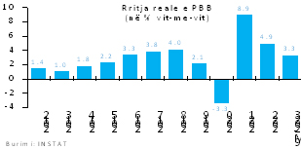

Pavarësisht kushteve mjaft më të shtrënguara të financimit dhe ngadalësimit të kërkesës së huaj, performanca ekonomike edhe përgjatë vitit 2023 ka vijuar me një rritje pozitive dhe relativisht të lartë, dhe pritet të vazhdojë ecurinë pozitive në periudhën afatmesme.
Ekonomia është rikuperuar fuqishëm në vitin 2021, në normën 8.9 për qind. Momenti pozitiv i rritjes ka vazhduar edhe gjatë vitit 2022, duke çuar në një rritje vjetore prej 4.9 për qind. Gjatë nëntëmujorit të parë të vitit 2023, ekonomia e vendit vijoi sërish të performojë me një rritje pozitive. Sipas vlerësimeve më të fundit nga INSTAT-i, PBB-ja reale u rrit me 2.83 për qind në terma vjetorë në tremujorin e parë të vitit 2023, duke u pasuar nga një rritje më e fortë prej 3.23 për qind në tremujorin e dytë dhe vijoi trajektoren pozitive me një rritje prej 3.46 për qind në tremujorin e tretë, krahasuar me tremujorët respektivë të vitit 2022. Ndërsa në terma nëntëmujorë për vitin 2023, ekonomia ka shënuar rritje me 3.25 për qind kundrejt së njëjtës periudhë të 2022.
Sipas optikës së kërkesës agregate, sipas vlerësimeve të deritanishme, rritja përgjatë vitit 2023 duket të jetë gjeneruar kryesisht nga kërkesa e brendshme, si nga konsumi privat po ashtu edhe nga investimet si dhe nga ecuria mjaft e mirë e eksporteve të shërbimeve.
Eksportet, si të mallrave ashtu edhe të shërbimeve (veçanërisht turizmi), kanë pasur një ecuri mjaft të mirë, ndërsa importet kanë regjistruar një normë më të ulët rritjeje.
Konsumi final total për nëntëmujorin 2023 ka shënuar rritje 3.9 për qind krahasuar me të njëjtën periudhë të 2022, ndërsa konsumi final i popullatës u rrit me rreth 3.24 për qind. Ndërkohë, vetëm për tremujorin e tretë konsumi final total dhe ai i popullatës shënuan një normë rritje në respektivisht 3.25 për qind dhe 2.06 për qind.
Formimi i kapitalit fiks bruto (investimet totale) shënoi rritje me rreth 6.67 për qind në terma real vjetorë përgjatë nëntë muajve të vitit 2023, ndërkohë vetëm për tremujorin e tretë të vitit 2023 kjo normë ishte 2.11 për qind.
Referuar statistikave të llogarive kombëtare tremujore të INSTAT-it, përgjatë nëntë muajve të vitit 2023, eksportet e mallrave dhe shërbimeve kanë pasur një rritje të qenësishme prej rreth 8.68 për qind, ndërsa importet e mallrave dhe shërbimeve kanë pasur një normë më të ulët rritjeje prej rreth 2.11 për qind.
Nga pikëpamja e ofertës agregate, sektorët të cilët kanë shënuar rritjen më të fortë përgjatë periudhës nëntëmujore të viti 2023, krahasuar me të njëjtën periudhë të një viti më parë janë: “Arte, argëtim dhe çlodhje” me rritje prej 17.68 për qind; “Aktivitete të pasurive të paluajtshme” me rritje prej 11.65 për qind; “Ndërtimi” me rritje prej 8.0 për qind; “Informacioni dhe komunikacioni” me rritje prej 7.92 për qind, “Administrimi publik, arsimi dhe shëndetësia” me rritje prej 7.06 për qind etj. Ndër sektorët që kanë pësuar rënie janë: “Industria” me rënie prej -0.47 për qind dhe “Bujqësia, pyjet dhe peshkimi” me rënie prej -0.14 për qind.
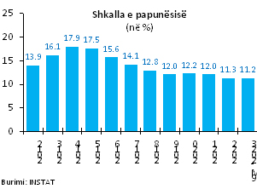

Zhvillimet në tregun e punës kanë qenë pozitive dhe në rikuperim të vijueshëm pas valës së rënies së aktivitetit ekonomik shkaktuar nga pandemia. Tregu i punës gjatë vitit 2023 ka vijuar trendin rënës të shkallës së papunësisë dhe nivel më të lartë të punësimit. Këto trende pasqyrojnë dinamikën pozitive të situatës së përgjithshme ekonomike në Shqipëri deri në tremujorin e tretë 2023. Për nëntëmujorin 2023 rritja vjetore e numrit të të punësuarve ka qenë mesatarisht 2.7 për qind. Nga pikëpamja e ofertës së punës, kjo rritje e punësimit ka qenë kryesisht e ushqyer prej vijimit të rritjes së shkallës së pjesëmarrjes në forcat e punës, e më tej, shkallës së punësimit, të cilat në tremujorin e tretë të 2023 arritën përkatësisht nivelet 76 për qind (nga 73.4 për qind një vit më parë, T3-2022) dhe 67.7 për qind (nga 65.4 për qind një vit më parë, T3-2022). Norma mesatare e papunësisë për nëntëmujorin e 2023 (për grup-moshën 15–64 vjeç) ishte 11.2 për qind, duke pësuar rënie nga niveli prej 11.3 për qind i nëntëmujorit të 2022. Ndërsa vetëm për tremujorin e tretë 2023, norma e papunësisë për grup-moshën 15-64 vjeç, ka shënuar normën prej 11.0 për qind. Ndërsa për grup-moshën 15 vjeç e lart, norma e papunësisë gjatë tremujorit të tretë të vitit 2023, shënoi një nivel edhe më të ulët prej rreth 10.5 për qind.
Bazuar në statistikat e bilancit të pagesave të Bankës së Shqipërisë, Bilanci i Pagesave (BP) për vitin 2022 regjistroi një deficit prej rreth 70 milionë euro, ndërsa për nëntëmujorin e vitit 2023 bilanci i pagesave regjistroi një suficit prej 786 milionë euro, kundrejt një deficiti prej -58 milionë euro në të njëjtën periudhë të një viti më parë. Llogaria korrente për nëntëmujorin e parë të vitit 2023 u zgjerua në 28 milionë euro krahasuar me të njëjtën periudhë të një viti më parë që ishte -590 milionë euro. Po ashtu, vetëm për tremujorin e tretë të 2023, llogaria korrente u mbyll me balancë pozitive prej rreth 354 milionë euro, përkundrejt deficitit 145 milionë euro në të njëjtën periudhë të vitit të kaluar, në sfondin e zgjerimit të konsiderueshëm të suficitit tregtar në shërbime.

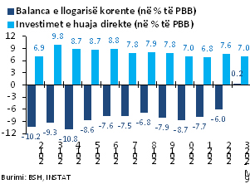

Përmirësimi i llogarisë korrente në masë të konsiderueshme u ndikua nga zgjerimi i suficitit tregtar në shërbime dhe zgjerimi i balancës pozitive të të ardhurave dytësore (kryesisht remitancat), faktorë të cilët kompensuan plotësisht deficitin tregtar në mallra dhe zgjerimin e balancës negative të të ardhurave parësore (të ardhurat kryesisht nga stoku i investimet të huaja neto). Nga ana tjetër, deficiti tregtar rezultoi me një zgjerim prej rreth 289 milionë euro ose 9.5 për qind krahasuar me nëntëmujorin e 2022-shit. Eksporti i mallrave për nëntëmujorin 2022 u ul me 9.3 për qind krahasuar me të njëjtën periudhë të 2022-shit, por në të njëjtën kohë importi i mallrave u zgjerua me rreth 3.4 për qind, në reflektim të rritjes së kërkesës së brendshme stimuluar edhe nga sezoni turistik. Pesha ndjeshëm më e lartë e importeve të mallrave në raport me eksportet çoi për rrjedhojë në zgjerimin e deficitit tregtar. Shkëmbimet tregtare në shërbime vijuan në trend pozitiv, duke zgjeruar suficitin tregtar, me rreth 55 për qind në terma vjetorë, në nivelin 1.3 miliardë euro. Eksporti i shërbimeve të lidhura përgjithësisht me turizmin u zgjerua në vlerën 3.2 miliardë euro për nëntëmujorin 2023, ose rreth 46.7 për qind më shumë krahasuar me 2.2 miliardë euro në të njëjtën periudhë të një viti më parë. Remitancat për periudhën nëntëmujore të vitit 2023 shënuan vlerën 676 milionë euro, me një rritje prej rreth 14.2 për qind krahasuar me 592 milionë euro në periudhën respektive të një viti më parë.
Në nëntëmujorin e parë të vitit 2023, teprica pozitive e llogarisë financiare dhe kapitale rezultoi në 720 milionë euro krahasuar me 529 milionë euro që ishte në të njëjtën periudhë të një viti më parë. Brenda kësaj llogarie, investimet e huaja direkte hyrëse shënuan nivelin prej 1.08 miliardë euro për nëntëmujorin e parë të vitit 2023, ose një rritje prej 10.6 për qind në krahasim me nivelin prej 984 milionë euro të së njëjtës periudhë të 2022-s.
Inflacioni ka reflektuar goditjen e fundit të ofertës së jashtme, veçanërisht përgjatë vitit të shkuar për shkak të luftës në Ukrainë, duke u kthyer në një nga çështjet kryesore makroekonomike për ekonominë tonë, ashtu si në shumë vende të tjera të botës. Megjithatë, është me rëndësi dhe në favor të zhvillimeve dhe perspektivës së ekonomisë fakti që inflacioni në vendin tonë ka qenë ndjeshëm më i ulët sesa në vendet e rajonit, si dhe mesatarja e vendeve të Bashkimit Evropian. Norma mesatare e inflacionit për vitin 2022 ishte 6.7 për qind (ndërsa mesatarja e vendeve të tjera të Ballkanit Perëndimor ishte 12.5 për qind dhe 8.8 për qind mesatarja e BE-së).

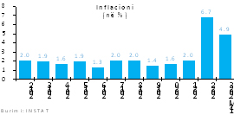

Ndërkohë presionet inflacioniste kanë rezultuar në rënie gjatë vitit 2023, ndikuar nga prirja rënëse e çmimeve të lëndëve energjetike dhe të ushqimeve të përpunuara në tregjet globale dhe të efekteve lehtësuese nga forcimi i monedhës vendëse në tregun valutor. Sa u përket të dhënave më të fundit të disponueshme, në muajin nëntor 2023 ndryshimi vjetor i indeksit të çmimeve të konsumit është 3.9 për qind, ndërsa një vit më parë ky ndryshim ishte 7.9 për qind. Inflacioni mesatar për periudhën janar–nëntor të vitit 2023 është 4.9 për qind. Ndërsa kursi i këmbimit të lekut kundrejt valutave kryesore ka shënuar një vlerësim të ndjeshëm gjatë vitit 2023, duke theksuar tendencën forcuese të vërejtur në vitet e mëparshme. Kursi mesatar lek/euro për janar–nëntor 2023 ishte 109.3 nga 119.3 që ishte mesatarisht gjatë së njëjtës periudhë të 2022. Ndërsa kursi mesatar lek/USD për janar–nëntor 2023 ishte 101.2 nga 113.5 që ishte mesatarisht gjatë së njëjtës periudhë të 2022-s.
2. Politika fiskale
Pas një stimuli të lartë, për të kryer një politikë fiskale ekspansioniste të domosdoshme dhe njëkohësishttë paevitueshme gjatë viteve 2020 dhe 2021 me qëllim amortizmin e goditjeve negative (nga tërmeti dhe sidomos pandemia), politika fiskale u rikthye qartësisht drejt konsolidimit gjatë viteve 2022 dhe 2023. Konsolidimi fiskal do të vijojë të jetë objektivi themelor i politikës fiskale për periudhën afatmesme 2025–2027, në funksion të drejtpërdrejtë të sigurimit të stabilitetit makroekonomik të vendit, si një premisë thelbësore për sigurimin e një rritje ekonomike të qëndrueshme e gjithëpërfshirëse. Politika fiskale do të targetojë një trajektore rënëse të përvitshme të borxhit publik, ndërsa një nivel të paktën neutral (ose pozitiv) i balancës primare që prej vitit 2024 e në vijim do të jetë objektivi kryesor operacional që do të ankorojë politikën fiskale në afatin e mesëm dhe të gjatë, në përputhje edhe me rregullat fiskalë respektivë në LOB.
Në të njëjtën kohë, krahas konsolidimit fiskal, ky kuadër synon të ruajë një raport të shëndetshëm të shpenzimeve buxhetore korrente dhe kapitale, ku shpenzimet kapitale (pra, investimet publike) për periudhën 2025–2027 do të targetohen të jenë mesatarisht rreth 4.8 për qind e PBB-së në çdo vit buxhetor, qartësisht mbi deficitin e përgjithshëm fiskal të periudhës, duke targetuar në këtë mënyrë në mënyrë konsistente një balancë fiskale korrente pozitive, në përputhje me rregullin tjetër fiskal në LOB (rregulli “i artë” i buxhetit). Objektivat e politikës fiskale në KMF 2025–2027 janë në përputhje të plotë me parimet dhe rregullat fiskalë të ligjit organik të buxhetit (shih kuadratin shpjegues 2, në faqen 10).
Ky kuadër fiskal synon një deficit fiskal të përgjithshëm prej 2.1 për qind të PBB-së për 2025, nga 2.5 për qind i programuar për vitin 2024; nivelin prej 2.1 për qind të PBB-së në vitin 2026 dhe 1.8 për qind më 2027. Njëkohësisht, pasi tashmë e targetuar në një nivel lehtësisht pozitiv prej 0.2 për qind e PBB-së për vitin 2024 (sipas ligjit të buxhetit 2024) nga një nivel neutral (jonegativ) që pritet të rezultojë për vitin 2023, balanca primare në periudhën afatmesme do të targetohet në vijimësi në vlera pozitive, respektivisht 0.8 për qind e PBB-së për vitin 2025 në, 0.9 për qind në vitin 2026 dhe 1.4 për qind në vitin 2027.
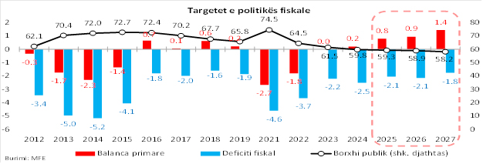

Duke marrë të mirëqena supozimet dhe projeksionet e tjera të KMF-së aktual, respektimi në mënyrë të përvitshme i këtij objektivi (rregulli fiskal) të parametrit të balancës primare, pritet të çojë në një reduktim të nivelit të borxhit publik bruto rreth nivelit prej 58.2 për qind të PBB-së deri në vitin 2027 nga rreth 61.5 për qind që pritet të rezultojë më 2023.
3. Skenari makroekonomik e fiskal afatmesëm
Pas recesionit të fortë prej -3.3 për qind në vitin 2020, ekonomia u rimëkëmb fuqishëm në vitin 2021, duke shënuar rritje reale prej 8.9 për qind dhe duke vijuar trendin pozitiv edhe gjatë vitit 2022, në 4.9 për qind. Për vitin 2023 kjo rritje vlerësohet të jetë rreth 3.5 për qind dhe pritet të vijojë trendin pozitiv në periudhën afatmesme. Rritja ekonomike parashikohet në normën 3.7 për qind për vitin 2024 dhe përgjatë periudhës afatmesme në vijim 2025–2027 parashikohet mesatarisht rreth 4.0 për qind në vit. Më specifikisht, rritja ekonomike parashikohet në 3.9, 4.0 dhe 3.9 për qind respektivisht për vitet 2025, 2026 dhe 2027.
Megjithëse politika fiskale do të vazhdojë të jetë e orientuar drejt konsolidimit në periudhën afatmesme dhe afatgjatë, objektivi tjetër i kësaj politike fiskale për të ruajtur një nivel relativisht të lartë të investimeve publike në pothuajse 5 për qind të PBB-së në vitet 2025–2027, do të stimulojë formimin e kapitalit fiks bruto në ekonomi, esenciale kjo për të mbështetur nivele relativisht të larta e të qëndrueshme të rritjes ekonomike në periudhën afatmesme dhe afatgjatë.
Konsolidimi fiskal i synuar nga qeveria do të kufizojë kërkesën e përgjithshme të sektorit publik. Si i tillë, nuk pritet të jetë një nxitës i rritjes në periudhën afatmesme. Megjithatë, konsolidimi fiskal do të ulë primin e riskut për financat publike dhe ekonominë në tërësi dhe do të rrisë hapësirat për zgjerimin e aktivitetit në sektorin privat, fondamente mjaft të rëndësishme këto për sigurimin e një rritje të lartë e të qëndrueshme në periudhën afatmesme dhe afatgjatë.
Nga pikëpamja e ofertës agregate pritet që të gjithë sektorët kryesorë të vazhdojnë të rriten pak a shumë me të njëjtin trend të mesatares së tyre historike. Specifikisht, Bujqësia pritet të rritet mesatarisht me rreth 2.4 për qind në vit në terma realë përgjatë periudhës 2025–2027, me një kontribut mesatar vjetor në rritjen ekonomike prej rreth 0.4 pikë përqindje; Industria me një rritje mesatare vjetore prej rreth 4.7 për qind dhe një kontribut mesatar vjetor prej rreth 0.5 pikë përqindje; Ndërtimi me rritje mesatare vjetore prej rreth 2.6 për qind dhe kontribut mesatar vjetor prej rreth 0.3 pikë përqindje; Shërbimet me një rritje mesatare vjetore prej rreth 4.5 për qind dhe një kontribut mesatar vjetor prej rreth 2.2 pikë përqindje.
Grafik 3.2: Rritja reale (majtas, në për qind) dhe kontributet në rritje (djathtas, në p.p.) sipas komponentëve të ofertës agregate

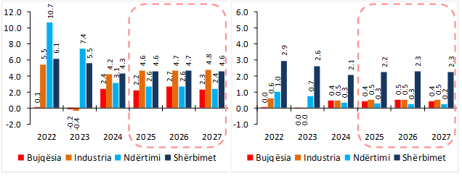
Burimi: Ministria e Financave

Në përputhje me parashikimet afatmesme të rritjes, punësimi pritet të rritet me një mesatare prej rreth 0.2 për qind në vit gjatë viteve 2025–2027. Shkalla më e lartë e pjesëmarrjes në forcat e punës do të jetë gjeneruesi kryesor i rritjes së ofertës së punës, ndërkohë që trendet negative demografike (të vërejtura prej disa vitesh tashmë) pritet të vijojnë të kenë efekte shtrënguese si në ofertën për punë, ashtu edhe në numrat agregat të punësimit përgjatë periudhës afatmesme në vijim.
Grafik 3.3: Punësimi (në të majtë, rritja vjetore në për qind) dhe norma e papunësisë (në të djathtë, në për qind)
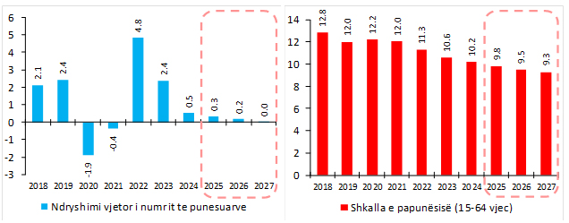
Burimi: Ministria e Financave

Ndërsa rritja e kërkesës për punë pritet të reflektojë dinamikën e perspektivës afatmesme të sektorëve kryesorë të aktivitetit ekonomik, të përmendur më sipër. Rrjedhimisht, pritet që shërbimet të kontribuojnë më shumë në rritjen e kërkesës për punë në krahasim me sektorët e tjerë të ekonomisë. Ndërkohë që pritet që zgjerimi në punësim në afatin e mesëm të jetë në nivele mjaft të moderuara, por gjithsesi ende pozitiv, në reflektim të efekteve të kundërta të rritjes së shkallës së pjesëmarrjes në forcat e punës nga njëra anë dhe trendeve negative demografike nga ana tjetër, në të njëjtën kohë pritet që produktiviteti i përgjithshëm i punës të vijojë një përmirësim të konsiderueshëm gjatë kësaj periudhe dhe të jetë një faktor i rëndësishëm i gjenerimit të rritjes ekonomike në afatin e mesëm. Kjo duke reflektuar si vijimin e lëvizjeve të forcave të punës drejt sektorëve me produktivitet relativ më të lartë se të tjerët, ashtu edhe në reflektim të vijimit të përmirësimeve teknologjike ekonomike, përfshirë këtu patjetër edhe vijimësinë e përmirësimeve infrastrukturore dhe vijimësinë e reformave strukturore.
Presionet inflacioniste parashikohet të zbuten në periudhën afatmesme. Me shuarjen e “efektit të bazës” në normën e inflacionit, duke supozuar se nuk do të ketë një goditje tjetër të qenësishme në ofertën globale të mallrave bazë, si dhe në reflektim të tkurrjes së të ardhurave reale të disponueshme dhe shtrëngimit domethënës të kushteve financiare në afatin e shkurtër, të cilat do të ushtrojnë një presion frenues të kërkesës agregate, në skenarin bazë parashikohet (supozohet) se inflacioni do rikthehet gradualisht drejt targetit të tij prej 3 për qind gjatë vitit 2024 dhe do qëndrojë rreth këtij niveli për periudhën afatmesme 2025–2027.
Bazuar mbi parashikimet e treguesve kryesorë makroekonomikë, reformave dhe ndryshimeve fiskale (tatimore) të ndërmarra dhe veçanërisht ato të pritshme për t’u ndërmarrë në vijim, si dhe të faktorëve të tjerë përcaktues në ecurinë e zërave të ndryshëm të të ardhurave të buxhetit të shtetit, të ardhurat totale të buxhetit për tre vitet në vijim (2025–2027) parashikohet të rriten mesatarisht me rreth 5.3 për qind në çdo vit. Më specifikisht 5.0 për qind për vitin 2025 dhe 5.4 për qind për vitet 2026 dhe 2027. Ndërsa të ardhurat tatimore për këtë periudhë parashikohen me një rritje mesatare vjetore prej rreth 5.6 për qind.
Grafik 3.4: Të ardhurat (majtas në miliardë lekë, djathtas në për qind të PBB-së)

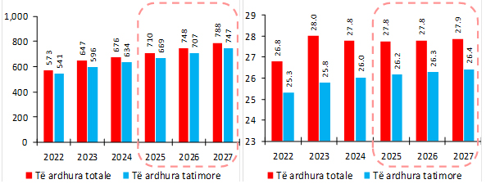
Burimi: Ministria e Financave

Duke qëndruar brenda kontureve të parashikimeve të treguesve makroekonomikë dhe të të ardhurave për tre vitet në vijim, si dhe duke synuar respektimin e objektivave kryesorë të sipërpërmendur të politikës fiskale për këtë periudhë (balanca primare, deficiti fiskal, borxhi publik), burimet totale të qeverisë për t’u shpenzuar gjatë viteve 2025–2027 pritet të jenë mesatarisht në rreth 802.1 miliardë lekë në çdo vit ose mesatarisht rreth 29.8 për qind e PBB-së. Investimet publike janë programuar të mbahen në një nivel mesatarisht prej rreth 4.8 për qind të PBB-së në çdo vit (vetëm nga qeveria qendrore, pa përfshirë ato nga qeveria lokale), i cili konsiderohet një nivel i përshtatshëm për mbështetjen e një rritje ekonomike të lartë e të qëndrueshme.
Grafik 3.5: Shpenzimet (majtas në miliardë lekë, djathtas në për qind të PBB-së)
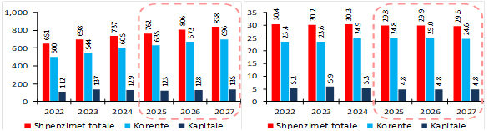

Burimi: Ministria e Financave

4. Përshkrimi i risqeve financiare
Intensifikimi i tensioneve gjeopolitike mund të ketë pasoja në ekonomi duke shkaktuar çmime të larta të mallrave, ulje të shkëmbimeve tregtare, rritje të kufizimeve financiare dhe ulje të besimit të biznesit dhe konsumit. Luhatjet e mundshme të çmimeve të mallrave, si rezultat i ndërprerjes së tregtisë nga konfliktet, pasiguritë dhe kufizimet e eksportit, mund të çojnë në paqëndrueshmëri të çmimeve të mallrave, duke ushtruar presion mbi rritjen ekonomike dhe të ardhurat fiskale.
Një rritje e çmimeve të ushqimeve dhe energjisë mund të ndikojë negativisht në rritjen ekonomike, të përkeqësojë ekuilibrin e llogarisë korente, dhe të rrisë deficitin buxhetor. Për më tepër, një skenar i tillë ngre rreziqe fiskale që lidhen me sektorin e energjisë.
Ekonomia shqiptare mund të ndikohet nga një recesion i mundshëm në Evropë si pasojë e uljes të kërkesës së jashtme. Kjo rënie mund të prekë veçanërisht sektorë të tillë si turizmi dhe të çojë në një reduktim të remitancave.
Frekuenca në rritje e motit ekstrem dhe fatkeqësive natyrore mund të ndikojnë negativisht rritjen ekonomike, produktivitetin dhe deficitet fiskale.
Sulmet e mundshme kibernetike mund të ngadalësojë shërbimet publike dhe ato financiare. Kërcënime të tilla kibernetike mund të pengojnë zgjerimin dhe përdorimin e shërbimeve publike digjitale dhe ato të sistemeve bankare dhe financiare.
Propozimi i Dokumentit të Politikave Prioritare:
Bazuar në të dhënat e kuadrit makroekonomik, sektorët prioritarë të dokumentit DPP 2025–2027, do të vijojnë të financohen, por politikat e reja duhet të akomodohen brenda tavaneve ekzistuese. Gjithashtu, projektet e reja strategjike do të akomodohen brenda tavaneve të vitit 2026, bazuar në kushtin që investimet të fillojnë në vitin 2026.
Shënim sqarues: Duke filluar nga viti 2025, disponohet hapësirë fiskale për fillimin e projekteve të reja strategjike. Tavanet e vitit 2024 janë ezauruar me projektet në vazhdim. Politikat e tjera, të cilat kërkojnë financim sipas këtij draftdokumenti janë tashmë të akomoduara në tavanet buxhetore.

KREU IV
4.1 PROGRAME PRIORITARE TË REJA PËR PERIUDHËN 2025–2027
1. Programi i garancisë rinore
Qeveria shqiptare ka nisur pilotimin e një programi të ri për përfshirjen e të rinjve/të rejave në tregun e punës. Skema e Garancisë Rinore synon të reduktojë largimin e të rinjve/të rejave nga Shqipëria, si dhe papunësinë për të rinjtë/të rejat, që është në nivelet mbi mesataren e papunësisë referuar kategorisë NEETs (as në edukim, as në punësim dhe as në trajnim). Programi ka nisur pilotimin më 2024 në tri bashki, Tiranë, Vlorë, Shkodër dhe pritet zgjerimi dhe aplikimi i plotës i skemës në vijim.
Ky program do të zbatohet në bashkëpunim me Bashkimin Evropian dhe si institucione zbatuese janë AKPA-ja, AKR-ja etj. Pritet edhe angazhimi i strukturave rinore, si: këshilla vendorë rinorë, organizata rinore, punonjës rinorë etj. në mënyrë që skema të jetë sa më efektive.
2. Programi i kodimit në shkolla
Qeveria Shqiptare në bashkëpunim me Fondacionin Shqiptaro-Amerikan për Zhvillim (AADF) po zbaton projektin e kodimit që në klasën I. Faza e parë e implementimit të projektit nisi gjatë vitit 2022, dhe përfshin ngritjen e 100 laboratorëve “smart” në 100 shkollat pilot, hartimin e një kurrikule mësimore “TIK” tërësisht të re për klasat e para, rreth 60% e së cilës zhvillon aftësitë e programimit (kodimit) të nxënësve dhe implementohet nëpërmjet një platforme online (CodeMonkey) të integruar në platformën SMIP për të mbështetur mësimdhënien dhe mësimin e kodimit dhe mendimit kritik dhe logjik për nxënësit e klasave të para në 100 shkolla për vitin shkollor 2022–2023, hartimin e manualeve të mësuesve dhe librave të punës së nxënësve të klasave të para, si dhe trajnimin e mësuesve për implementimin e kurrikulës së re të TIK-ut në klasën e parë. Faza e parë e implementimit përgjatë vitit mësimor 2022–2023 rezultoi e suksesshme bazuar në procesin e vlerësimit të implementimit të lëndës që u realizua nga Ministria e Arsimit dhe Sportit, nëpërmjet Agjencisë së Sigurimit të Cilësisë në Arsimin Parauniversitar (ASCAP) dhe Drejtorisë së Përgjithshme të Arsimit Parauniversitar (DPAP).
Përgjatë vitit 2023 filluan përgatitjet për implementimin e fazës së dytë të këtij projekti, në vitin arsimor 2023–2024, ku u përfshi monitorimi i implementimit të fazës së parë të projektit, hartimi i kurrikulës së klasës së dytë së bashku me manualin e mësuesit dhe librin e punës së nxënësit, trajnimi i mësuesve për mësimdhënien në klasën e parë dhe të dytë, përfshirja e shkollave jopublike të interesuara në program për të implementuar fazën e parë etj. Në shtator të 2023-s nisi implementimin faza e dytë e programit, e cila përfshin mësimdhënien e kurrikulës së klasës së dytë në 100 shkollat fillestare pilot dhe shtrirjen e mësimdhënies së kurrikulës së klasës së parë në 306 shkolla publike gjithsej (në 106 ka përfunduar ndërtimi i smartlabeve ndërsa në 200 të tjera ngritja e smartlabeve është në proces sipas marrëveshjes “GovTech” me Bankën Botërore), si dhe në 40 shkolla jopublike.
Kurrikulat e klasës së parë dhe të dytë sigurojnë që fëmijët të kenë mundësi të përftojnë aftësitë e nevojshme për të përdorur kompjuterin e për t’u orientuar me pjesët e ndryshme të tij, të mësojnë bazat e programimit nëpërmjet një platforme që i mundëson që bashkë me mësuesit të ndjekin aventura të ndryshme të kodimit e të zhvillojnë aftësi të mendimit kritik, algoritmik dhe logjik.
Synimi afatgjatë i këtij projekti është riformatimi i të gjithë kurrikulës së lëndës së teknologjisë së informacionit, duke përfshirë këtu dhe kurrikulën aktuale që ndiqet nga klasa e katërt deri në të nëntën, por edhe në gjimnaz, si dhe pajisja me laboratorë “smart” e të gjitha shkollave të arsimit parauniversitar. Në vijim disa të dhëna statistikore:
- janë ngritur 100 laboratorët e parë SMART nëpër shkolla, në 34 qytete;
- në fazën e parë të projektit janë përfshirë 270 klasa të para me 7076 nxënës;
- në fazën e dytë të projektit janë përfshirë mbi 645 klasa të para me mbi 15000 nxënës, si dhe 270 klasa të dyta me 7076 nxënës;
- janë hartuar dhe miratuar zyrtarisht kurrikula e klasës së parë dhe kurrikula e klasës së dytë në bashkëpunim me ekspertin e huaj të kontraktuar nga AADF dhe ekspertët shqiptarë të ASCAP-së dhe AKSHI-t;
- në fazën e parë janë trajnuar 118 mësues, gjatë 4 fazash trajnimi përgjatë periudhës shtator 2022 –shkurt 2023;
- në fazën e dytë është përfunduar faza e parë e trajnimit të 346 mësuesve dhe është aktualisht në proces faza e dytë e trajnimit;
- janë hartuar, prodhuar dhe shpërndarë “Manuali i mësuesit” dhe “Libri i punës për nxënësit” për klasat e dyta në të 100 shkollat pilot të projektit.
3. Programi i nxitjes së kodimit
Në kuadër të rritjes së shpejtë së nevojës për talente njerëzore në arritjen e potencialit të plotë dhe të shpejtë të digjitalizimit të Shqipërisë, Qeveria Shqiptare ka vlerësuar që krahas mënyrave tradicionale të edukimit, duhet nxitur dhe modeli i formimit për punë përmes qendrave të formimit profesional në fushën e programimit kompjuterik dhe kodimit, që i mundëson individëve pa përvojë në shkencat kompjuterike, brenda një periudhe relativisht të shkurtër të aftësohen dhe të kalojnë në një karrierë në industrinë teknologjike.
Për këtë arsye Qeveria ka përgatitur një skemë mbështetje për ndjekjen e këtyre programeve nga të rinjtë/të rejat, punëkërkuesit dhe punëmarrësit që duan të zhvillojnë aftësitë e tyre digjitale.
Faza e parë e implementimit të skemës së mbështetjes ka filluar zbatimin nga Agjencia Kombëtare e Punësimit dhe Aftësive në janar 2023. Aktualisht janë në proces përgatitjet për të vijuar me implementimin e fazës së dytë të projektit përgjatë vitit 2024.
Financimi ofrohet sipas kritereve të mëposhtme:
- Pjesëmarrësit punëkërkues të papunë të regjistruar, financohen në masën 100%, por, në asnjë rast, më të lartë se 300,000 (treqind mijë) lekë të kostos së kursit të formimit profesional;
- Çdo pjesëmarrës punëkërkues apo punëkërkues i punësuar i regjistruar, financohet në vlerën 50% të kostos së kursit të formimit profesional, por, në asnjë rast, më të lartë se 150,000 (njëqind e pesëdhjetë mijë) lekë;
- Për personat me aftësi të kufizuara, institucionit të formimit profesional, publik apo privat, i financohen elementet e përshtatjes së arsyeshme, për sa u përket programeve të veçanta të trajnimit, kurrikulës së përshtatur, në përputhje me shkallën dhe llojin e aftësisë së kufizuar, përgatitjen e instruktorëve për të ofruar trajnim të posaçëm për këtë kategori, deri në shumën 200,000 (dyqind mijë) lekë.
Informacione për procesin:
- Aplikimi kryhet nëpërmjet portalit e-Albania nën përshkrimin: “Aplikim për kursin e formimit profesional me mbështetje financiare”;
- Aplikuesit përzgjedhin akademinë ku dëshirojnë të marrin formimin profesional dhe pas validimit të aplikimit të tyre kontaktohen nga kompania për të kryer testin e pranimit;
- Kursantët, të cilët përfitojnë nga kjo mbështetje kanë detyrimin të qëndrojnë dhe të kërkojnë punë brenda Republikës së Shqipërisë, për një periudhë jo më pak se 2-vjeçare, menjëherë pas mbarimit të kursit, në të kundërt janë të detyruar të kthejnë 100% të vlerës së mbështetjes financiare të përfituar, sipas skemës së përcaktuar në këtë vendim.
Të dhëna statistikore për implementimin e programit përgjatë vitit 2023:
- Në program kanë aplikuar 5242 individë për të ndjekur kurset profesionale me mbështetje financiare, nga të cilët kanë kaluar procesin e vlerësimit dhe kanë filluar kursin 1162 individë, duke tejkaluar synimin paraprak për vitin 2023 që 1000 të rinj të përfitonin nga kjo skemë;
- Përgjatë vitit 2023 u përfshinë në program 6 akademi të cilat ofrojnë kurse profesionale programimi sipas fushave të cituara në urdhrin e ministrit të Financave dhe sipas kritereve të parashikuara në VKM, të verifikuara nga AKPA-ja;
- 6 akademitë e përfshira në program përgjatë vitit 2023 kanë ofruar 34 lloje të ndryshme kursesh;
- Mësimdhënia e kurseve është shtrirë përtej Tiranës, dhe në Korçë, Shkodër dhe Dibër.
4. Programi Kombëtar i Praktikave të Punës
Ministri i Shtetit për Rininë dhe Fëmijët, në zbatim të vendimit të Këshillit të Ministrave nr. 395, datë 29.4.2015, “Për miratimin e programit kombëtar të praktikave të punës në administratën shtetërore dhe institucionet e tjera publike”, të ndryshuar, është institucioni që kryen rolin e sekretariatit teknik dhe koordinimin ndërinstitucional të Programit Kombëtar të Praktikave të Punës në institucionet e administratës shtetërore në nivel qendror e vendor, institucionet e tjera publike, njësitë e vetëqeverisjes vendore, shoqëritë tregtare, si dhe organizatave jofitimprurëse.
Ministri i Shtetit për Rininë dhe Fëmijët nxori urdhrin nr. 4, datë 11.5.2023 “Për shpalljen e ‘thirrjes së tetë’ në kuadër të Programit Kombëtar të Praktikave të Punës”, me mbështetjen e institucioneve të administratës shtetërore, në nivel qendror dhe vendor, institucioneve të tjera publike, njësive të vetëqeverisjes vendore, shoqërive tregtare dhe organizatave jofitimprurëse brenda muajit qershor 2023.
Programi në shifra:
- institucionet e administratës shtetërorë: 705 vende vakante për praktikantë;
- njësitë e vetëqeverisjes vendore: 560 vende vakante për praktikantë;
- institucionet e pavarura: 94 vende vakante për praktikantë;
- shoqëritë tregtare: 175 vende vakante për praktikantë;
- organizatat jofitimprurëse: 79 vende vakante për praktikantë.
Në këtë thirrje, janë ofruar gjithsej 1,613 vende praktike.
Institucionet pjesëmarrëse:
- 17 institucione të administratës shtetërore dhe 94 institucione varësie;
- 51 njësi të vetëqeverisjes vendore;
- 16 institucionet të pavarura;
- 25 shoqëri tregtare;
- 19 organizata jofitimprurëse.
Studentëve dhe profesionistëve të rinj të moshës 21–26 vjeç, të cilët kanë përfunduar minimalisht ciklin e parë të studimeve “Bachelor”, u mundësohet pjesëmarrja në Programin Kombëtar të Praktikave të Punës në administratën shtetërore, në nivel qendror dhe vendor, dhe institucionet e tjera publike për profesionistë të rinj. Periudha e praktikës së zhvilluar u njihet si përvojë pune gjatë procedurave të rekrutimit në institucionet e administratës shtetërore.
Aplikimi për të qenë pjesë e Programit Kombëtar të Praktikave të Punës bëhet online në faqen e internetit: https://praktika.riniafemijet.gov.al. Synimi është përfshirja e sa më shumë të rinjve përfitues të skemës së praktikave dhe mbajtjen sit ë punësuar në administratën publike. Gjatë 2024-s do të realizohet thirrja e 9-të për këtë program.
5. 2024 – Viti i Pyjeve
Në kuadër të reformave, Agjencia Kombëtare e Pyjeve u riorganizua në mënyrë thelbësore duke filluar nga 1 janari 2023 duke krijuar Drejtorinë e Natyrës dhe Pyjeve. Drejtoria e re e Natyrës dhe Pyjeve do të mbulojë specifikisht zonat e mbrojtura dhe sektorin e pyjeve dhe kullotave.
Detyra e re e kësaj agjencie është hartimi i një kalendari pune me një plan veprimi konkret, me një hartë pune që do të shoqërohet me planin e vet financiar në emër të pyjeve. Krahas moratoriumit për ndalimin e prerjeve të pyjeve, ngritja e sistemit të informacionit në pyje është një tjetër risi e viteve të fundit
Zonat e Mbrojtura nga 17.5% që i kishim dy vite më parë janë rritur në territor në masën 21.4%, dhe shpallja e luginës së Vjosës si Park Kombëtar, konsiderohet si një arritje e guximshme e politikes shqiptare. Po kështu përmendet dhe shpallja e Porto-Palermos zonë e mbrojtur detare. Të gjitha këto procese janë në linjë me kuadrin global për biodiversitetin, strategjinë evropiane për biodiversitetin, si dhe marrëveshjen e gjelbër evropiane dhe agjendën e gjelbër për vendet e Ballkanit Perëndimor.
Përkushtimi ndaj pyjeve dhe shtimi i tyre është shndërruar në një kauzë kombëtare të Zhvillimit të Shqipërisë, duke ju bashkuar lëvizjes mbarëbotërore ndaj ndryshimeve të klimës, Ministria e Turizmit dhe Mjedisit e Shqipërisë është promotorja e kësaj kauze në nivelet lokale, rajonale dhe kombëtare.
Vizioni ynë i përbashkët kombëtar parashikon deri në vitin 2030 të promovohet koncepti “Pyjet e Shqipërisë – Pasuri Kombëtare”, të cilat japin zgjidhje kyçe për biodiversitetin, ndryshimet e klimës, rigjenerimin e natyrës, turizmin, rritjen e mirëqenies dhe zhvillim ekonomik.
Objektivat
1. Të rrisë sipërfaqen e pyjeve natyrorë dhe të menaxhuara
2. Të rrisë bashkëpunimin dhe koordinimin e palëve të interesuara për çështjet që lidhen me ruajtjen dhe shtimin e zonave pyjore.
3. Të përcjellë dhe promovojë konceptin: “Pyjet, pasuri kombëtare” duke rritur ndërgjegjësimin dhe veprimet në nivelet lokale, rajonale dhe kombëtare.
Krahas këtyre masave do të fillojë një plan i ri ripyllëzimi shoqëruar me kalendar konkret dhe kosto financiare me fokus viti 2024 – Viti i Pyjeve.
- Gjatë këtij viti do të pyllëzohen 164 ha tokë në 28 bashki të vendit;
- Mbjelljen e 232 000 fidanë në 28 bashki të vendit;
- Angazhimin e 28 bashkive të Shqipërisë;
- Zhvillimin e aktiviteteve të ndërgjegjësimit dhe edukimit mjedisor me mbështetjen e donatoreve;
- Angazhimin e nxënësve të shkollave të mesme e 9-vjeçare;
- Përfitimi i popullsisë mbi bazën e raportit banorë bashkie/sipërfaqe pyjore (TBD);
- Mbjelljen në zona të mbrojtura me synim pyllëzimin e 945 ha, dhe rreth 1,800,000 fidanë në 12 zona të mbrojtura;
- Gjelbërimin e 335 km rrugë automobilistike me 67 000 fidanë.
Të gjitha këto do të shoqërohen me një paketë promovuese:
1. Pyllëzim;
2. Ndërgjegjësim për mjedis, turizëm e ruajtje të zonave të mbrojtura;
3. Inovacion.
Mbështetja dhe promovimi i iniciativave të gjelbra
- Fushata për mbjellje pemësh në oborret e shkollave, parqeve nga fëmijët në edukimin 9-vjeçar e të mesëm;
- Fushata të përgatitjes dhe vendosjes së foleve artificiale të shpendëve në parqet natyrore të qyteteve nga nxënësit e shkollave 9-vjeçare;
- Nisma “Dhuro një pemë” – Bashkia Tiranë;
- Iniciativa të tjera të reja apo ekzistuese.
6. Plani i Parkut Kombëtar për lumin e egër Vjosë
Plani i Menaxhimi të Integruar për lumin e egër Vjosë 2023–2032, përfshin një gamë të gjerë studimesh, kontribute të aktorëve të ndryshëm dhe pasqyron gjendjen aktuale të njohurive.
Objektivi kryesor i planit të menaxhimit është mbrojtja e biodiversitetit natyror, së bashku me strukturën bazë ekologjike dhe mbështetja e proceseve mjedisore në përputhje me standardet e kategorisë II të IUCN, si dhe promovimi i aktiviteteve rekreative dhe edukative në përputhje me konceptin e turizmit të qëndrueshëm dhe nxitjen e zhvillimit të komuniteteve lokale.
Objektiva të tjerë përfshijnë:
- menaxhimi i zonës në mënyrë të tillë që shembujt përfaqësues të rajoneve fiziografike, komuniteteve biologjike, burimeve gjenetike dhe proceseve natyrore të paprekura të ruhen në një gjendje sa më natyrale;
- ruajtja e popullatave dhe koleksioneve funksionale ekologjike të specieve vendëse në një nivel të mjaftueshëm dendësie për të garantuar mbrojtjen e integritetit dhe elasticitetin afatgjatë të ekosistemit;
- kontribut specifik në mbrojtjen e specieve, proceseve ekologjike dhe rrugëve të migrimit;
- ruajtja e zonave të vizitorëve për qëllime frymëzuese, arsimore, kulturore dhe rekreative në nivelin e tillë që të mos shkaktojë degradim të konsiderueshëm biologjik ose ekologjik të burimeve natyrore;
- adresimi i nevojave të komuniteteve lokale, duke përfshirë përdorimin e burimeve të jetesës, ku objektivi kryesor i menaxhimit nuk cenohet;
- kontributi në ekonominë lokale nëpërmjet turizmit.
Gjithashtu zonimi, studimi ekologjik dhe vlerat kulturore dhe trashëgimia; studimi socio-ekonomik, plani i biznesit së bashku me turizmin dhe interpretimin është hartuar gjithashtu si pjesë e planit të menaxhimit të integruar për lumin e egër Vjosë.
KREU V
LISTA UNIKE E PROJEKTEVE ME RËNDËSI KOMBËTARE
Lista Unike e Projekteve me Rëndësi Kombëtare është një instrument prioritizimi strategjik afatmesëm dhe afatgjatë i Qeverisë Shqiptare, i cili shërben për të materializuar Strategjinë Kombëtare për Zhvillim dhe Integrim (SKZHI), strategjitë sektoriale/ndërsektoriale dhe prioritetet e qeverisë në projekte konkrete në nivel kombëtar dhe rajonal. Kjo listë shërben si referencë për ministrinë përgjegjëse për financat dhe njësitë e qeverisjes qendrore, në kuadër të përfshirjes së projekteve të investimeve publike në Programin Buxhetor Afatmesëm (PBA) apo buxhetin vjetor.
Projektet e reja të investimeve publike mbi vlerën kufi të përcaktuar me udhëzimin e ministrit të Financave dhe Ekonomisë nr. 4, datë 20.2.2023 “Për përcaktimin e kufirit financiar të vlerës së plotë të projektit në përputhje me specifikat e sektorit, mbi bazën e të cilit përcaktohet mënyra dhe procedurat e vlerësimit të projektit të investimit publik”, të ndryshuar, klasifikohen si projekte investimi me rëndësi kombëtare dhe i nënshtrohen procesit të vlerësimit për përfshirjen e tyre në Listën Unike të Projekteve me Rëndësi Kombëtare. Këto projekte investimi përfshihen në PBA-në apo buxhetin vjetor në përputhje me hapësirën fiskale, vetëm pasi të jenë bërë pjesë e Listës Unike të Projekteve me Rëndësi Kombëtare, të rankuar dhe të miratuar me vendim të Këshillit të Ministrave.
Parimet kryesore, ku bazohen njësitë e qeverisjes qendrore dhe institucioni përgjegjës për programimin strategjik, për vlerësimin dhe prioritizimin e propozimeve të projekteve të investimit në Listën Unike të Projekteve me Rëndësi Kombëtare janë:
- parimi i vlerësimit të rëndësisë strategjike;
- parimi i vlerësimit mjedisor dhe impaktit klimaterik;
- parimi i vlerësimit të qëndrueshmërisë;
- parimi i vlerësimit gjinor;
- parimi i vlerësimit të menaxhimit të projektit.
Lista Unike e Projekteve me Rëndësi Kombëtare përmban projektet e investimeve publike, të cilat paraqesin rëndësi strategjike për sa i përket zhvillimit ekonomik dhe social të vendit, pavarësisht nga burimi i tyre i financimit. Në këtë listë projektet klasifikohen/rankohen sipas statusit të maturitetit dhe nivelit të prioritetit që paraqesin brenda çdo institucioni projektpropozues. Renditja e institucioneve në Listën Unike është në rend alfabetik dhe nuk përbën kriter prioritizimi për projektet që janë pjesë e listës.
Çdo projekt në Listën Unike përbëhet nga 10 tregues të cilët paraqiten si më poshtë:
a) Numri rendor: i referohet numrit total të projekteve;
b) Emërtimi: i referohet emërtimit të projektit në përputhje me projektpropozimin gjatë fazës së përfshirjes në listë;
c) Institucioni propozues/përgjegjës: i referohet institucionit i cili paraqet projektpropozimin për përfshirje në listën unike, ose institucionit i cili administron ecurinë e projektit përkatës;
d) Sektori ekonomik: i referohet sektorit ekonomik në të cilin klasifikohet projekti, në përputhje me përcaktimet e Tabelës nr. 1 “Klasifikimi i projekteve strategjike” në VKM nr. 887, datë 27.12.2022 “Për procedurat e menaxhimit të investimeve publike”, të ndryshuar;
e) Nënsektori: i referohet nënsektorit ekonomik, në përputhje me përcaktimet e Tabelës nr. 1 “Klasifikimi projekteve strategjike” në VKM nr. 887, datë 27.12.2022 “Për procedurat e menaxhimit të investimeve publike”, të ndryshuar;
f) Vlera indikative: i referohet kostos së përgjithshme të parashikuar për implementimin e projektit. Ky tregues mund të jetë objekt ndryshimi (kryesisht për projektet në fazë të hershme), për shkak të rivlerësimeve gjatë kryerjes së studimeve teknike.
g) Statusi i maturitetit: i referohet ecurisë së zhvillimit teknik të projektit (që nga faza e konceptimit të projekt idesë deri në fazën e implementimit të tij) dhe përbëhet nga kategoritë si më poshtë:
I maturuar
- Konsiderohet projekti për të cilin është kryer studimi i fisibilitetit (ose studime analoge në varësi të tipologjisë së projektit) dhe është konsideruar fisibël ose kur projekti është në fazë të avancuar të përpilimit të dokumenteve teknike.
Pjesërisht i maturuar
- Konsiderohet projekti për të cilin është iniciuar studimi i fisibilitetit, ose kur projekti ka iniciuar një pjesë të dokumenteve teknike.
I pamaturuar
- Konsiderohet projekti i cili është në fazën e konceptimit të projektidesë, ose në fazat fillestare të inicimit të dokumenteve teknike.
h) Niveli i prioritetit: i referohet prioritetit që ka projekti në nivel institucional dhe përbëhet nga kategoritë si më poshtë:
A. prioritet i lartë;
B. prioritet mesatar;
C. prioritet i ulët.
i) OZHQ: i referohet objektivave të zhvillimit të qëndrueshëm, në të cilat kontribuon projekti për sa i përket arritjes së outputeve të agjendës globale, në përputhje me detajimin në seksionin e legjendës.
j) COFOG: i referohet kodit të klasifikimit funksional të shpenzimeve të qeverisë, i cili identifikon qëllimin funksional të projektit. Ky kod shërben për klasifikimin e shpenzimeve të qeverisë në Sistemin e Llogarive Kombëtare sipas funksionit të përdorimit dhe detajohet në nivel primar dhe sekondar në përputhje me detajimin në seksionin e legjendës.
Projektet e investimit me rëndësi kombëtare të cilat kualifikohen për t’u përfshirë në Listën Unike, do të konsiderohen sipas aneksit 1 të VKM-së nr. 887, datë 27.12.2022, “Për procedurat e menaxhimit të investimeve publike”, të ndryshuar, si dhe udhëzimit nr. 4, datë 20.2.2023, “Për përcaktimin e kufirit financiar të vlerës së plotë në përputhje me specifikat e sektorit, mbi bazën e të cilit përcaktohet mënyra dhe procedura e vlerësimit të projektit të investimit publik”, të ndryshuar, ato projekte të cilat klasifikohen në një nga gjashtë sektorët ekonomikë dhe tejkalojnë kufirin financiar të vlerës së plotë të projekteve si më poshtë:
- Sektori digjital
Infrastruktura digjitale, i referohet teknologjive digjitale, të cilat ofrojnë bazën për teknologjinë dhe operacionet e informacionit të një njësie organizative. Do të konsiderohen si pjesë e Sektorit të Infrastrukturës Digjitale të gjitha projektet e investimit, rezultatet e të cilave synohet të kenë ndikim parësor në të paktën një prej nënsektorëve: ndërlidhja me bazë të gjerë, infrastruktura e-GOV, sisteme informacioni dhe platformat e inovacionit.
- Zhvillimi ekonomik
Zhvillimi ekonomik, i referohet programeve dhe politikave, apo aktiviteteve ekonomike, të cilat kanë për qëllim të përmirësojnë mirëqenien ekonomike, dhe cilësinë e jetës së burrave dhe grave të komitetitit në vend. Do të konsiderohen si pjesë e Sektorit të Zhvillimit Ekonomik të gjitha projektet e investimit, rezultatet e të cilave synojnë të kenë ndikim parësor në të paktën një prej nënsektorëve: agrikultura, zhvillimi i biznesit, infrastruktura bregdetare dhe detare, sipërmarrja, industria, zhvillimi rajonal dhe turizmi.
- Energjia
Energjia, i referohet aktiviteteve ekonomike me impakt në prodhim dhe shitjen e energjisë, përfshirë nxjerrjen e karburanteve, përpunimin dhe shpërndarjen e tyre. Do të konsiderohen si pjesë e Sektorit të Energjisë të gjitha projektet e investimit, rezultatet e të cilave synohet të kenë ndikim parësor në të paktën një prej nënsektorëve: eficienca e energjisë, prodhimi i energjisë, trasmetimi i energjisë, gazi, nafta dhe energjia e rinovueshme.
- Mjedisi
Mjedisi, i referohet aktiviteteve ekonomike të cilat kanë për qëllim mbrojtjen e mjedisit dhe menaxhimin e burimeve natyrore. Do të konsiderohen si pjesë e Sektorit të Mjedisit të gjithë projektet e investimit, rezultatet e të cilave synohet të kenë ndikim parësor në të paktën një prej nënsektorëve: menaxhimi i fatkeqësive, mbrojtja nga përmbytjet, zhvillimi i qëndrueshëm, menaxhimin i mbetjeve, landfillet, furnizimi me ujë.
- Social
Sektori social, i referohet programeve dhe politikave, apo aktiviteteve ekonomike, të cilat kanë për qëllim reduktimin e shtrirjes së varfërisë dhe përmirësimin e cilësisë së jetesës së burrave dhe grave në vend, si dhe adresimin e pabarazive gjinore në përgjithësi. Do të konsiderohen si pjesë e Sektorit Social të gjitha projektet e investimit, rezultatet e të cilave synohet të kenë ndikim parësor në të paktën një prej nënsektorëve: kultura, edukimi dhe sportet, shëndetësia, strehimi, siguria e brendshme, drejtësia, mbrojtja sociale.
- Transporti
Transporti, i referohet aktiviteteve ekonomike, të cilat kanë për qëllim zhvillimin apo përmirësimin e infrastrukturës ekzistuese të transportit të mallrave dhe/ose qyteteve nëpërmjet tokës, ujërave dhe ajrit. Do të konsiderohen si pjesë e këtij sektori të gjitha projektet e investimit, rezultatet e të cilave synohet të kenë ndikim të paktën në një prej nënsektorëve: transporti ajror, transporti në ujërat e brendshme, portet, transporti hekurudhor, transporti rrugor.
Në aneksin 1 paraqitet Lista Unike e Projekteve me Rëndësi Kombëtare.

(Ndryshuar Aneksi 1 me VKM nr. 533, datë 12.8.2024)
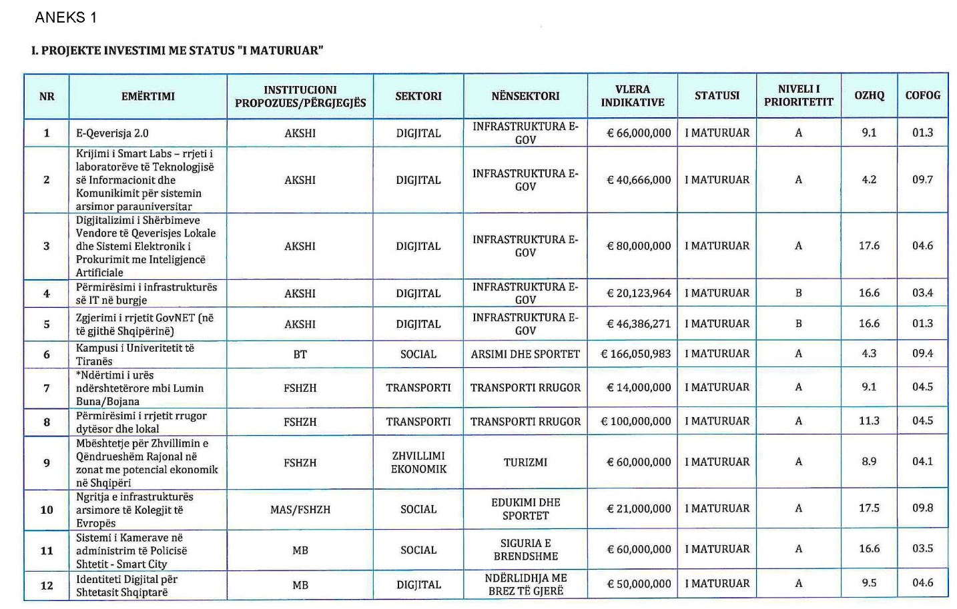

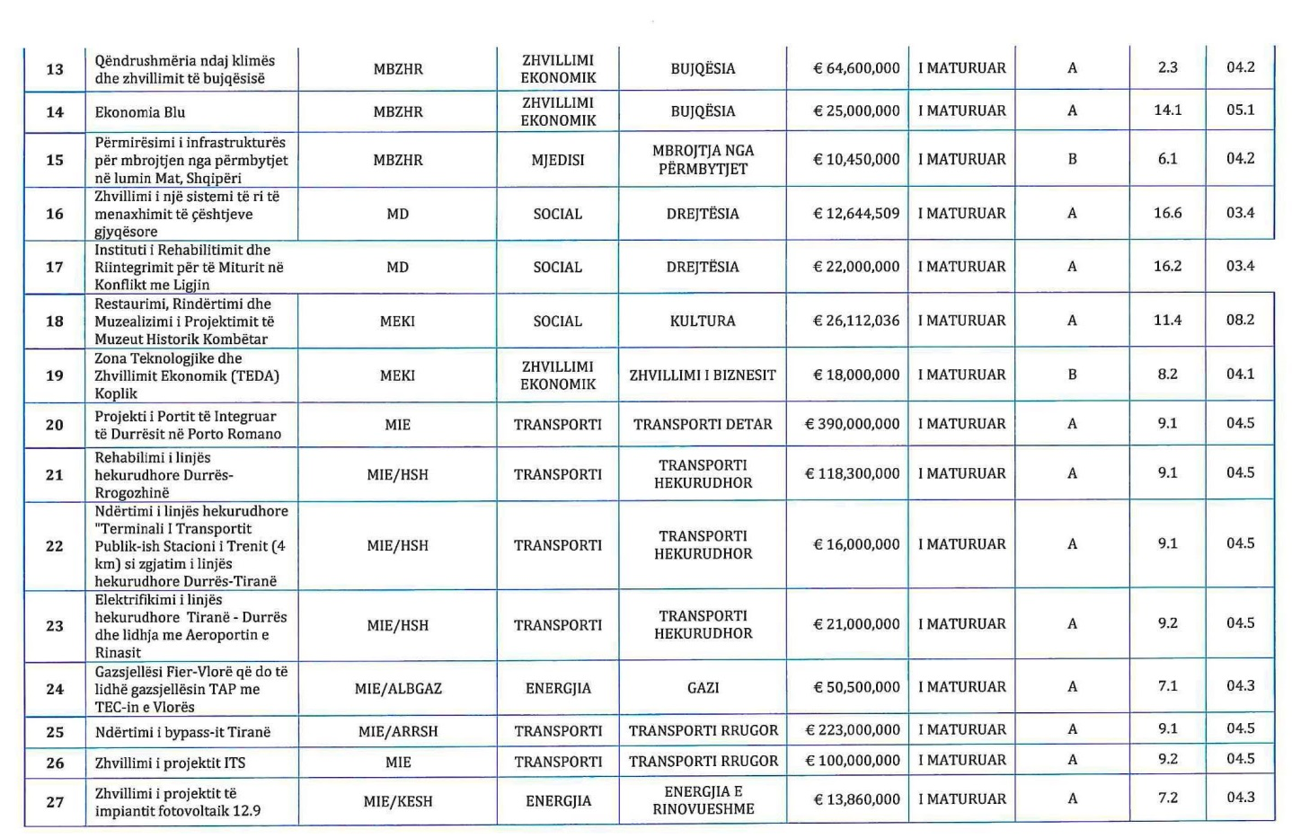

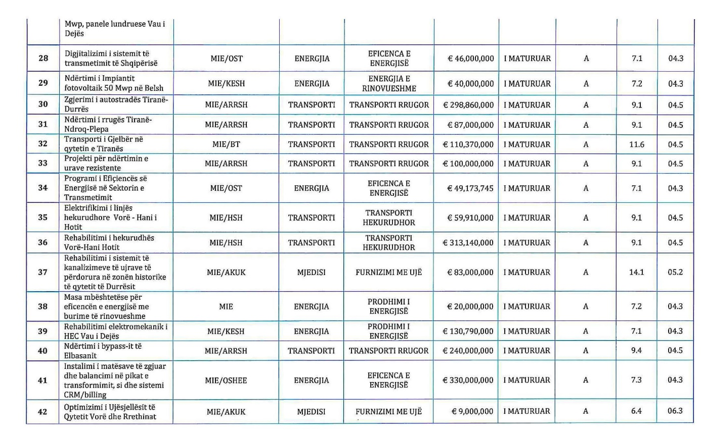

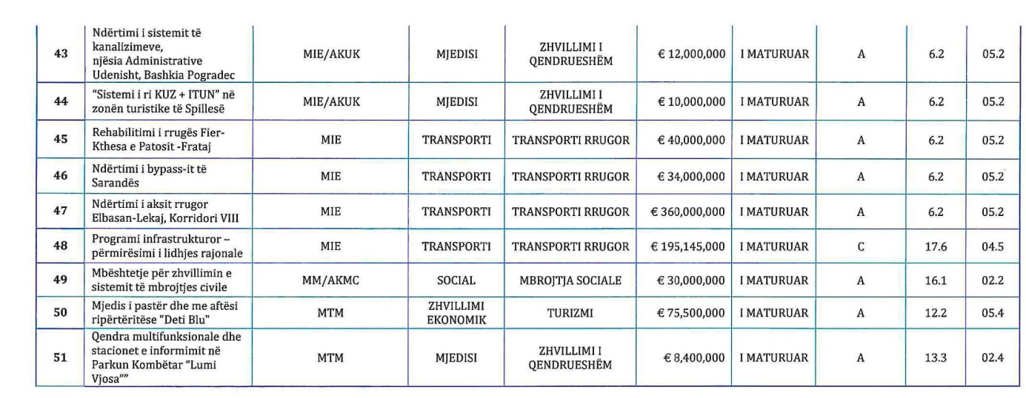

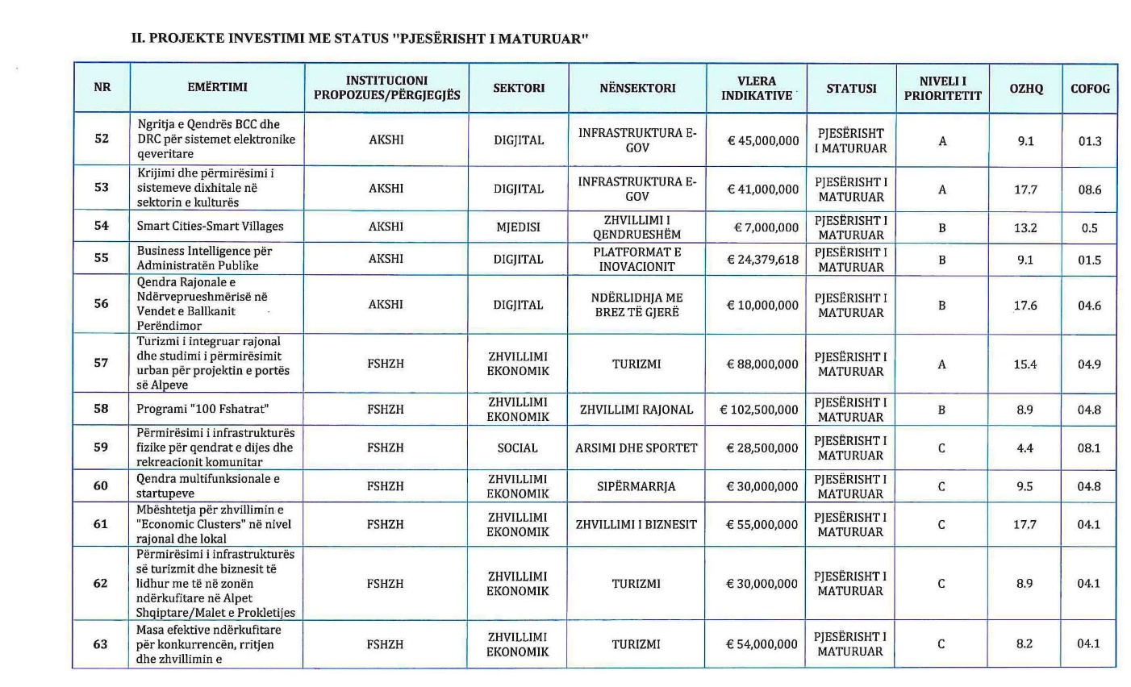

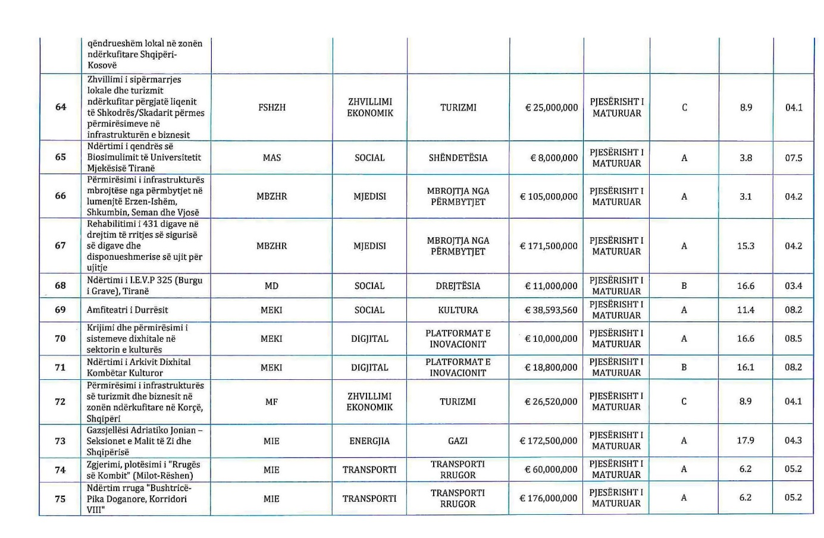

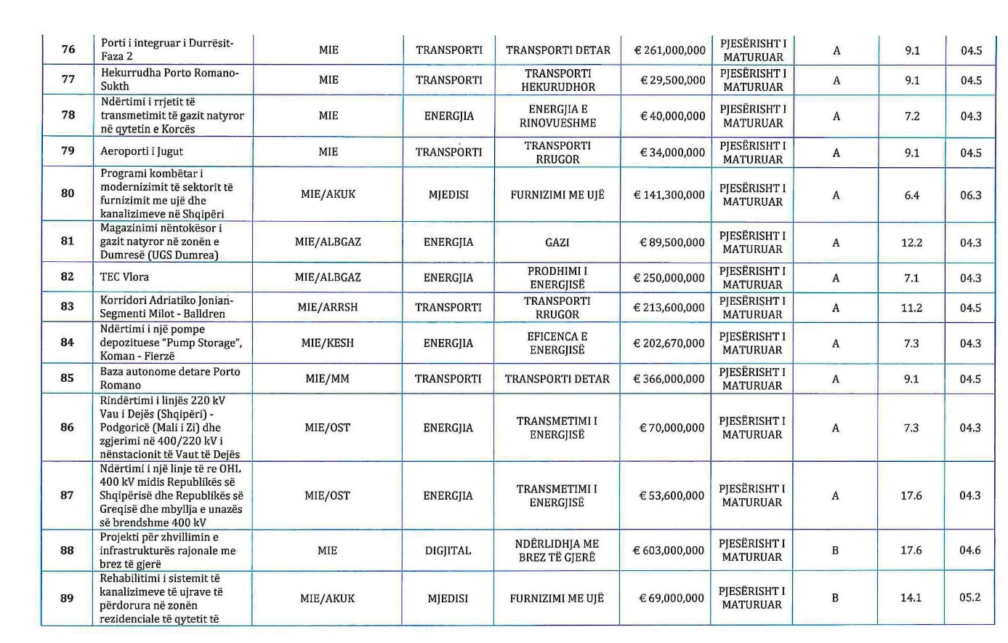

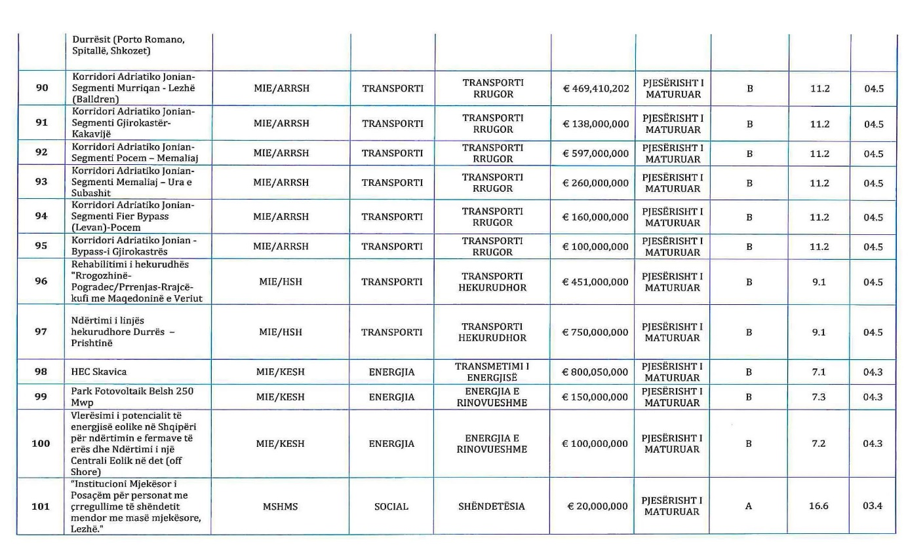

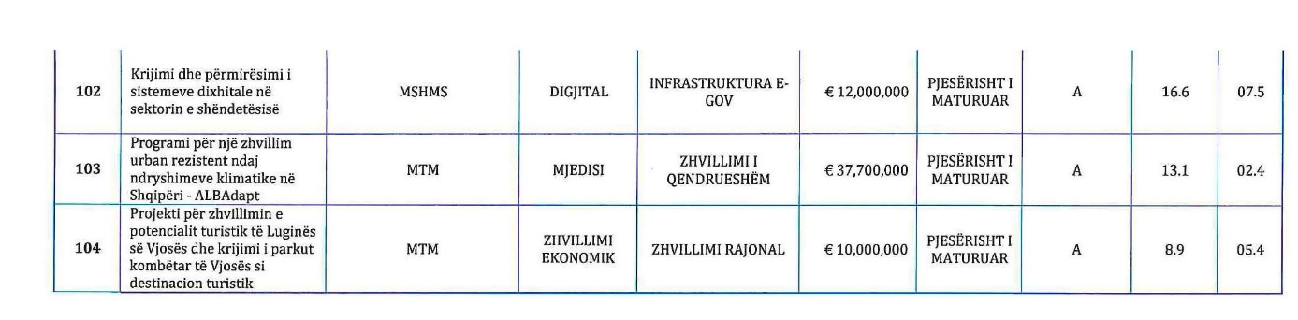

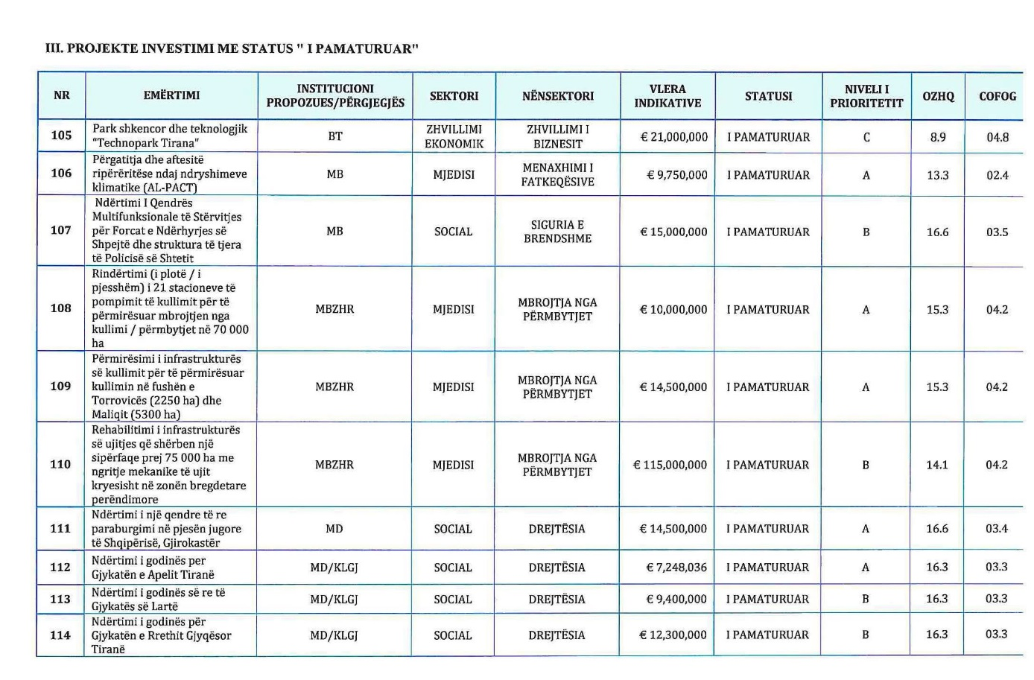

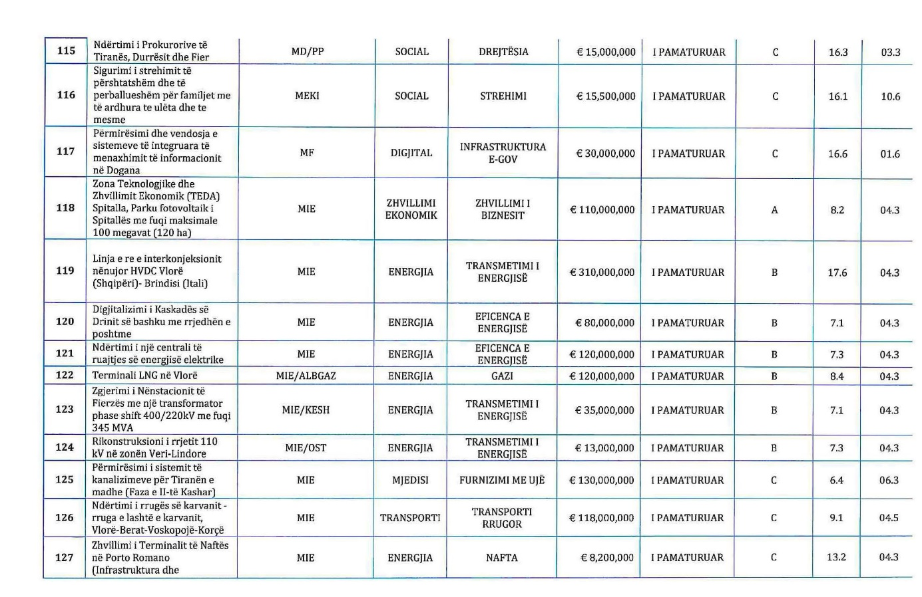

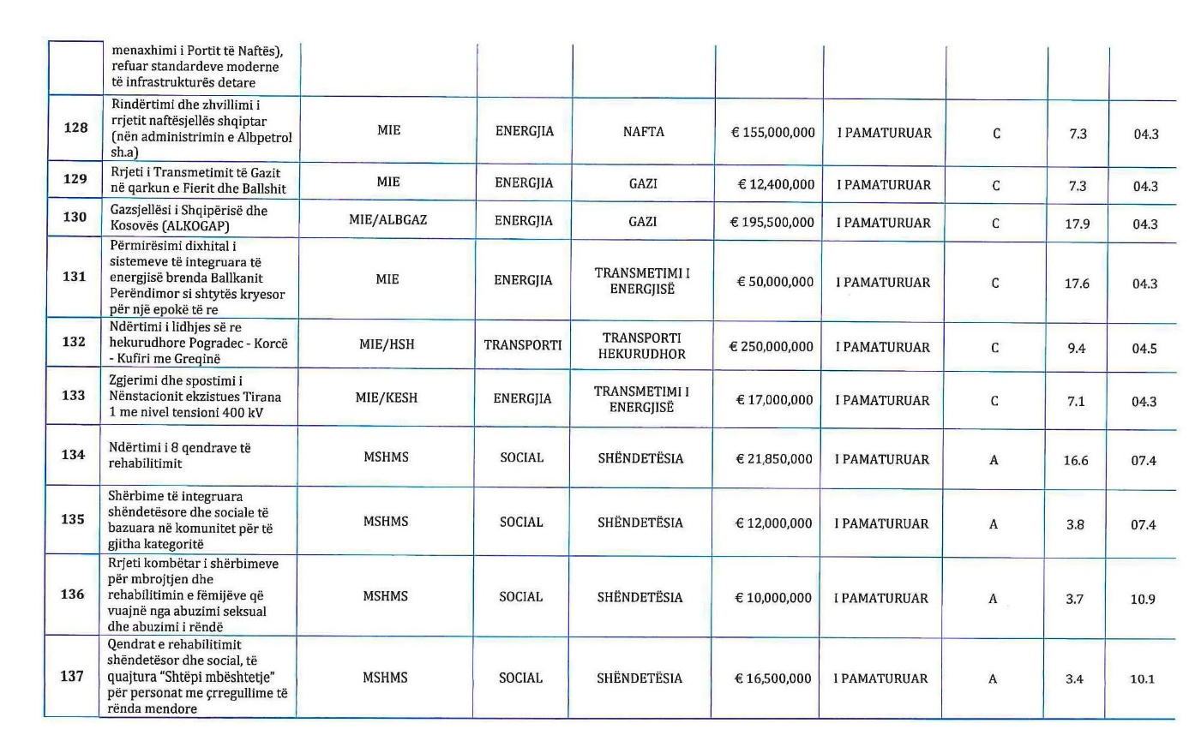

* Vlera indikative e projektit i referohet vetëm një pjesë të kostës totale, pasi ky projekt ka një shtrirje më të gjerë sesa Republika e Shqipërisë.
** Vlera indikative e projektit i referohet vetëm një pjesë të vlerës së investimit me të cilin është aplikuar në WBIF, vlera totale do të përcaktohet në momentin që projekti do të mbulojë territorin e Republikës së Shqipërisë.
*** Vlera indikative e projektit i referohet vetëm vlerës së aplikuar për grant në WBIF, me qëllim përfitimin e asistencës teknike për kryerjen e studimit të fisibilitetit.
Me përfundimin e studimit në gjithë territorin e Shqipërisë do të përcaktohet dhe vlera totale e projektit.

Akronime dhe shkurtime
AKSHI Agjencia Kombëtare e Shoqërisë së Informacionit
AKMC Agjencia Kombëtare e Mbrojtjes Civile
AKUM Agjencia Kombëtare Ujësjellës Kanalizime dhe Infrastrukturës së Mbetjeve
ARRSH Autoriteti Rrugor Shqiptar
ASHK Agjencia Shtetërore e Kadastrës
DSHQ Drejtoria e Shërbimeve Qeveritare
FSHZH Fondi Shqiptar i Zhvillimit
KESH Korporata Elektroenergjetike Shqiptare
KM Kryeministria
HSH Hekurudha Shqiptare
MAS Ministria e Arsimit dhe Sporteve
MB Ministria e Brendshme
MBZHR Ministria e Bujqësisë dhe Zhvillimit Rural
MD Ministria e Drejtësisë
MF Ministria e Financave
MEKI Ministria e Ekonomisë, Kulturës dhe Inovacionit
MIE Ministria e Infrastrukturës dhe Energjisë
MM Ministria e Mbrojtjes
MSHMS Ministria e Shëndetësisë dhe Mbrojtjes Sociale
MTM Ministria e Turizmit dhe Mjedisit
OSSH Operatori i Sistemit të Shpërndarjes
OST Operatori i Sistemit të Transmetimit

LEGJENDA
Në linkun https://albania.un.org/sq/sdgs do të gjeni të detajuara objektivat e zhvillimit të qëndrueshëm OZHQ.
Në tabelën e mëposhtme do të gjeni përshkrimin e detajuar të COFOG-ut.
COFOG | COFOG_3G | COFOG Përshkrimi
01 | 010 | Shërbime të përgjithshme publike
01.1 | 011 | Organet ekzekutive dhe legjislative, çështjet financiare dhe fiskale, punët e jashtme
01.2 | 012 | Ndihma e huaj ekonomike
01.3 | 013 | Shërbime të përgjithshme
01.4 | 014 | Kërkime themelore
01.5 | 015 | R&D Shërbime të përgjithshme publike
01.6 | 016 | Shërbime të përgjithshme publike n.e.c.
01.7 | 017 | Transaksionet të borxhit publik
01.8 | 018 | Transfertat me karakter të përgjithshëm ndërmjet niveleve të ndryshme të qeverisjes
02 | 020 | Mbrojtja
02.1 | 021 | Mbrojtja ushtarake
02.2 | 022 | Mbrojtja civile
02.3 | 023 | Ndihma ushtarake e huaj
02.4 | 024 | R&D Mbrojtja
02.5 | 025 | Mbrojtja n.e.c.
03 | 030 | Rendi dhe siguria publike
03.1 | 031 | Shërbimet e policisë
03.2 | 032 | Shërbime për mbrojtjen nga zjarri
03.3 | 033 | Gjykatat lgjore
03.4 | 034 | Burgjet
03.5 | 035 | R&D Rendi dhe siguria publike
03.6 | 036 | Rendi dhe siguria publike n.e.c.
04 | 040 | Çështjet ekonomike
04.1 | 041 | Çështje të përgjithshme ekonomike, tregtare dhe të punës
04.2 | 042 | Bujqësia, pylltaria, peshkimi dhe gjuetia
04.3 | 043 | Karburant dhe energji
04.4 | 044 | Miniera, prodhim dhe ndërtim
04.5 | 045 | Transporti
04.6 | 046 | Komunikimi
04.7 | 047 | Industri të tjera
04.8 | 048 | R&D Çështjet ekonomike
04.9 | 049 | Çështjet ekonomike n.e.c.
05 | 050 | Mbrojtja e mjedisit
05.1 | 051 | Menaxhimi i mbeturinave
05.2 | 052 | Menaxhimi i ujërave të ndotura
05.3 | 053 | Pakësimi i ndotjeve
05.4 | 054 | Mbrojtja e biodiversitetit dhe peizazhit
05.5 | 055 | R&D Mbrojtje e mjedisit
05.6 | 056 | Mbrojtja e mjedisit n.e.c.
06 | 060 | Banesat dhe komoditet e komunitetit
06.1 | 061 | Zhvillimi i banesave
06.2 | 062 | Zhvillimi i komunitetit
06.3 | 063 | Furnizimi me ujë
06.4 | 064 | Ndriçimi në rrugë
06.5 | 065 | R&D Strehimi dhe komoditet e komunitetit
06.6 | 066 | Banesat dhe komoditet e komunitetit n.e.c.
07 | 070 | Shëndeti
07.1 | 071 | Produkte, pajisje dhe pajisje mjekësore
07.2 | 072 | Shërbime ambulatore
07.3 | 073 | Shërbime spitalore
07.4 | 074 | Shërbime të shëndetit publik
07.5 | 075 | R&D Shëndetësia
07.6 | 076 | Shëndeti n.e.c.
08 | 080 | Zbavitje, kultura dhe feja
08.1 | 081 | Shërbime rekreative dhe sportive
08.2 | 082 | Shërbime kulturore
08.3 | 083 | Shërbime të transmetimit dhe botimit
08.4 | 084 | Shërbime fetare dhe shërbime të tjera të komunitetit
08.5 | 085 | R&D Rekreacioni kultura dhe feja
08.6 | 086 | Rekreacioni, kultura dhe feja n.e.c.
09 | 090 | Arsimi
09.1 | 091 | Arsimi parashkollor dhe fillor
09.2 | 092 | Arsimi i mesëm
09.3 | 093 | Arsimi pas-sekondar jo-terciar
09.4 | 094 | Arsim terciar
09.5 | 095 | Arsimi jo i përcaktueshëm sipas nivelit
09.6 | 096 | Shërbime ndihmëse për arsimin
09.7 | 097 | R&D Edukimi
09.8 | 098 | Arsimi n.e.c.
10 | 100 | Mbrojtja sociale
10.1 | 101 | Sëmundja dhe paaftësia
10.2 | 102 | Mosha e vjetër
10.3 | 103 | Të mbijetuarit
10.4 | 104 | Familja dhe fëmijët
10.5 | 105 | Papunësia
10.6 | 106 | Strehimi
10.7 | 107 | Përjashtimi social n.e.c.
10.8 | 108 | R&D Mbrojtje sociale
10.9 | 109 | Mbrojtja sociale n.e.c.

https://kryeministria.al/wp-content/uploads/2021/10/Programi_Qeverises_2021-2025.pdf
https://neighbourhood-enlargement.ec.europa.eu/system/files/2023-11/COM_2023_691_New%20Groëth%20Plan%20Western%20Balkans.pdf
Këto janë të dhënat më të fundit të disponueshme deri në momentin e hartimit të këtij dokumenti.

